Міністерство освіти і науки України
Ніжинський державний університет імені Миколи Гоголя
ННІ природничо-математичних, медико-біологічних наук
та інформаційних технологій
Кафедра географії, туризму та спорту

Галузь знань: 01 Освіта
Спеціальність: 014 Середня освіта (Географія)

КВАЛІФІКАЦІЙНА РОБОТА
на здобуття освітнього ступеня магістр

НОВІ ПЕДАГОГІЧНІ ТЕХНОЛОГІЇ В НАВЧАННІ ГЕОГРАФІЇ

Студента Карася Ігоря Павловича

Науковий керівник: к. г. н., доцент
Афоніна О. О.
Рецензенти:
Філоненко І.М. к. г. н., доцент кафедри географії, туризму та спорту
НДУ ім. М. Гоголя
Безпала О.В., к. г. н., ст. викладач
кафедри соціально-гуманітарних дисциплін
ВП НУБіП “Ніжинський агротехнічний інститут”

Допущено до захисту_____________
Завідувач кафедри________________

Ніжин - 2024
АНОТАЦІЯ
Карась Ігор Павлович, «Нові педагогічні технології в навчанні географії»,
кваліфікаційна робота на здобуття освітнього ступеня магістр зі спеціальності «014.07 Географія» Ніжинський державний університет імені Миколи Гоголя, м. Ніжин, 2024 рік
Кваліфікаційна робота складається з трьох розділів. Загальний обсяг роботи 191 с., у тому числі 28 рисунків, 18 додатків, список використаних джерел – 34 найменування.
Об’єкт дослідження: нові педагогічні технології як складова освітнього процесу на уроках географії.
У роботі здійснено аналіз сучасних педагогічних технологій, зокрема мультимедійних, доведено їх ефективність при вивченні географії. Досліджено специфіку їх впровадження та вплив на мотивацію та успішність учнів.
Запропоновано методичні рекомендації щодо ефективного використання нових педагогічних технологій у навчальному процесі, включаючи мультимедійні інструменти та інтерактивні завдання.
Ключові слова: педагогічні технології, мультимедійні технології, інтерактивне навчання, географія, мотивація учнів.

ABSTRACT
Ihor Pavlovych Karas, «New Pedagogical Technologies in Geography Teaching» Master's Qualification Thesis in Geography Specialization 014.07 at Mykola Gogol Nizhyn State University, Nizhyn, 2024
This qualification thesis consists of three chapters and totals 191 pages, including 28 figures, 18 appendices, and a list of 34 references.
Research Object: New pedagogical technologies as a component of the educational process in geography classes.
This work analyzes modern pedagogical technologies, particularly multimedia tools, and demonstrates their effectiveness in teaching geography. It examines the specifics of implementing these technologies and their impact on student motivation and academic success.
Methodological recommendations are provided for the effective use of new pedagogical technologies in the educational process, including multimedia tools and interactive activities.
Keywords: pedagogical technologies, multimedia technologies, interactive learning, geography, student motivation.

ЗМІСТ
ВСТУП...............................................................................................................5
РОЗДІЛ 1. Теоретичні аспекти використання нових педагогічних
технологій на уроках географії.........................................................................8
1.1. Ідейний зміст і процес становлення поняття «педагогічні технології»....................................................................................................................8
1.2. Значення інноваційних технологій для підвищення ефективності навчання…………………………………………………………………………….17
1.3. Види сучасних освітніх технологій при вивченні географії в школі...........................................................................................................................25
РОЗДІЛ 2. Практичні аспекти щодо впровадження мультимедійних технологій при вивченні географії...........................................................................49
2.1. Мультимедійні технології навчання на уроках географії: практика використання комп’ютерних засобів.......................................................................49
2.2. Методичні рекомендації щодо використання мультимедійних технологій на уроках географії......................................................................................................................59
2.2.1 Використання сучасних екосистем для закладів освіти...........................................................................................................................60
2.2.2 Використання картографічних додатків на уроках географії......................................................................................................................64
2.2.3 Сервіси для формування інтерактивних завдань........................................................................................................................79
2.2.4 Додатки для візуалізації природних процесів......................................................................................................................83
РОЗДІЛ 3. Розробка уроків з курсу географії «Географічний простір землі» з використанням сучасних педагогічних технологій ..................................................................................................................89
ВИСНОВКИ....................................................................................................104
СПИСОК ВИКОРИСТАНИХ ДЖЕРЕЛ …………........………................105
ДОДАТКИ.......................................................................................................108
ВСТУП
Актуальність теми дослідження. У сучасних умовах, коли технологічний розвиток постійно змінює усі сфери життя, зокрема і освітній процес, педагогіка постала перед необхідністю впровадження інноваційних технологій. Це зумовлено не лише стрімким розвитком цифрових технологій, але й зміною суспільних вимог до рівня підготовки учнів та їхньої здатності адаптуватися до глобальних викликів. Використання нових педагогічних технологій у навчальному процесі, зокрема на уроках географії, є однією з найбільш ефективних форм підвищення якості освіти, оскільки дозволяє не лише урізноманітнити процес навчання, а й залучити учнів до активної взаємодії з навчальним матеріалом. Географія як наука, що розвиває просторове мислення та розуміння глобальних процесів, вимагає впровадження мультимедійних та інтерактивних методів навчання, що сприятимуть кращому засвоєнню знань і формуванню комплексного світогляду.
Проблема впровадження нових педагогічних технологій у навчальний процес активно досліджується у сучасній науці. Втім, не всі аспекти цієї проблеми розроблені в достатньому обсязі, зокрема, специфіка використання мультимедійних технологій у викладанні географії залишається недостатньо вивченою. Саме тому тема дослідження є актуальною і потребує детального аналізу.
Сутність наукової проблеми полягає в необхідності підвищення ефективності навчального процесу на уроках географії через впровадження нових педагогічних технологій, які забезпечують інтерактивність, візуалізацію та активну взаємодію учнів із матеріалом. Водночас існує необхідність розробки рекомендацій щодо практичного застосування таких технологій у шкільній програмі, а також оцінки їх впливу на успішність і мотивацію учнів.
Об’єктом дослідження є нові педагогічні технології як складова освітнього процесу на уроках географії.
Предметом дослідження виступають методи та засоби впровадження мультимедійних технологій при вивченні географії, а також їх вплив на ефективність освітнього процесу.
Мета дослідження полягає у вивченні та аналізі сучасних педагогічних технологій, що спрямовані на підвищення якості навчання географії у школі, а також у розробці практичних рекомендацій їх застосування.
Для досягнення мети були поставлені такі завдання:
- Охарактеризувати сучасні педагогічні технології та проаналізувати їх розвиток в освіті.
- Дослідити специфіку впровадження мультимедійних технологій у процес навчання географії.
- Визначити основні типи мультимедійних технологій, які застосовуються на уроках географії.
- Розробити методичні рекомендації ефективного використання нових педагогічних технологій на уроках географії.
- Провести апробацію запропонованих технологій у шкільному середовищі та оцінити їх вплив на навчальні результати учнів.
Методи дослідження. В ході дослідження були використані загальнонаукові методи – аналізу, синтезу, індукції, дедукції, а також емпіричні методи, зокрема педагогічний експеримент, спостереження. На основі комплексного підходу було досліджено вплив нових педагогічних технологій на мотивацію та успішність навчання учнів.
Джерелами інформації для проведення дослідження стали наукові публікації з теми впровадження мультимедійних технологій в освіту, офіційні документи, що регламентують реформування освітнього процесу в Україні, а також результати педагогічного експерименту, проведеного в рамках даної роботи.
Наукова новизна отриманих результатів. У дослідженні систематизовано підходи до використання мультимедійних засобів, інтерактивних завдань і картографічних додатків, що дозволяє ефективно адаптувати їх до потреб сучасної шкільної освіти. Робота містить методичні рекомендації застосування інтерактивних технологій з метою підвищення успішності та мотивації учнів.

Розкрито можливості поєднання сучасних педагогічних підходів, таких як гейміфікація та використання доповненої реальності, з традиційними методами, що сприяє створенню збалансованого навчального середовища.
Розроблені уроки на тему «Географічний простір Землі», можуть бути використані для вдосконалення навчального процесу.
Теоретичне та практичне значення отриманих результатів полягає в тому, що розроблені методичні рекомендації можуть бути впроваджені в навчальний процес, що сприятиме підвищенню якості викладання географії та мотивації учнів до навчання. Крім того, результати дослідження можуть бути використані для вдосконалення програм підвищення кваліфікації вчителів, що спеціалізуються на викладанні географії та інших дисциплін.
Апробація результатів дослідження. Матеріали магістерського дослідження оприлюднені в роботі круглого столу «Методика навчання географії та історії: сучасні виклики та практичний досвід» (10 квітня 2024 р., м. Дніпро) та на конференції «Наукові дослідження та методика їх проведення: світовий досвід та вітчизняні реалії» (04 жовтня 2024 р., м. Вінниця-Відень).
Публікації.
- Карась І. Використання сучасних екосистем AR Book та Mozaik у викладанні географії // ГРААЛЬ НАУКИ : міжнар. наук. журнал. Вінниця: ГО «Європейська наукова платформа»; НУ «Інститут науково-технічної інтеграції та співпраці», 2024. № 44. С. 440-449.
- Карась І. Використання ресурсів NASA у викладанні курсу географії // Методика навчання географії та історії: сучасні виклики та практичний досвід: збірник статей круглого столу / відп. ред. В. Безуглий. Дніпро: Ліра, 2024. С. 27-30.

РОЗДІЛ 1. Теоретичні аспекти використання нових педагогічних технологій на уроках географії
1.1 Ідейний зміст і процес становлення поняття «педагогічні технології»
Педагогічні працівники з багаторічним стажем роботи або ті, що починають працювати з учнівськими колективами, постають перед питаннями, які досить тривалий час цікавили десятки, а то і сотні людей: чому навчати і як навчати.
Навчальний процес має бути продуктивним, цікавим для дітей конкретної вікової групи, ефективним, сучасним і що досить важливо для сучасного часу – інтерактивним. Педагог має враховувати вікові особливості дитини, досконало володіти віковою психологією, орієнтуватися і розуміти перебіг психічних і специфіку пізнавальних процесів як кожного зі своїх учнів, так і колективні процеси. Спілкування і взаємодії, знання, які необхідно передати, діяльність педагога мають спонукати до самостійного, творчого навчання учня і що найголовніше, сприяти розкриттю внутрішнього потенціалу особистості і відкривати для неї можливості найповнішої самореалізації.
Сучасна, Нова українська школа, вимагає від педагога перетворення навчання на усвідомлення дитиною того, що воно є необхідністю для її життєвої реалізації, а не вимушеним тягарем. Педагогічні технології є ключовим елементом сучасного навчання, вони включають в себе не лише зміст і цілі, але і засоби, методи та стратегії за допомогою яких здійснюється навчання та виховання. Відповідно, педагогічні технології поєднують у собі традиційні підходи та новаторські методи, реагуючи на сучасні вимоги освіти [5].
Історичні події останніх десятиріч вплинули на світосприйняття нашої нації, в основі педагогіки постав пріоритет людської особистості, що є взаємозумовлений європейським вибором України. Акцент на особистісному розвитку та виявленні внутрішніх резервів учнів є ключовим в сучасній освіті. Педагогічні технології та методи, спрямовані на формування особистісних якостей та розвиток критичного мислення, готують молодь до викликів сучасного світу.
Так, сучасне навчання є всеосяжнім і довічним процесом, а новітні технології відіграють важливу роль у цьому контексті. Зміни в сучасному суспільстві та розвиток технологій перетворюють уявлення про навчання та освіту.
Слово «технологія» ми сприймаємо як процес виготовлення певного об’єкту. У перекладі з грецької означає «майстерність думки». Це ширше ніж просто виріб. Робота педагога – це складний та відповідальний процес, який вимагає не лише знань у певній галузі, але й уміння ефективно комунікувати, мотивувати та вдосконалювати процес навчання [13].
Освіта і педагогіка за сотні років змінювались кардинально, в них сформувалися десятки шкіл, кожна з яких пояснює власні підходи до навчання і виховання. Впровадження освітніх та педагогічних технологій є ключовим аспектом сучасної освіти. Освітні технології орієнтовані на процес навчання та засвоєння знань, та включають в себе використання сучасних інформаційних та комунікаційних технологій.
З іншого боку, педагогічні технології охоплюють методи і прийоми, які вчителі використовують для досягнення педагогічних цілей та ефективного управління навчальним процесом. Застосування таких технологій може зробити навчання більш цікавим, ефективним та доступним для учнів. Існує ряд складових, які інтегруються до інтерактивних технологій з метою поліпшити якість навчання та збільшити інтерес учнів до процесу навчання.
Серед базових форм використання інтерактивних технологій можна виділити застосування електронних інтерактивних додатків (наприклад, платформа IZZI). Вони дають можливість виробити з освіти єдину, цілісну, особистісно-зорієнтовану систему, яка буде гнучкою і здатною адаптуватися під суспільні і власне особистісні потреби. Мультимедійні елементи, аудіо- та відеоматеріали дають можливість створити цікаве та затишне середовище для навчання [18].
Особливо актуальною є гейміфікація освітнього процесу, використання елементів гри для мотивації та заохочення учнів до активної участі в навчальному процесі, а в умовах дистанційного навчання, використання сучасних засобів комунікації: залучення учнів до обговорень та спілкування через соціальні мережі та інші засоби комунікації.
Для успішної реалізації цих складових, важливо, щоб вчителі були готові до постійного вдосконалення своїх навичок, вивчення нових технологій та творчого підходу до навчання. Ці підходи сприяють не лише покращенню якості освіти, але й розвитку критичного мислення та самостійності учнів, що є найбільш важливим в умовах впровадження концепції Нової української школи.
Одним із перших, думки про те що освіта – це технологія, розглянув 400 років тому Ян Амос Коменський. Згідно з його позицією, сутність технології полягали в наступному: правильно визначати мету, обирати засоби її досягнення, формулювати правила користування цими засобами [13].
Термін «педагогічна технологія» є широко використовуваним поняттям в галузі освіти. Педагогічні технології включають вивчення та застосування способів та методів, які допомагають оптимізувати навчальний процес, забезпечити ефективність та якість навчання. Цей термін не тільки вказує на використання технологій в освіті, але охоплює вивчення педагогічних методів та підходів, які допомагають удосконалити процес викладання та засвоєння знань. Педагогічні технології можуть включати в себе використання традиційних методів навчання, таких як лекції та практичні заняття, а також інноваційні методи, такі як використання інтерактивних технологій, гейміфікація та інше [29].
Застосування педагогічних технологій дозволяє вчителям більш ефективно пристосовувати власний підхід до різних стилів навчання учнів, створювати сприятливе навчальне середовище та покращувати результативність освітнього процесу.
Розвиток поняття «педагогічна технологія» відбувався в контексті широкого спектру нововведень у галузі освіти.
Педагогічні технології включають в себе процес проектування та впровадження засобів і методів для поліпшення ефективності навчання. Педагогічні технології є проектування та застосування засобів, які сприяють учителеві та учневі в досягненні бажаних цілей навчання.
Найбільш яскраво, процес розвитку технологій в педагогіці проявив себе в XX-XXI ст. Його умовно можна поділити на три етапи, кожен із яких спирається на певні характерні риси, чи тенденції, притаманні суспільному та науковому життю відповідного періоду.
Головна мета першого етапу (1920 – 1960-ті рр. ХХ ст.) підвищення інформативності навчання, насичення його інформаційною складовою. Це вважалося чи не єдиною метою освітнього процесу.
Другий етап (1960 – 1970-ті рр. ХХ ст.) ключовий інтерес викликає процес навчання. В цей час виникла концепція програмованого навчання, яка вимагала суворого врахування вікових та індивідуальних відмінностей учнів. Процес навчання став об’єктом теоретичного аналізу і практичної реалізації досвіду. Виникла ідея, що він визначає методику навчання та є критерієм педагогічно-виховного результату взагалі.
Цікавим є досвід реалізації машинного та програмованого навчання в США з точки зору сучасності. У цей період індивідуалізація лягла в основу педагогічної думки в США. Якщо до 1960 р. педагогічна література та посібники призначались для групового навчання, то з 1960 р. – планування та виробництво засобів навчання зводилося до індивідуалізації навчального процесу. В цей період виникали окремі одиниці навчання або модулі, до яких створювався дидактичний контент.
Машинне та програмоване навчання (Machine Learning та Artificial Intelligence) в США і досі широко реалізується і характеризується різноманіттям через активний розвиток технологій та велику кількість компаній, лабораторій та університетів, які працюють у цій галузі.
Великі технологічні компанії у США вкладають значні ресурси у розробку та впровадження машинного навчання: Google, Microsoft, Facebook, Amazon та інші великі IT-корпорації активно використовують алгоритми машинного навчання для покращення своїх продуктів та послуг, а також надають підтримку освітнім закладам, створючи відповідний освітній контент.
Велика кількість університетів у США пропонує програми з машинного навчання та штучного інтелекту. MIT, Stanford, Carnegie Mellon та інші рейтингові університети відомі дослідженнями та навчальними програмами в цій галузі.
Загалом, США є лідером у галузі машинного навчання, і тут існують різноманітні можливості для розвитку та впровадження інноваційних рішень у цій сфері.
Третій етап розвитку педагогічних технологій визначає новий підхід до їх використання. Головні характеристики і завдання педагогічних технологій даного етапу:
1.Світоглядно-методологічна роль: педагогічні технології не лише надають технічну підтримку, але й визначають світоглядні та методологічні засади навчання. Вони є частиною загального підходу до освіти.
2.Планування та організація процесу навчання: технології використовуються для систематичного планування та організації уроків, курсів та навчальних програм.
3.Розробка методів і навчальних засобів: педагогічні технології допомагають у розробці інноваційних методів навчання та створенні ефективних навчальних засобів.
4.Інтеграція із “зовнішніми” ресурсами: використання засобів навчання розширюється на взаємодію з іншими ресурсами, такими як Інтернет, електронні бібліотеки та інші зовнішні джерела.
5.Розширення поняття «засоби навчання». Під поняттям «засоби навчання» розуміють не лише спеціалізовані матеріали, але і всі аспекти навколишнього світу, з якими учні взаємодіють, щоб здобути знання.
На цьому етапі педагогічні технології відіграють ключову роль у формуванні сучасної системи освіти та впливають на всі складові навчального процесу.
Однак, на нашу думку, дана періодизація є занадто узагальненою. І в даному випадку доцільно використовувати інший підхід.
Враховуючи сучасні вимоги до освіти, технологічний прогрес та різні педагогічні парадигми – виникає інший підхід до розвитку і процесу трансформацій педагогічних технологій. Отже, можна виділити наступні етапи розвитку педагогічних технологій, виходячи із впровадження нових технологій в освітній процес:
1.Етап експериментування (до середини XX ст.): період експериментування із використанням різних педагогічних методів та засобів, за проектом “Маніфест” виданим Баухаузом. Це етап пошуку нових освітніх технологій, спроби перетворити освітній процес на якісне і ефективне засвоєння наукових знань.
2.Етап технологізації (середина ХХ ст.): введення технологій у навчальний процес (проектори, аудіоапаратура, відео, та комп'ютери). Розвиток телевізійного та аудіовізуального навчання. Саме цей етап характеризується програмованим навчанням та технологізацією освітнього процесу.
3.Етап інтеграції (1990-2000 рр.): зростання інтересу до інтеграції навчальних курсів, особливо в природничій галузі. Крім того, в цей період відбувалися перші спроби інтеграції комп'ютерів у навчальний процес, а на завершення цього етапу – інтеграція Інтернет-ресурсів, а також використання мультимедійних засобів, електронних посібників та інтерактивних програм.
4.Етап інтерактивності та Е-навчання (2000-2010 рр.): розвиток інтерактивних технологій, введення е-навчання та платформ для дистанційного навчання. Зростання популярності Learning Management Systems (LMS) та Massive Open Online Courses (MOOCs).
5.Етап віртуальної та розширеної реальності (з 2010 р.): зростання використання віртуальної та розширеної реальності в освіті. Розробка інтерактивних віртуальних середовищ для навчання та тренувань.
6.Етап розвитку штучного інтелекту та аналітики даних (з 2020 р.): використання штучного інтелекту (AI) для індивідуалізації навчання, адаптації до потреб учня та аналізу великих обсягів даних з метою покращення навчального процесу. Даний етап засвідчив необхідність інтеграції штучного інтелекту в освітні технології.
7.Етап інновацій та експериментів з технологіями (поточний): зростання інтересу до впровадження передових технологій, таких як інтерактивні додатки для навчання, та інші інновації.
Ці етапи свідчать про те, що педагогічні технології еволюціонували від введення базових технічних засобів і їх інтеграції з освітнім процесом до використання передових технологій для покращення навчання та забезпечення доступу до якісної освіти.
Формування і розвиток педагогічних технологій є динамічним і характеризується періодичними сплесками.
Досить важливим є забезпечення сполучення теоретичних аспектів педагогічної науки з практичними аспектами методики навчання. «Прикладна дидактика» або «технологія навчання» може допомогти в цьому процесі.
Технології навчання є важливим елементом сучасного освітнього процесу, який сприяє поєднанню теорії та практики, створенню ефективних методів навчання та розвитку сучасних педагогічних підходів.
Прийнято розрізняти освітню, педагогічну та навчальну технології, і їх розрізнення може бути важливим для розуміння різних аспектів використання технологій в освіті.
Освітні технології зазвичай визначаються як широкий спектр інструментів, методів та підходів, які застосовуються для поліпшення процесів освіти загалом. Це може включати в себе не лише технічні засоби, але й педагогічні стратегії, методики та концепції, спрямовані на підвищення ефективності навчання.
Педагогічні технології зазвичай стосуються конкретних методів та підходів, які використовуються вчителями для досягнення конкретних цілей в навчальному процесі. Це може включати в себе педагогічні методи, стратегії викладання, організаційні аспекти та інші аспекти, спрямовані на оптимізацію навчального середовища.
Навчальні технології зазвичай вказують на конкретні інструменти і ресурси, які використовуються для передачі знань та навчання учнів, такі як електронні підручники, відеоуроки, комп'ютерні програми тощо, для поліпшення процесів навчання.
Варто зауважити, що ці терміни можуть взаємозамінюватися в деяких контекстах, і їх використання може варіюватися залежно від автора чи конкретної області дослідження. Однак, усвідомлення різниці цих понять може допомогти у більш чіткому визначенні та використанні технологій в освіті.
У плані творчої самореалізації викладача нас цікавить побудова саме технології навчання, яка являє собою сукупність методів та засобів для реалізації певного змісту навчання у межах одного предмета чи окремих різновидів навчальної діяльності.
Відтак, виникає питання про відмінності між поняттями «технологія навчання» та «методика навчання», які нерідко вживають як тотожні, хоча це і не зовсім вірно. У технологіях більше репрезентовані процесуальні (виховання, розвиток, соціалізація та ін.) та кількісні компоненти, а у методиках – змістові та якісні. У реальному навчальному процесі відбувається змішування методик і технологій: іноді методики входять до складу технологій, іноді, навпаки, ті чи інші технології – до складу методики навчання.
Згідно з висновками Г. М. Романової [31], ключовими характеристиками технологій навчання є:
1. Концептуальність. Кожна технологія має спиратися на певну наукову концепцію.
2. Системність. Технологія повинна мати такі ознаки системи, як логіку процесу, взаємозв’язок усіх його елементів, цілісність.
3. Керованість, що передбачає можливість цілеутворення, планування, проектування процесу навчання, поетапної діагностики, варіювання засобів та методів з метою коригування результатів.
4. Ефективність. Технологія має бути ефективною за результатом та оптимальною за витратами, повинна гарантувати цілковите досягнення результату навчання.
5. Відтворюваність. Маємо на увазі можливість застосування (повторення, відтворення) технології іншими викладачами в інших навчальних закладах.
6. Коригованість, що передбачає не лише виправлення помилок, а й творчий пошук оптимальних шляхів розв’язання поставлених завдань та підготовку до подальшого застосування технології [31].
Виходячи з сучасних потреб освітнього процесу, необхідності розвитку самодостатніх особистостей, ключові характеристики технологій навчання можуть включати такі аспекти:
1.Інтерактивність: можливість взаємодії з навчальним контентом, завдяки якому учні можуть активно залучатися в навчальний процес.
2.Індивідуалізація та адаптація: можливість пристосовувати навчання до індивідуальних потреб та рівня знань кожного учня.
3.Доступність: забезпечення можливості отримання освіти та навчання для різних груп населення, незалежно від місця та часу.
4.Мультимедійність: використання різних типів медіа (текст, зображення, відео, аудіо) для збагачення навчального матеріалу.
5.Застосування інноваційних технологій: використання передових інформаційних технологій, таких як штучний інтелект, віртуальна та розширена реальність.
Таким чином, сучасна педагогічна технологія є поєднанням педагогічної науки та практики, і потребує врахування попереднього досвіду, однак паралельно, і його адаптації до реалій сучасного світу і технологічного прогресу. Реалізація сучасних, інноваційних, педагогічних технологій стикається з низкою негативних чинників. Успішними чинниками інтеграції педагогічних технологій в навчальний процес можна вважати реалізацію наступних якостей, серед яких ключове місце посідає використання сучасних інформаційних технологій: розвиток комп'ютерів, мобільних технологій, програмного забезпечення та Інтернету, що створює нові можливості для використання технологій у навчанні [29].
Важливим залишається зміна педагогічних парадигм, а саме зміни в підходах до викладання та навчання, такі як перехід від традиційного викладання до активного навчання та індивідуалізації, стимулюють використання педагогічних технологій.
Вчителі мають надалі активно розвивати педагогічні компетентності: розвиток навичок і компетентностей вчителів у використанні технологій, розробці цифрових уроків та інтерактивних методик [4].
Однак, важливо розуміти що подібні трансформації потребують фінансових ресурсів для закупівлі необхідного технічного обладнання та програмного забезпечення, існування конкретних стратегій та планів впровадження технологій у навчальні заклади та класні кімнати.
Крім готовності вчителів має бути також готовність учнів до використання та взаємодії з технологіями, а також їх очікування від навчального процесу.
Важливим є врахування зовнішніх чинників, а саме активна наукова робота та дослідження в галузі педагогічних технологій для розвитку нових методів та підходів. Врахування культурних та соціальних особливостей, які можуть впливати на вибір та використання педагогічних технологій в конкретному суспільстві (наприклад, етнопедагогіка).
Однак, безперечно, одним з важливих факторів є врахування потреб ринку праці. Сучасна специфіка ринку праці висуває вимоги до навичок та знань, які можуть бути розвинуті за допомогою педагогічних технологій.
Ці чинники взаємодіють та формують ефективне впровадження технологій в освітній процес.

1.2 Значення інноваційних технологій для підвищення ефективності навчання
Сучасний розвиток суспільства вимагає постійно зростання з боку кожного індивіда, проявів його індивідуальності і прагнення до змін. Оновлення змісту навчання визначено Державною національною програмою «Освіта» («Україна XXI століття») та низкою нормативно-правових актів, зокрема Законом України «Про освіту», Національною доктриною розвитку освіти в Україні тощо.
На сучасному етапі розвитку освітньої системи велика увага приділяється розвитку інтелектуального та творчого потенціалу учнів.
Сучасна освіта ставить завдання сприяти розвитку творчих та інноваційних здібностей учнів. Це включає в себе стимулювання творчого мислення, здатності до критичного аналізу та знаходження нетрадиційних рішень.
Однією з ключових стратегій є створення умов для індивідуального розвитку кожного учня, враховуючи його індивідуальні особливості, інтереси та потреби. Використання інформаційно-комунікаційних технологій (ІКТ) та інших сучасних засобів допомагає створювати інтерактивні та захопливі навчальні середовища, сприяючи підвищенню інтелектуальної активності учнів.
Нині існує значна кількість різних технологій навчання. Це створює необхідність їх аналізу, узагальнення, пошуку найбільш оптимальних рішень для підвищення якості освітнього процесу. Процес використання традиційних і впровадження нових (інноваційних) технологій навчання протікає стихійно. І досі актуальною лишається суперечність: відсутня рівновага між новими цілями освіти і традиційними способами представлення і засвоєння знань. Традиційні методи не здатні реалізувати нові цілі навчання.
Вирішення суперечностей важливе для подальшого розвитку освітньої парадигми. На нашу думку, можна виділити кілька ключових аспектів, які можуть допомогти зберегти рівновагу та інтегрувати нові технології в освітній процес.
Перш за все, реформи в освіті повинні бути системними і охоплювати всі аспекти навчання. Важливо враховувати не лише впровадження нових технологій, а й оновлення педагогічних стратегій, оцінювання та змісту навчання. Вчителі повинні отримати відповідну підготовку та підтримку для ефективного використання нових технологій в навчальному процесі.
Досить важливо мати гнучкі підходи до впровадження технологій, які здатні адаптуватися до конкретних потреб та умов різних шкіл та груп учнів. Це має відбуватися поряд із залученням вчителів, учнів, батьків і адміністрації шкіл до процесу прийняття рішень та впровадження нових технологій.
Для оцінки ефективності нових технологій, має бути систематична оцінка ефективності впровадження нових технологій, що дозволить виправляти та вдосконалювати підходи.
Спільні зусилля та збалансований підхід допоможуть вирішити проблеми, пов'язані із впровадженням інновацій та підтримати розвиток освіти відповідно до сучасних вимог.
Швидкий технологічний розвиток та зміни в суспільстві висувають нові вимоги до освітніх систем, інноваційних методик і підходів. Однак, є низка аспектів, які можуть призводити до нерівноваги в розвитку інновацій та їх впровадження.
Фактори, які перешкоджають залученню нових технологій:
- Швидкість технологічного розвитку може перевершувати здатність освітніх систем адаптуватися до нових змін. Деякі традиційні системи можуть залишатися за межами у використанні новітніх технологій.
- Навчальні програми можуть бути застарілими і не відповідати сучасним вимогам індустрії та суспільства. Вони можуть бути спрямовані на засвоєння фактів, замість розвитку критичного мислення та навичок вирішення проблем.
- Традиційні системи освіти можуть бути схильними до інерції та опору змінам через багатофакторні причини, такі як бюрократія, традиціоналізм та опір вчителів чи адміністрації. Сучасна освіта вимагає розширення методів оцінювання, включаючи не лише традиційні тести, але і проекти, портфоліо, практичні вправи. Випускники можуть стикатися з реальністю, де традиційні знання можуть виявитися менш корисними, ніж розвинені навички та уміння, які набуті за допомогою сучасних педагогічних методів.
Для подолання цього дисбалансу важливо вдосконалювати навчальні програми, підтримувати вчителів у використанні інноваційних методів, і впроваджувати технології, які відповідають сучасним вимогам. Співпраця між освітніми установами, промисловістю та іншими зацікавленими сторонами може допомогти створити більш збалансовану та актуальну систему освіти.
Зі зміною суспільства змінювалась і методика навчання, а разом з нею і технології навчання. За традиційними методиками слідували модульно-блочні і цільно-блочні системи навчання, а до сучасного етапу належить інтегральна технологія.
Нові сучасні педагогічні технології поділяються на:
1. Технології розвивального навчання
2. Парацентрична технологія навчання
3. Особистісно-орієнтовна технологія
4. Технологія проектного навчання
5. Блочно-модульна технологія
Крім того, інновації в сучасних педагогічних технологіях можна поділити на кілька категорій, які враховують інноваційні підходи та використання сучасних технологій у навчанні, зокрема:
- Інтерактивне вивчення. Використання інтерактивних технологій, таких як ігри, віртуальна та розширена реальність, для створення захопливого середовища навчання.
- Штучний інтелект в освіті. Використання алгоритмів штучного інтелекту для індивідуалізації навчання, аналізу даних, автоматизації оцінювання та створення персоналізованих планів навчання.
- Дистанційне та онлайн-навчання. Використання платформ та інструментів для проведення навчання за допомогою Інтернет, включаючи відеоконференції, віртуальні класи та інтерактивні матеріали.
- Мобільні технології в навчанні. Використання смартфонів та планшетів для доступу до навчального матеріалу, мобільних додатків та інтерактивних засобів.
- Системи управління навчанням. Використання цифрових платформ для управління навчальним процесом, включаючи завдання, оцінювання та взаємодію між студентами та вчителями.
- Відкрите навчання та ресурси. Використання відкритих онлайн-ресурсів, які доступні для всіх безкоштовно, для підтримки навчання та розвитку.
- Машинне навчання в оцінюванні. Використання алгоритмів машинного навчання для аналізу даних та автоматизації процесів оцінювання.
- Соціальні мережі та колективне навчання. Використання соціальних мереж для взаємодії між учнями та вчителями, а також сприяння колективному навчанню.
Ці технології можуть використовуватися як окремо, так і в комбінації, залежно від конкретних цілей навчання та контексту використання.
Так, впровадження нетрадиційних педагогічних технологій може значно покращити якість освітнього процесу та стимулювати активність учнів. Використання нетрадиційних методів може зробити навчання більш цікавим і зрозумілим для учнів, дозволяючи їм активно залучатися до процесу, такі технології сприяють розвитку критичного мислення, творчих здібностей, комунікаційних навичок та інших ключових компетенцій. Нетрадиційні педагогічні технології можуть допомагати враховувати індивідуальні потреби та інтереси учнів, перетворюючи навчання на особистісно-зорієнтоване. Ці технології дозволяють створювати різні завдання та сценарії навчання для різних рівнів учнів, що сприяє оптимальному розвитку кожного.
Застосування нетрадиційних методів може поліпшити взаємовідносини вчителя і учнів, створюючи партнерське середовище. Разом з тим, учні можуть вибирати інструменти та шляхи навчання, що відповідають їх власним потребам і стилю навчання.
Ці аспекти сприяють розвитку креативності, самореалізації та позитивно впливають на навчальний процес у цілому. Важливо гармонійно впроваджувати та підтримувати такі технології, забезпечуючи інноваційність та вдосконалення навчання.
Педагогічні технології можуть мати деякі спільні ознаки, оскільки вони спрямовані на впровадження технологій у навчання та педагогічний процес з метою покращення результатів навчання. Деякі з головних спільних ознак включають: інтеграцію технологій; інтерактивність; персоналізація навчання; активне залучення учнів; застосування інноваційних методик; орієнтація на результат; підтримка розвитку критичного мислення та творчості.
Окреслені спільні ознаки визначають сучасний підхід до викладання та навчання, де технології стають інтегральною частиною освітнього процесу для досягнення кращих результатів навчального процесу. Найбільш актуальними на сьогодні є комп’ютерні технології, які поширені у зв’язку із впровадженням дистанційного навчання в Україні. Вони дозволяють не тільки організувати навчальний процес з використанням геймифікації, але й отримати високий зворотній зв’язок.
Мультимедійні засоби мають значну перевагу, в порівнянні з іншими технічними засобами навчання, вони найбільш яскраво дозволяють реалізувати принцип наочності, сприяють зміцненню знань учнів, допомагають розвивати уміння на практичних заняттях [11].
Мультимедійні чи комп'ютерні засоби можна ефективно використовувати на уроках на кожному з трьох етапів навчання: вступна частина, основна частина та закінчення уроку.
Інтеграція мультимедійних та комп'ютерних засобів на кожному етапі навчання може допомогти створити збалансований та зацікавлюючий освітній процес. Найпростішим варіантом застосування мультимедійних технолоній, є використання різного роду Інтернет-ресурсів. Використання ресурсів та послуг Інтернету в освіті відкриває безліч можливостей для вчителів і учнів [11].
Загалом, використання Інтернету в освіті сприяє створенню більш адаптованого та сучасного середовища для навчання та розвитку учнів.
Актуальною і досі лишається проектна діяльність. Дані технології сприяють розвитку різних навичок учнів та створюють умови для більш глибокого засвоєння знань.
Ключові аспекти проектної діяльності та її актуальність – проектна діяльність залучає учнів до активного власного навчання. Учні є активними учасниками процесу, а не просто слухачами.
Проектна робота сприяє розвитку критичного мислення, розвиває аналітичні вміння учня. Учні вчаться розглядати тему з різних точок зору та шукати вирішення проблем. Проекти часто вимагають колективної співпраці, що розвиває комунікативні та соціальні навички учнів. Вони вчаться працювати в групі, обговорювати ідеї та приймати спільні рішення. Вони дозволяють учням застосовувати теоретичні знання на практиці. Вони стикаються з реальними завданнями, що збільшує прикладний аспект навчання.
Проектна діяльність створює можливості для розвитку творчих здібностей учнів. Вони можуть самостійно обирати шляхи реалізації проекту та виражати свою унікальність. Проекти можуть включати в себе використання сучасних технологій та інновацій, що підтримує використання проектних технологій у сучасних умовах.
Проектна діяльність визнається як ефективний метод навчання, який допомагає учням розвивати комплекс навичок, необхідних для успішної реалізації в сучасному суспільстві.
Не менш важливими є технології об’єднанні заголовком “Портфоліо учня”, вони дозволяють розвивати навички рефлексії та самоаналізу. “Портфоліо учня” – інструмент самооцінки власного пізнавального вміння, а також творчої діяльності. Технології, пов'язані зі створенням та управлінням «Портфоліо учня», є важливим інструментом в освіті. Портфоліо учня включає в себе колекцію робіт, проєктів, відгуків та інших важливих матеріалів, які відображають навчальний прогрес та досягнення учня.
Використання технологій для портфоліо учня допомагає створити цифровий відбиток освітнього шляху, розвиває рефлексію та самооцінку.
Досить актуальним є метод інтеграції, який дозволяє сформувати міжпредметні поняття, визначити характер міжпредметних зв’язків за фактором часу. Так, метод інтеграції є актуальним та ефективним підходом в освіті, спрямованим на формування міжпредметних зв'язків і понять. Інтеграція дозволяє учням розглядати навчання як єдиний та взаємопов'язаний процес, а не як окремі вивчення різних предметів. Важливим аспектом та перевагою методу інтеграції є міжпредметні зв'язки. Інтеграція сприяє розвитку учнівського загального розуміння тем та понять. Учні розвивають уміння усвідомлювати та аналізувати зв'язки між концепціями з різних предметів, що сприяє цілісному мисленню.
Інтеграція дозволяє учням бачити, як їх знання можуть застосовуватися в різних контекстах та життєвих ситуаціях. Учні мають можливість вибирати теми, які їх цікавлять, і досліджувати їх у контексті різних предметів, що збільшує мотивацію. Застосування різних навичок (читання, письмо, обчислення) в контексті конкретної теми допомагає розвивати комплексні навички. Вона дозволяє зв'язувати вивчення з реальним життям, що полегшує засвоєння та розуміння матеріалу. Також, вона відкриває для учнів ширший погляд на світ, адже вони розглядають теми з різних точок зору та дисциплін.
Учень при інтегрованих технологіях навчання активно включається в роботу, виконує різного роду завдання, вчиться аналізувати змістову складову, розвиває творчі навички і вмінння.
Виходячи з цього, можна говорити що в сучасному процесі навчання використовуються, як традиційні, так і інноваційні методи навчання. Потрібно не тільки сприяти впровадженню в навчання інноваційних методів, але й не відкидати на задній план традиційні методи, які не менш дієві, і доволі часто бувають необхідні.
Так, в сучасному процесі навчання використовуються різноманітні методи та підходи, як традиційні, так і інноваційні. Обидва типи методів мають свої переваги і можуть взаємодоповнюватися, створюючи різноманітне та ефективне навчальне середовище.
Традиційні методи навчання, такі як лекції, вправи, обговорення та робота в групах, надійно зарекомендували себе протягом багатьох років. Вони можуть забезпечити структурований підхід до навчання та передачу фундаментальних знань. Такі методи часто використовуються для вивчення основних концепцій та теорій.
Інноваційні методи навчання, такі як використання інтерактивних технологій, геймифікація, проектне навчання, індивідуалізація та інші, спрямовані на створення інтерактивного процесу навчання. Вони можуть сприяти розвитку критичного мислення, творчих навичок та самостійності учнів.
Ідеальною стратегією є збалансований підхід, де вчителі поєднують традиційні та інноваційні методи в залежності від конкретних завдань, вимог програми та потреб учнів. Важливо стежити за динамікою та адаптувати методи навчання відповідно до змін у суспільстві та технологічного прогресу.
Інноваційні технології сприяють створенню динамічного та ефективного навчального середовища, що відповідає вимогам сучасного освітнього процесу.
Використання інноваційних технологій у навчанні може значно поліпшити якість освіти та підготовку учнів.

1.3 Види сучасних освітніх технологій, що застосовуються при вивченні географії в школі
Сучасна освіта демонструє, що її розвиток неможливий без інтеграції знань і диференціювання навчання.
Відходження від авторитарної педагогіки передбачає переосмислення стосунків між учителями та учнями, акцентуючи увагу на партнерському підході, стимулюванні ініціативи учнів та розвитку їх творчих здібностей. Важливим елементом такої реформи є використання сучасних педагогічних методів та технологій, що дозволяє забезпечити більш ефективне та цікаве навчання.
Сьогодні освітні програми включають в себе заходи щодо підвищення якості підготовки вчителів, впровадження інноваційних методик оцінювання та створення сучасних умов для освіти. Ці кроки спрямовані на створення конкурентоспроможної освітньої системи, яка відповідає вимогам сучасного суспільства та економіки. Діяльність педагогів зорієнтована на пошук інноваційних технологій і їх впровадження у власну педагогічну діяльність.
Так, основна мета географічної освіти полягає в розвитку особистості учня, з урахуванням його природних здібностей, інтересів та потреб. Географічна освіта включає в себе формування географічної культури, яка є основою для світосприйняття, світогляду та діяльності учнів [17].
Головні завдання географічної освіти:
Формування географічних знань: розширення знань учнів про географію світу, різноманітні географічні явища, культурні особливості різних регіонів.
Розвиток географічного мислення: формування умінь аналізувати інформацію, розуміти причинно-наслідкові зв'язки, визначати взаємодію людини та природи.
Формування географічної культури: вивчення основних географічних понять, розвиток культурного розмаїття та глобальної освіченості.
Розширення географічного світосприйняття: викривлення стереотипів та розвиток об'єктивного уявлення про різні частини світу.
Підготовка до географічної діяльності: розвиток умінь використовувати географічні знання в реальних ситуаціях, таких як планування подорожей, прийняття рішень щодо вибору місця проживання тощо.
Географічна освіта спрямована на формування громадян, які розуміють важливість вивчення світу, вміють аналізувати глобальні проблеми та брати участь у прийнятті рішень для сталого розвитку.
В сучасному освітньому контексті перед вчителем стоїть завдання адаптувати свою методичну базу та педагогічний підхід до вимог сучасної освіти.
Важливо поєднувати традиційні методи з інноваційними, враховуючи індивідуальність та потреби учнів для максимальної ефективності впровадження сучасних освітніх технологій у географічну освіту.
Дослідження в галузі географічної освіти свідчать про постійний пошук ефективних методів та технологій навчання. Деякі з головних напрямів досліджень включають дослідження орієнтовані на інтеграцію сучасних технологій, таких як віртуальні тури, ГІС (географічні інформаційні системи), та інтерактивні ресурси у географічні уроки. Дослідження щодо використання онлайн-платформ, які надають розширені можливості для навчання, сприяють доступності географічної інформації та ресурсів [20]. Фокус на розвиток навичок аналізу географічної інформації, проблемного мислення та критичного оцінювання учнів. Використання інтерактивних методів та технологій для залучення учнів, створення цікавого та ефективного навчального процесу. Огляд та розвиток методів дистанційного навчання для забезпечення доступу до географічної освіти в будь-якому місці та часі.
Ці дослідження спрямовані на покращення якості географічної освіти та адаптацію до викликів сучасного світу через використання передових технологій для ефективного навчання.
Інноваційні підходи до викладання географії, включаючи проблемне навчання, є предметом вивчення багатьма вченими [23]. Деякі з них зробили значний внесок у розуміння педагогічних технологій та їх вплив на процес навчання та розвитку учнів.
Педагогічні технології досліджували:
✓Джон Дьюї, американський філософ, психолог і педагог, досліджував розвиток теорій освіти, включаючи принципи проблемного навчання. Він підкреслював важливість активного дослідження та взаємодії учня з оточуючим середовищем для ефективного навчання [9].
✓Бенджамін Блум, американський педагог та психолог, відомий “Таксономією цілей навчання Блума”, яка включає різні рівні когнітивного навантаження. Його робота допомогла визначити істотні аспекти вивчення та оцінювання.
✓Каролл Джералд, дослідник в галузі навчання та викладання, який вивчав проблеми педагогічних технологій, зокрема роль інтерактивності та її залучення у навчальний процес.
✓Світлана Бондар, вчена, яка працює в галузі методики навчання географії та вивчення проблем педагогічних технологій, зокрема впровадження інновацій у викладання.
✓Інна Дичківська, вчена яка досліджує сферу географічної освіти та використання сучасних технологій у викладанні географії [8].
Ці вчені визначили принципи проблемного навчання та розробили інноваційні підходи для поліпшення якості навчання та розвитку учнів у галузі географії.
Географія в загальноосвітніх навчальних закладах має потужний потенціал у виконанні соціального завдання освіти на сучасному етапі розвитку українського суспільства. Вона формує уявлення цілісної картини світу, уявлення про потенціал і розвиток навколишніх територій і взаємозв’язок різних географічних елементів.
Так, впровадження інноваційних технологій у сучасний освітній процес є ключовим завданням. Інновації в освіті можуть охоплювати різні аспекти, включаючи методи навчання, використання технологій, підходи до організації уроків та управління навчальними закладами.
Інноваційні технології в освіті – це використання новаторських методів, інструментів та підходів для поліпшення процесу навчання та досягнення кращих результатів.
Розглянемо головні види інноваційних технологій та шляхи їх впровадження у практику викладання географії:
Технологія групової навчальної діяльності учнів побудована на ідеях Ш. Амонашвілі.
Групова (колективна) технологія навчання передбачає взаємозв’язок і організацію навчального процесу в групах, з двох чи більше учнів, які є мобільними або постійними. Саме ця форма робить процес навчання індивідуалізованим і диференційованим. Дана технологія дозволяє розвивати одну з найбільш важливих навичок – комунікативну.
Технологія групової навчальної діяльності є ефективним методом організації учнів для спільного вирішення завдань та навчання. Ця методика стимулює взаємодію, співпрацю та обмін знаннями між учнями, сприяючи їх загальному навчанню та розвитку [21]. Ключовими аспектами успішної реалізації даної технології є вдале формування груп, учитель формує групи з урахуванням індивідуальних потреб та навчальних характеристик учнів. Групи можуть бути стабільними або змінюватися залежно від завдань. Важливою є оптимізація ролей, учні можуть брати на себе різні ролі в групі, такі як лідер, спостерігач, координатор чи експерт. Це допомагає розподілити відповідальність та залучити кожного учня до навчального процесу.
Важливо чітко формулювати завдання групам, визначати очікувані результати та надати необхідні ресурси для їх виконання. Разом з тим, учні працюють разом над завданнями, спільно обговорюють ідеї, діляться знаннями та розвивають навички комунікації. Групи розвивають взаємозалежність, де учні підтримують один одного, допомагаючи зрозуміти матеріал та вирішувати завдання. Після виконання завдань групи обговорюють власні результати, формулюють висновки. Також, учні визначають свій власний прогрес та прогрес групи, що допомагає кожному учневі відстежувати свої досягнення та розвиватися. Після завершення групової діяльності учні рефлексують над своїм досвідом та отримують зворотний зв'язок від учителя.
Ця технологія не лише сприяє поглибленню розуміння матеріалу, але й розвиває соціальні та комунікативні навички учнів, що є важливим в контексті сучасного освітнього процесу.
Технологія колективної творчої справи та Белланкастерська система Дж. Ланкастера є різновидами технології групової навчальної діяльності, які використовуються для організації навчання в групах.
Технологія колективної творчої справи передбачає об'єднання учнів у групи для вирішення конкретної творчої задачі чи проекту. Учні активно співпрацюють, обмінюються ідеями та допомагають один одному досягти спільних цілей.
Характерними рисами технології є:
Колективна творчість та обмін ідеями.
Відповідальність за спільний результат.
Розвиток комунікативних та командних навичок.
Белланкастерська система Дж. Ланкастера. Ця система запропонована Дж. Ланкастером, передбачає поділ класу на малі групи, які отримують завдання та можливість вирішити його в тій чи іншій формі. Завдання можуть бути індивідуальними чи груповими, але головна ідея – стимулювати активність учнів та взаємодію між групами.
Характерними рисами технології є:
Формування малих груп для роботи.
Спільне вирішення завдань.
Активна участь та обмін ідеями.
Обидві технології покликані сприяти розвитку творчих та критичних навичок, комунікативної компетентності та співпраці між учнями. Це відповідає сучасним вимогам до освіти, оскільки акцентується увага на розвитку не лише знань, але й навичок, необхідних для успішного функціонування в сучасному суспільстві.
Технологія групової навчальної діяльності може бути успішно використана на будь-якому етапі уроку з географії, забезпечуючи ефективне організоване навчання та залучаючи учнів до спільної роботи.
Вступна частина або актуалізація знань: учитель може роздати групам картки з питаннями чи завданнями, пов'язаними із попередніми знаннями учнів або з темою майбутнього уроку. Групи працюють разом для обговорення та підготовки коротких відповідей або презентацій.
Пояснення/Вивчення нового матеріалу: учитель може дати кожній групі окремий аспект нового матеріалу для вивчення та представлення іншим.
Групи можуть користуватися різними джерелами інформації (книги, Інтернет, картки) для отримання повного розуміння теми.
Закріплення знань: групи можуть підготувати короткі презентації про певні географічні аспекти або регіони та поділитися своїми знаннями з іншими учнями.
Рефлексія: групи можуть обговорити власний досвід вивчення та розуміння матеріалу.
Представлення результатів роботи груп перед класом та обговорення отриманих висновків.
Групова навчальна діяльність дозволяє учням активно взаємодіяти, розвивати комунікативні та соціальні навички, а також глибше засвоювати географічні знання.
Технології індивідуалізації процесу навчання (А. Границька, В. Шадріков) – форма організації процесу навчання, за якої процес засвоєння знань здійснюється виходячи з індивідуальних здібностей окремого учня, орієнтуючись на його можливості. Щоб забезпечити максимальну продуктивну роботу всіх учнів в існуючій системі організації навчання можна використовувати інноваційні методи та технології.
Технології індивідуалізації процесу навчання спрямовані на створення спеціалізованих підходів до навчання кожного учня відповідно до його потреб, інтересів та темпу засвоєння матеріалу. Ці технології дозволяють адаптувати освітні програми та методики до індивідуальних характеристик кожного учня. Деякі з технологій індивідуалізації навчання:
✓Використання цифрових платформ та програм, які можуть адаптуватися до потреб учня. Системи визначення рівня знань та автоматизоване навчання можуть пристосовувати вміст та завдання відповідно до успішності учня.
✓Використання електронних ресурсів та інтерактивних підручників, які дозволяють учням персоналізувати свій навчальний процес. Це може включати відеоуроки, вправи, ігри та інші інтерактивні елементи.
✓Розвинуті системи оцінювання, які враховують індивідуальні досягнення кожного учня. Це персоналізовані звіти, облік індивідуальних витрат часу та ступінь освоєння конкретних тем.
✓Використання комп'ютерних програм та ігор, які адаптуються до рівня складності та потреб учня. Це дозволяє учням навчатися в комфортному темпі та отримувати індивідуалізований підхід [25].
✓Створення індивідуальних навчальних планів для кожного учня на основі його індивідуальних потреб та цілей. Учні можуть визначати свої інтереси та робити вибір предметів чи проектів.
✓Застосування методів диференціації завдань, матеріалу та оцінок відповідно до рівня підготовки та індивідуальних особливостей учнів.
✓Використання онлайн-платформ, де учні можуть самостійно вибирати та проходити навчальні курси відповідно до своїх інтересів та потреб.
Технології індивідуалізації навчання допомагають кожному учневі максимально розкрити свій потенціал, враховуючи його індивідуальні особливості та швидкість засвоєння знань.
Дана технологія навчання доцільна для учнів, що мають проблеми у навчанні та тих, які є обдарованими. Крім того, її доцільно використовувати при підготовці учнів до олімпіад.
Технологія особистісно-зорієнтованого навчання (І.С. Якиманська)
Наукова школа української педагогіки збагатилася теоретичними і практичними висновками відомої вченої Ірини Степанівни Якиманської, яка присвятила багато років дослідженню особистісно-зорієнтованого навчання. Ця технологія набула популярності в українському освітньому середовищі. Основні ідеї та принципи особистісно-зорієнтованого навчання, які І. С. Якиманська впроваджувала у педагогічній діяльності, включають наступні аспекти:
✓Особистісний підхід: У центрі уваги – індивідуальні особливості кожного учня. Педагог має розуміти психологічні, соціальні та когнітивні особливості кожного учня для побудови ефективного навчального процесу.
✓Активна участь учня: Учень – активний учасник навчання, який самостійно визначає свої цілі, обирає шлях досягнення, аналізує та рефлексує власний навчальний досвід.
✓Особистісний розвиток: Освіта спрямована на розвиток особистості. Освітні завдання враховують формування ключових компетентностей, таких як критичне мислення, комунікативні навички, саморегуляція.
✓Співпраця учня та вчителя: Взаємодія між учнем і вчителем базується на партнерстві та взаєморозумінні. Вчитель стає фасилітатором, який сприяє розвитку і самовизначенню учня.
✓Гнучкість навчального процесу: Навчання орієнтоване на гнучкість, що дозволяє враховувати індивідуальні темпи, стилі та інтереси навчання кожного учня.
✓Оцінювання як засіб розвитку: Оцінювання використовується не лише для підведення підсумків, але і для підтримки розвитку учня. Акцентується увага на процесі навчання та саморегуляції.
✓Використання інтерактивних методів: Використання інтерактивних методів та прийомів, які стимулюють активну участь учнів у процесі навчання [27].
Технологія особистісно-зорієнтованого навчання І. С. Якиманської розглядає навчання як індивідуальний та соціальний процес, спрямований на розвиток особистості та підготовку учнів до активного життя в сучасному суспільстві.
Основні ідеї гуманістичної педагогіки, які вплинули на технологію І. С. Якиманської, були розроблені Карлом Роджерсом і включають:
Централізація уваги на учнях: гуманістична педагогіка підкреслює важливість ставлення до учня як особистості, з врахуванням його індивідуальних потреб, емоцій та інтересів.
Сприяння особистісному розвитку: технологія спрямована на розвиток пізнавальних здібностей та формування особистості учня, акцентуючи увагу на самовизначенні та саморозвитку.
Співпраця та взаєморозуміння: гуманістична педагогіка підтримує взаємодію між вчителем і учнем, базовану на взаєморозумінні, повазі та довірі.
Активна участь учня: учень активно залучається у власний процес навчання, самостійно визначає свої цілі та обирає шляхи досягнення.
Гнучкість та індивідуалізація: гуманістична педагогіка підкреслює необхідність гнучкості та індивідуалізації в навчальному процесі, щоб враховувати різноманіття індивідуальних потреб та особливостей учнів.
Таким чином, технологія І.С. Якиманської, базуючись на гуманістичних принципах, прагне створити навчальне середовище, сприятливе для особистісного розвитку та пізнавального зростання кожного учня.
За С. І. Подмазіним урок згідно технології особистісно-зорієнтованого навчання включає наступні етапи:
1. Мотивація навчальної діяльності учнів;
2. Визначення мети (спільно вчителем та учнями);
3. Проектування (складання та обговорення плану роботи);
4. Організація та виконання плану дій;
5. Контрольно-корекційна оцінка.
Технологія особистісно-зорієнтованого навчання є важливою складовою для розвитку особистості учня, і вона може бути успішно впроваджена в систему роботи на кожному уроці з географії.
Ці підходи дозволяють створити сприятливі умови для особистісного розвитку кожного учня, розвивати його творчість та самостійність, індивідуалізувати навчання та забезпечувати ефективність освітнього процесу.
Ігрові технології навчання. Ігрові технології навчання визнані ефективним засобом стимулювання розвитку дітей та покращення їхнавчання. Ідеї геймифікації вивчалися низкою науковців:
✓Йоганн Гензерг: швейцарський педагог, який відзначився у сфері освіти та вивчення ігрових методів. Він вважав, що гра – це природний процес навчання для дітей, який сприяє фізичному, емоційному та когнітивному розвитку.
✓Василь Сухомлинський: український педагог, який наголошував на важливості ігрових форм навчання для формування емоційного ставлення до навчання та виховання. Він вважав, що гра – це необхідний елемент виховного процесу.
✓Давид Ельконін: російський психолог і педагог, один із представників теорії розвитку Л. Виготського. Він вивчав гру як форму соціальної діяльності, яка сприяє розвитку мислення та взаємодії з іншими.
Ігрові технології навчання є ефективним та захопливим методом освіти, особливо у сучасному цифровому світі. Вони стимулюють учнів до активного навчання, сприяють розвитку різних навичок і сприяють покращенню освітнього процесу [23]. Ключовими аспектами ігрових технологій навчання є:
✓Захоплення і мотивація: ігрові елементи перетвоюють навчання на цікавий та захоплюючий процес. Гра може бути джерелом мотивації, оскільки учні виявляють інтерес до матеріалу.
✓Розвиток критичного мислення: деякі ігрові завдання вимагають від учнів критичного мислення, прийняття рішень та вирішення проблем. Це сприяє розвитку аналітичних навичок.
✓Сприяння співпраці: більшість ігор сприяють роботі в групах, співпраці та вирішенню завдань разом. Це розвиває комунікативні навички та ефективність в команді.
✓Особистісний розвиток: ігрові технології можуть сприяти особистісному розвитку, враховуючи вирішення етичних дилем та розвиток соціальної компетентності.
✓Адаптивність та індивідуалізація: більшість ігор використовують технології штучного інтелекту для адаптації рівня складності до індивідуальних потреб кожного учня.
✓Електронні та віртуальні ігри: застосування електронних та віртуальних ігор, які можуть забезпечити візуальні, звукові та інтерактивні ефекти для покращення навчання.
✓Можливості навчання на відстані: ігри можуть бути використані для навчання на відстані через різноманітні платформи та онлайн-ресурси.
✓Відстеження прогресу: деякі ігрові технології дозволяють вчителям відстежувати прогрес кожного учня та аналізувати результати.
Загалом, ігрові технології навчання є важливим інструментом в освіті, сприяючи залученню та розвитку учнів у цифрову еру.
Ігрові технології навчання сприяють розвитку креативності, комунікативних навичок, соціальної взаємодії та інших аспектів особистісного росту. Вони активно використовуються в сучасній освіті для стимулювання інтересу до навчання та активної участі учнів у процесі. В першу чергу, ігрові технології це ігрове моделювання явищ, «проживання» ситуації [24]. Важливо під час вибору гри дотримуватися двох складових: пізнавальної та ігрової. Створення ігрової ситуації в навчанні географії може бути захопливим та ефективним методом. Щоб правильно планувати діяльність учнів у межах ігрової ситуації, слід дотримуватися кількох основних кроків.
Визначення мети гри: заздалегідь визначте головну мету, якої ви прагнете досягти за допомогою географічної гри. Це може бути закріплення певних знань, розвиток навичок аналізу карт або сприяння командній роботі.
Вибір ігрової форми: оберіть відповідну форму гри для досягнення поставленої мети. Це може бути настільна гра, інтерактивний симулятор, рольова гра або географічний квест.
Створення ігрового сценарію: розробіть сценарій або сюжет гри, який буде цікавим та відповідатиме головній темі. Врахуйте елементи виклику та конкуренції для стимулювання учнів.
Визначення правил: встановіть чіткі та зрозумілі правила гри. Це допоможе уникнути непорозумінь та забезпечить справедливість та чесність гри.
Обрання методів оцінювання: розгляньте методи оцінювання для визначення успішності учнів у грі. Це може бути система балів, рефлексія чи індивідуальне висловлювання.
Забезпечення підтримки: переконайтеся, що учні розуміють правила гри та мають достатньо ресурсів для виконання завдань.
Підсумок і рефлексія: після завершення гри проведіть підсумкову рефлексію, де учні можуть обговорити свої враження, вивчені уроки та можливі шляхи поліпшення.
Застосовуючи ці кроки, ви можете створити стимулюючу ігрову ситуацію, яка сприятиме активному та ефективному вивченню будь-якого навчального предмета, в тому числі географії.
Сьогодні все частіше в методиці замість слова “гра” використовують термін “імітація”, висуваючи на перше місце саме внутрнішню складову цієї технології. Навчальна гра, або імітація дозволяє учню здійснити самореалізацію та проявити себе.
Види ігор:
•навчальні, тренувальні, узагальнюючі;
•пізнавальні, виховні, розвиваючі;
•репродуктивні, продуктивні, творчі.
Ігрові технології доцільні на всіх етапах вивчення географії. Так, у 6 – 7 класах використовуються більш прості способи реалізації навчальної гри, наприклад, гра-подорож континентами, чи океанами. Зі старшими класами можна використовувати більш складні ігри, які дозволяють розглянути ключові проблеми наявні у людства, наприклад гра-суд чи гра-конференція.
У процесі гри кожен учасник самостійно знаходить свої помилки і (що надзвичайно важливо) знаходить правильні шляхи їх виправлення, процес гри дозволяє зробити навчання динамічним. При цьому діє принцип того, що підвищується якість освітнього процесу, так як учні переживають процес навчання. Під час уроку-гри учні вчаться осмислювати інформацію і брати учась в дискусіях, висловлювати думки.
Технологія розвивального навчання (за Д. Ельконіним та В. Давидовим)
Розвивальне навчання передбачає активну участь учнів у процесі засвоєння матеріалу, розвитку власних навичок і умінь, а також формування критичного мислення та творчих здібностей. У контексті цього підходу, організація навчальної активності базується на створенні сприятливих умов для їхнього самостійного мислення та розвитку.
Основні принципи організації розвивального навчання полягають в забезпеченні умов для активної участі учнів у навчальному процесі, їх власного дослідження та відповідальності за власне навчання та забезпечення можливостей для практичного використання знань у різних ситуаціях, що сприяє їх засвоєнню та розвитку.
Під час використання цієї технології важливим є стимулювання учнів до аналізу, оцінки і критичного сприйняття інформації, що допомагає розвивати їх критичне мислення. Також, при цьому важливе врахування індивідуальних особливостей кожного учня, їх потреб і інтересів у процесі організації навчання.
Організація навчання за розвивальним підходом допомагає створити учням сприятливий простір для самостійного вивчення та розвитку, що сприяє їх повноцінному освітньому розвитку.
Технологія розвивального навчання на уроках географії включає низку принципів та методів, спрямованих на розвиток критичного мислення, самостійності та глибокого розуміння географічних понять і закономірностей. Давайте розглянемо, які етапи та методи можуть використовуватися в рамках цієї технології на уроках з вивчення тем «Клімат» та «Загальні географічні закономірності»:
Актуалізація знань: здійснення попереднього опитування чи обговорення попередніх знань учнів з теми, що вивчається. Це дозволяє вчителю враховувати наявний рівень розуміння учнями матеріалу та активізувати їх знання.
Постановка завдань для дослідження: вчителю важливо ставити перед учнями завдання, які стимулюють їх досліджувати явища та процеси самостійно. Це може бути аналіз карт, вивчення статистичних даних, читання наукових статей, інтерактивні експерименти тощо.
Групова робота та обговорення: формування груп для спільного розв'язання проблем та обговорення виявлених закономірностей. Групова робота сприяє обміну думками, розвитку соціальних навичок та вивченню різних підходів до вирішення завдань.
Проведення практичних експериментів: Використання практичних експериментів, симуляцій або вивчення власних даних для кращого розуміння принципів кліматичних та географічних процесів.
Застосуваня інтерактивних засобів: Використання сучасних інтерактивних технологій, таких як віртуальні екскурсії, відеопрезентації, щоб розширити знання учнів і зробити навчання більш захопливим [26].
Формування висновків: Закінчується урок формулюванням висновків та узагальненим резюме, щоб підкреслити вивчені закономірності і головні поняття.
Такий підхід дозволяє створити умови для глибокого розуміння матеріалу, розвитку критичного мислення та самостійності учнів.
Технологія проблемного навчання (за М. Махмутовою, Т. Понуровою) [10; 30].
Технологія проблемного навчання є однією з ключових педагогічних стратегій, яка активно використовується у сучасній освіті [7]. Вона базується на ідеї, що навчання повинно сприяти розвитку критичного мислення, творчості та вміння розв'язувати реальні проблеми.
Технологія проблемного навчання сприяє розвитку не лише конкретних знань, але й умінь, необхідних для самостійного опанування нового матеріалу та вирішення реальних завдань.
Використання проблемно-орієнтованих навчальних завдань є ефективним методом, спрямованим на активне залучення учнів до навчального процесу та розвиток їх критичного мислення на вирішення проблем. Ці завдання можуть включати різноманітні форми, такі як практичні вправи, творчі проекти, дослідницькі завдання, групові ділові ігри тощо [19].
Технологія проблемного навчання базується на активній участі учнів у вирішенні реальних проблем або ситуацій. Ця технологія спрямована на практичне навчання та розвиток критичного мислення, а також підтримує активну роль учнів у власному освітньому процесі.
Технологія проблемного навчання може бути успішно застосована на уроках географії для поглибленого розуміння інформації та розвитку критичного мислення учнів.
Кілька ідей інтеграції технології проблемного навчання на уроках географії:
Проблемне вивчення регіональних проблем: дозвольте учням вивчати конкретний регіон або країну, зосереджуючись на реальних проблемах, таких як екологічні проблеми, демографічні тенденції чи соціально-економічні виклики.
Глобальні проблеми та їх вплив на географічні об'єкти: розгляньте глобальні проблеми, такі як зміна клімату, світове населення або міграція. Дайте учням можливість досліджувати, як ці проблеми впливають на конкретні географічні об'єкти та регіони.
Міждисциплінарні проекти: спільно з іншими предметами, наприклад, економікою чи екологією, дозвольте учням вивчати географічні проблеми як частину інших проектів.
Вивчення культурних конфліктів та різноманітності: розглядайте географічні об'єкти, де існують культурні конфлікти або різноманіття. Залучайте учнів до дослідження причин та можливих рішень.
Аналіз природних катастроф та їх вплив на регіони: вивчайте природні катастрофи та їх вплив на географічні об'єкти. Дайте учням завдання з визначення можливих наслідків та методів запобігання.
Експедиції та віртуальні тури: використовуйте технології віртуальної реальності або віртуальні тури для дослідження географічних об'єктів та вирішення конкретних проблем.
Соціально-географічний аналіз: досліджуйте вплив соціальних факторів на географічні регіони, такі як економічний розвиток, структура населення чи розподіл ресурсів.
Ці підходи можуть забезпечити учням можливість не лише отримати глибокі знання про конкретний регіон чи географічну тему, але й розвивати навички аналізу, розв'язання проблем, комунікації та критичного мислення.
Технологія розвитку критичного мислення. Біля витоків цього напрямку стояли такі видатні вчені як Л. Виготський, Дж. Дьюї, М. Коул, Д. Вертч, Д. Брунер.
Технологія розвитку критичного мислення є важливим аспектом сучасної педагогіки, який спрямований на формування учнівської здатності самостійно мислити, аналізувати і оцінювати інформацію, робити обґрунтовані висновки та приймати рішення. Використання цієї технології допомагає розвивати критичне мислення як ключову компетенцію учнів.
Технологія розвитку критичного мислення спрямована на розвиток в учнів навичок аналізу, критичного оцінювання, логічного мислення та умінь аргументації.
Технологія розвитку критичного мислення зорієнтована на формування комплексу навичок, які допоможуть учням стати самостійними учасниками освітнього процесу. Її завдання полягає у стимулюваннів учнів думати критично, логічно та аналітично. Ця технологія може бути застосована в різних предметах та сферах навчання. Ось декілька підходів та методик, які можна використовувати для розвитку критичного мислення:
Систематичне питання: заохочуйте учнів ставити питання до отриманої інформації, а також висловлювати думки. Сприяйте активному обговоренню та аргументації.
Аналіз інформації: навчіть учнів визначати головні ідеї, відрізняти факти від припущень, оцінювати надійність інформації та робити висновки.
Проблемне вивчення: задавайте завдання, які вимагають від учнів вирішувати проблеми, знаходити альтернативні рішення та обґрунтовувати власний вибір [30].
Критика та аргументація: сприяйте висловлюванню власних думок та думок інших учнів, а також навчайте аргументувати погляди.
Проекти та дослідження: залучайте учнів до створення власних проектів, досліджень та презентацій, що вимагають аналізу та висновків.
Віртуальні ресурси: використовуйте віртуальні ресурси та інтерактивні платформи для сприяння самостійному вивченню та критичному обговоренню.
Групова робота: організовуйте групові дискусії та завдання, які стимулюють співпрацю, обмін ідеями та розвиток критичного мислення.
Метапізнання: навчіть учнів розуміти та аналізувати власний процес мислення, рефлексію та управління власними навчальними стратегіями.
Ці підходи можуть бути інтегровані в різноманітні уроки та дисципліни для активного розвитку критичного мислення учнів.
Інтерактивне навчання.
Технологія інтерактивного навчання, розроблена та пропагована в Україні О. Пометун, має на меті активізацію пізнавальної діяльності учнів та створення сприятливих умов для їх успішного розвитку [2]. Основна ідея інтерактивного навчання полягає в тому, щоб залучити учнів до активної участі в урочному процесі, забезпечити взаємодію між вчителем та учнями, а також між учнями.
Технологія допомагає підвищити зацікавленість учнів у навчанні, розвиває їх комунікативні навички та сприяє формуванню критичного мислення.
Інтерактивні технології в навчанні географії можуть значно збільшити зацікавленість учнів та полегшити засвоєння географічних знань [26]. Вони можуть включати: віртуальні тури, використаня інтерактивних карт, симуляцій та ігор, проведення географічних досліджень, використання інтерактивних завдань та вправ [22].
Такий комбінований підхід до викладання географії, що включає різноманітні методи інтерактивного та активного навчання, може бути дуже ефективним для залучення учнів та розвитку їх географічних здібностей. Головні методи та техніки, які можна використовувати: дискусії та дебати, семінари, рольові ігри, проекти, використання технічних засобів.
Ці методи сприяють не лише отриманню нових знань, але й розвитку комунікативних, творчих та аналітичних навичок учнів.
Інтегровані технології. П. Ерднієв описує багатосторонній підхід до викладання, що дозволяє вчителю та учневі взаємодіяти індивідуально, забезпечуючи при цьому засвоєння конкретних реакцій, понять, ідей та навичок. Важливо, що учень може працювати у власному темпі, а вчитель виступає як підтримуючий фактор, спрямовує учня на досягнення визначених цілей.
Багатосторонній підхід передбачає врахування різноманітних стилів навчання та індивідуальних особливостей кожного учня. Це може включати в себе різні методи та стратегії викладання, які дозволяють учням засвоювати матеріал на рівні їх здібностей та інтересів. Учитель виступає як наставник, сприяючи розвитку самостійності та саморегуляції учнів.
Цей підхід акцентує увагу не лише на передачі знань, але й на розвитку критичного мислення, творчості та навичок самостійного навчання. Такий підхід сприяє формуванню глибокого розуміння матеріалу та виробленню навичок, які можуть бути корисні в різних сферах життя [15].
Інтегровані технології в освіті означають використання різноманітних інформаційних та комунікаційних технологій (ІКТ) для покращення та розширення навчального процесу. Це включає в себе використання комп'ютерів, планшетів, програмного забезпечення, Інтернету та інших електронних ресурсів у різних аспектах навчання та організації навчального процесу [14].
Інтегровані технології можуть бути успішно впроваджені в різні предмети та рівні освіти, сприяючи збагаченню навчання та покращенню якості освіти.
Інтегровані технології використовуються на різних етапах уроку географії з метою актуалізації знань, засвоєння нового матеріалу та рефлексії.
Етап актуалізації опорних знань:
«Коло ідей»: Можливо, це групове обговорення ключових ідей або понять, пов'язаних з минулими уроками, для активізації попередніх знань.
«Мозковий штурм»: Залучення учнів до творчого генерування ідей та розв'язання завдань.
Етап засвоєння нового матеріалу:
«Ажурна пилка»: Можливо, це різновид групової роботи, де учні разом аналізують новий матеріал, розбиваючи його на частини та обмінюючись інформацією.
«Робота в групах»: Групові завдання сприяють взаємодії та обміну думками між учнями.
Етап рефлексії:
«Акваріум»: Це може бути форма обговорення результатів або особистих вражень учнів.
«Дебати»: Залучення учнів до обговорення різних поглядів та аргументації власної точки зору.
Ці інтегровані технології дозволяють створити різноманітні та захоплюючі уроки, сприяючи активному навчанню та розвитку географічних здібностей учнів.
Технологія графіки спрямована на систематичну фіксацію учнями вивченого матеріалу та використання знань у нових учбових ситуаціях; дозволяє поступово формувати складні теоретичні знання про причинно-наслідкові зв`язки. Учень вивчає матеріал, як єдине ціле в процесі безперервного пізнання − від простого до складного, долаючи перешкоди та інтелектуальні труднощі.
Види технологій графіки
СЛС – структурно-логічні схеми (О.П. Скуратович);
ЛОС – листи опорних сигналів (В.Ф. Шаталов, М.С. Вінокур);
СЛК – структурно-логічні конспекти (О.І. Федій);
ПСС – програмно-символічні сигнали (П.С. Барабоха);
ОІС – опорно-інформаційні сигнали (С.І. Кобернік);
КСІГ – комбінована структурно-інформаційна графіка (І.В. Удовиченко).
Технологія графіки, мабуть, і розроблялася для викладання такого предмету як географія, бо неможливо іншим чином, ніж схема, унаочнити зв’язок між географічними явищами і процесами. Тому кожен вчитель-географ має добре володіти різними видами технології графіки і використовувати їх як на уроках чи етапах вивчення нового матеріалу для унаочнення пояснення, так і на етапі закріплення чи осмислення.
Технологія графіки може бути ефективно використана на уроках географії для покращення навчання та розуміння географічних понять. Головні способи впровадження технології графіки на уроках географії:
Використання ГІС (Географічні Інформаційні Системи): використання програмних засобів ГІС, таких як ArcGIS або QGIS, для аналізу та візуалізації географічних даних. Створення інтерактивних карт та аналіз розподілу географічних об'єктів.
Використання інтерактивних веб-карт: створення інтерактивних веб-карт за допомогою платформ, таких як Google Maps або Mapbox. Учні можуть вивчати різні регіони та шари інформації на картах.
Використання графічних редакторів для створення карт та ілюстрацій: використання програм, таких як Adobe Illustrator або Inkscape, для створення карт, діаграм та графіків.
Анімації для візуалізації змін: використання анімацій для демонстрації географічних змін протягом часу. Наприклад, візуалізація міграційних потоків чи змін клімату.
Використання інтерактивних дошок: застосування інтерактивних дошок, таких як SMART Board або Promethean Board, для взаємодії з графікою, відображення карт чи спільного аналізу даних.
Використання віртуальної реальності (VR) та доповненої реальності (AR): використання VR або AR для створення вражаючих віртуальних експедицій або додатків, які доповнюють реальний світ географічними даними.
Створення проектів та презентацій: заохочення учнів створювати власні проекти та презентації, використовуючи графіку для передачі своїх географічних досліджень та знань.
Використання технології графіки може сприяти визначенню географічних концепцій, розумінню просторових відносин та створенню педагогічно ефективних уроків географії.
Педагогічна технологія «створення ситуації успіху» є цікавим підходом, орієнтованим на особистість учня та спрямованим на підвищення його мотивації та задоволення від навчання. Основна ідея полягає в тому, щоб створювати умови, де учні можуть досягати успіху та відчувати радість від своїх досягнень.
Ця технологія допоможе підвищити рівень зацікавленості та активності учнів, що, в свою чергу, може позитивно вплинути на їх успіх у навчанні та розвиток особистості.
Педагогічна технологія «створення ситуації успіху» базується на принципі надання учням можливості досягнення успіху в навчанні та розвитку. Основна ідея полягає в тому, щоб створити такі умови, які сприяють позитивному досвіду та підвищують самооцінку та мотивацію учнів.
Головні аспекти технології:
Постановка досяжних цілей: вчителі повинні ставити перед учнями завдання та цілі, яких вони можуть досягти. Ці цілі повинні бути реалістичними та відповідати рівню знань та навичок учнів.
Індивідуалізація навчання: врахована різниця в індивідуальних можливостях та темпах навчання учнів. Забезпечення індивідуальної підтримки та завдань для кожного учня.
Створення позитивного середовища: забезпечення такого навчального середовища, де учні відчувають підтримку та позитивне ставлення, що сприяє створенню ситуації успіху.
Задіяння учнів в процесі навчання: залучення учнів до активної участі в навчальному процесі, надаючи можливість власної участі та виявлення власних здібностей.
Підтримка та ефективний фідбек: надання конструктивного фідбеку та підтримки учнів під час навчання, що допомагає їм розуміти свої сильні сторони та ті, де можливі покращення.
Стимулювання самодисципліни та відповідальності: стимулювання розвитку самодисципліни та відповідальності через самостійну роботу та прийняття власних рішень.
Розвиток позитивного мислення: сприяння формуванню позитивного ставлення до навчання та виховання в учнів внутрішньої мотивації.
Створення ситуації успіху сприяє психологічному комфорту, вірі в свої сили та розвитку внутрішньої мотивації учнів, що може позитивно впливати на їх навчальний прогрес та загальний розвиток.
Мультимедійні технології дійсно займають важливе місце в освітньому процесі, забезпечуючи багатоманітні можливості для навчання та сприяючи більш ефективному сприйняттю інформації.
Загалом, впровадження мультимедійних технологій в освітній процес покращує якість навчання та сприяє розвитку сучасного підходу до освіти.
Проведення уроків з наочною комп'ютерною демонстрацією може мати численні переваги для навчання. Деякі з них:
Візуалізація матеріалу: комп'ютерні презентації, відео, інтерактивні додатки дозволяють візуалізувати складні концепції, що полегшує їх розуміння та засвоєння.
Активізація уваги: використання комп'ютерних технологій активізує увагу учнів через різноманітність форматів, анімацію та звукові ефекти.
Інтерактивність: комп'ютерні додатки можуть включати інтерактивні вправи, що стимулюють учнів активно взаємодіяти з матеріалом.
Гнучкість та доступність: матеріали для комп'ютерної демонстрації можна легко адаптувати та оновлювати. Учні можуть мати доступ до цих ресурсів в будь-який час та з будь-якого місця.
Можливості індивідуалізації: застосування комп'ютерної демонстрації дозволяє індивідуалізувати навчання, адаптуючи матеріал до різних потреб та рівнів знань учнів.
Розвиток медіаграмотності: використання комп'ютерних технологій допомагає учням розвивати навички роботи з інформацією в цифровому форматі та розуміння медіавмісту.
Залучення до процесу: комп'ютерна демонстрація може зробити навчання цікавішим та привабливішим для учнів, особливо для тих, хто звик до використання сучасних технологій [25].
Ці фактори допомагають створювати стимулююче і навчальне середовище, сприяючи кращому розумінню та засвоєнню навчального матеріалу.
Використання мультимедійних технологій у вивченні географії дійсно дозволяє вчителям створювати цікаві та ефективні уроки, залучаючи учнів до навчального процесу [7].
Приклади використання мультимедійних технологій на уроках географії:
Віртуальні подорожі: використання віртуальних турів або географічних додатків дозволяє учням «відвідати» різні країни та місця, досліджуючи їх культуру, природу та історію.
Презентації: створення мультимедійних презентацій дозволяє вчителям візуалізувати складні концепції та подавати інформацію за допомогою зображень, графіків та анімації [3].
Географічні ігри: використання інтерактивних географічних ігор або додатків дозволяє учням вивчати та тестувати свої знання з географії через гру.
Віртуальні лабораторії: використання мультимедійних ресурсів для вивчення географічних явищ, таких як кліматичні зони, океанські течії тощо.
Географічні документальні фільми: перегляд документальних фільмів про різні країни або природні явища може допомогти учням краще розуміти глобальні проблеми та аспекти географії.
Інтерактивні вправи: використання інтерактивних додатків та вправ для сприяння активному залученню учнів до уроку.
Дистанційне навчання: застосування мультимедійних технологій для дистанційного навчання, коли учні можуть вивчати матеріал вдома через відеоуроки або інтерактивні платформи.
Ці підходи сприяють розвитку медіаграмотності, підвищують зацікавленість учнів та роблять географію більш доступною та захоплюючою.
Таким чином, використання мультимедіа технологій підвищує ефективність освітнього процесу, робить його сучасним [23], збагачує навчальний процес і робить його більш цікавим та ефективним.
ІКТ відкривають нові можливості для самостійного навчання та розвитку учнів у сучасному освітньому середовищі.
Мультимедійні технології використовуються на уроках географії для покращення навчання та зрозуміння географічних концепцій. Вони дозволяють вчителям створювати цікаві та інтерактивні уроки, а учням – краще усвідомлювати географічні процеси та події.
Мультимедійні технології дозволяють створювати високоякісні та захоплюючі уроки, які підтримують активну участь учнів та сприяють кращому розумінню географічних тем. Інновації в сучасній школі мають сприяти уникненню протиріч між можливостями учня та чинною педагогічною системою [3].
Отже, інноваційність у сфері освіти визначається здатністю системи забезпечити умови для розвитку особистості, стимулювання творчого внеску та ініціативи. Освітні інновації можуть включати в себе новаторські педагогічні підходи, впровадження сучасних технологій, а також створення сприятливого середовища для особистісного розвитку учнів та вчителів.
Висновки до розділу 1
Впровадження нових педагогічних технологій в освітній процес дозволяє значно покращити якість навчання географії, стимулюючи учнів до більш активної взаємодії з навчальним матеріалом.
Інтерактивні та мультимедійні технології, такі як віртуальні тури, географічні ігри та відео-уроки, створюють умови для глибшого засвоєння знань, розвивають просторове мислення та критичне оцінювання.
Проектні методи навчання допомагають учням застосовувати теоретичні знання до практичних ситуацій, що сприяє розвитку дослідницьких навичок та самостійності у вивченні географії.
Використання групових та проблемно-орієнтованих завдань сприяє співпраці між учнями, що дозволяє розвивати навички аналізу та аналітичного мислення. Педагогічні технології, що базуються на інформаційних ресурсах, дозволяють розширити можливості доступу учнів до актуальних географічних даних і матеріалів, що підвищує рівень сучасної географічної освіти.
РОЗДІЛ 2. Практичні аспекти щодо впровадження в навчально-виховний процес мультимедійних технологій при вивченні географії
2.1. Мультимедійні технології навчання на уроках географії: практика використання комп’ютерних засобів для осучаснення уроків
Мультимедіа-технології відіграють важливу роль у розвитку інформаційної та комунікативної компетентностей учнів. Вони дозволяють збагачувати навчальний процес за допомогою різноманітних медійних форматів, таких як текст, зображення, аудіо та відео. Ключовими перевагами мультимедійних технологій при їх застосуванні в освітньому процесі є можливість візуалізації інформації. В першу чергу це створення візуально привабливих та інтерактивних матеріалів.
Новітні технології навчання невпинно стають складовою сучасних педагогічних технологій.
Новітні технології перетворюють сучасну освіту і роблять її більш гнучкою, адаптованою та доступною для різних категорій людей. Здобувач освіти більше не споживач, він стає активним учасником освітнього процесу. А для успішної співпраці педагога і здобувача освіти необхідне якісне володіння технологіями навчання.
Мультмедійні матеріали легко адаптуються до різних стилів вивчення, дозволяючи легко пристосовувати матеріали для різних потреб і типів учнів. Також, важливим є той факт, що використання аудіо, відео та інших елементів робить уроки більш захопливими та цікавими для учнів.
Для збереження ефективності освітнього процесу навчання, та утримування уваги учнів важливо дотримуватися правила активної взаємодії, а саме залучати учнів до дискусій та проектів, які можна виконувати в онлайн-режимі; створювати різного роду форуми для обговорення географічних питань та обміну думками. Також, користуючись можливостями мультимедія, доцільно зберігати правило “індивідуалізації”, враховуючи індивідуальні особливості та інтереси учнів при підготовці матеріалів та дозволяти учням обирати теми для проектів або досліджень. Корисним для стимулювання інтересу учнів буде використовуйте цікавих фактів, відеоматеріалів та історій для зацікавлення учнів; доцільним буде використання можливостей онлайн каналів відомих географів або дослідників та віртуальні лекції.
Важлимим є інтерактивність уроків, завдяки чому виникають взаємодійні вправи та завдання, які активізують учнів та розвивають їхні навички і глобальний доступ до освіти: онлайн-ресурси дозволяють учням отримати доступ до інформації з будь-якої точки світу та в будь-який час.
Особливо активно мультимедійні технології увійшли в навчальний процес з початком впровадження дистанційного навчання. Воно вимагає від учителів географії особливого підходу для забезпечення зацікавлення, ефективного навчання та розвитку навичок учнів. Саме використання ІКТ дозволяє реалізувати ці завдання. На уроках географії використання ІКТ може застосовуватися в наступних напрямках: використовуйте відеоуроки, інтерактивні презентації та ігри для навчання географії; залучайте віртуальні тури та карти для детального вивчення географічних об'єктів; використовуйте платформи відеоконференцій для взаємодії з учнями та проведення онлайн-уроків [26].
Навчання в режимі дистанції може бути цікавим та ефективним, якщо використовувати різноманітні методи та технології, що сприяють взаємодії та зацікавленню учнів. Дистанційне навчання передбачає інтерактивну взаємодію у процесі роботи та надає здобувачам освіти можливість самостійного освоєння матеріалу.
Форми навчання та методи, які мають застосування при дистанційному навчанні, залишаються доречними і при очному форматі роботи.
Використання різноманітних програм, пристроїв та мобільних додатків у процесі навчання географії дозволяє учням розвивати низку важливих навичок та компетентностей: пошукові навички, коли учні навчаються ефективно шукати географічну інформацію в Інтернеті та інших джерелах [14]; розвиток критичного мислення, а саме використання різних джерел інформації допомагає учням розвивати критичне мислення та аналітичні здібності. Досить важливим є створення інформаційних продуктів: учні мають можливість створювати презентації, проекти, відеоматеріали або інші інформаційні продукти, що допомагає розвивати творчі та практичні навички.
При використанні ІКТ формується інформаційно-цифрова компетентність. Робота з різноманітними програмами та технологіями сприяє формуванню компетентностей у сфері обробки інформації та використання цифрових ресурсів. При інтерактивній взаємодії, відбувається співпраця та комунікації, використання технологій дозволяє учням співпрацювати над проектами, обмінюватися інформацією та комунікувати в онлайн-середовищі [1].
Ці навички та компетентності є важливими у сучасному світі та допомагають учням успішно орієнтуватися в інформаційному суспільстві.
Географія – наука, котра потребує оновлення інформації постійно. Розглянемо інтернет-ресурсами, котрі дозволять використовувати найновішу географічну інформацію, допоможуть учителю зацікавити учнів та допомогти учням краще опанувати навчальний матеріал під час дистанційного навчання. Практичні аспекти використання цих ресурсів будуть розгляні в наступному підрозділі.
Існує низка добре знайомих засобів навчання, серед яких відеоконференції та віртуальні класи, які можливо реалізувати на платформах Zoom, Microsoft Teams, або Google Meet, що дозволяють проводити віддалені уроки в реальному часі. Платформи Google Classroom, Moodle, Schoology, надають інструменти для створення та розповсюдження електронних матеріалів. Цікавими є системи Kahoot, Quizizz, або Google Forms, що дозволяють вчителям проводити та оцінювати тести онлайн.
Доцільними є інтерактивні дошки та платформи для спільної роботи: Miro, Padlet, або Jamboard допомагають учням та вчителям взаємодіяти та спільно працювати в онлайн-середовищі.
Досить актуальним є використання платформ YouTube, Vimeo, або віртуальних турів Google Earth, що допомагає викладачам створювати відео матеріали для уроків.
Ці інструменти сприяють активній участі, взаємодії та створенню ефективного дистанційного навчання, реагуючи на потреби сучасної освіти.
Розглянемо платформи, які доцільно застосовувати в курсі вивчення географії.
NASA Worldview (https://worldview.earthdata.nasa.gov/) дозволяє вивчати зміни на Землі через зображення високої якості з супутників. Різного роду карти, які вміщують інформацію про забруднення, рівень води і інші географічні складові дозволяють проводити дослідження учнів в русі, аналізувати інформацію за останні роки, обирати певні критерії. Даний сайт зручний для вчителів як елемент демонстрації ілюстрацій на уроках, так і для організації самостійної роботи учнів [16].
StoryMapJS (https://storymap.knightlab.com/) дозволяє створювати інтерактивні географічні історії, об'єднуючи карти, фотографії та тексти. Працюючи з даним ресурсом, учні розвивають просторове мислення, шукаючи окремі елементи або складові.
Google Earth (https://earth.google.com/) надає можливість вивчення планети з великою деталізацією. Ви можете досліджувати географічні об'єкти, вивчати карти, взаємодіяти з 3D-моделями. Карта вміщує велику кількість шарів, що створює можливість вивчати як політичну географію так і фізичну.
Google Maps (https://www.google.com.ua/maps/) дозволяє створювати власні карти, додавати мітки та розмічати географічні об'єкти. Даний сайт може стати заміною контурним картам, оскільки дає можливість створювати власні карти з можливістю редагування.
National Geographic Education (https://education.nationalgeographic.org/) пропонує безліч ресурсів для вчителів та учнів, таких як уроки, інтерактивні карти, відео та ін. Ці матеріали різноманітні, досить яскраві з якісним поясненням. Вони можуть бути використані як при підготовці до уроків, так і при самостійному опрацюванні матеріалів учнями.
OpenStreetMap (https://www.openstreetmap.org/) – відкрита картографічна платформа, де ви можете переглядати та редагувати мапи.
Blendspace (https://www.tes.com/teaching-resources) є корисним інструментом для цифрового супроводу дистанційного навчання. Його можна використовувати для створення інтерактивних презентацій, які об'єднують різноманітні ресурси та завдання на одній візуальній платформі. Це полегшує доступ до матеріалів та сприяє більш ефективному засвоєнню навчального матеріалу. Також, дозволяє створити можливість вільного переходу між різними ресурсами, не витрачаючи часу на пошуки.
Ключовими особливостями Blendspace є: легкість використання, простий та інтуїтивний інтерфейс дозволяє вчителям легко створювати цифрові уроки без спеціальних навичок; інтеграція різноманітних матеріалів: можливість додавання відео, зображень, тексту, інтерактивних завдань та інших матеріалів для створення збалансованих та змістовних уроків; можливість інтерактивної діяльності учнів, вони можуть відповідати на питання, розв'язувати завдання та взаємодіяти з матеріалами в режимі реального часу; зручний доступ: можливість використання платформи через веб-браузер, що робить її доступною для використання на різних пристроях; відстеження прогресу: вчителі можуть відстежувати прогрес учнів та оцінювати їх відповіді.
Padlet (https://padlet.com/) є потужним інструментом для взаємодії та співпраці в дистанційному навчанні. За допомогою цього ресурсу вчителі можуть створювати віртуальні стіни, де учні можуть додавати фотографії, файли, посилання та замітки, що сприяє обміну інформацією та спільній роботі. Використовуючи Padlet, ви можете створити інтерактивні завдання та майданчики для обговорення, що полегшує спілкування та співпрацю в онлайн-середовищі. Також, дана платформа доцільна при організації творчої роботи в класі, за наявності відповідного технічного забезпечення.
Основні особливості Padlet, які можуть бути корисними для уроків географії: віртуальні «стіни», де вчителі та учні можуть створювати власні віртуальні стіни (Padlet), на які можна додавати тексти, зображення, відео, посилання та інші мультимедійні елементи. Можливість спільного редагування – платформа дозволяє групам або класам спільно працювати над вмістом, додавати та редагувати інформацію. Створення інтерактивних завдань: використання Padlet для створення інтерактивних завдань, таких як групові проекти, обговорення тем або взаємодія з географічною інформацією.
З допомогою даної платформи вчителі можуть надати зворотний зв'язок, а учні можуть обговорювати ідеї та матеріали, додаючи коментарі та відгуки.
Arts&Culture – інтерактивний ресурс, який дозволяє віртуально відвідати давні та сучасні чудеса світу з використанням технологій Google. Google Arts & Culture є інтерактивним ресурсом, який дозволяє віртуально відвідати давні та сучасні чудеса світу за допомогою технологій Google. Цей проект є частиною ініціативи Google для зручного доступу до культурної спадщини та мистецтва.
Основні функції та можливості Google Arts & Culture:
Віртуальні Тури: відвідування світових музеїв та історичних місць через віртуальні тури. Користувачі можуть розглядати колекції мистецтва та артефакти з різних куточків світу.
Цифрові Виставки: перегляд великої кількості цифрових виставок, які представляють тематичні колекції та історії.
Статті та Інформація: читання статей та матеріалів, які надають контекст та інформацію про різноманітні аспекти культури та мистецтва.
Використання Технологій Google: використання технологій Google для зумування та детального розгляду великих зображень та артефактів.
Мистецькі Перевірки: використання функцій мистецьких перевірок для порівняння свого обличчя з портретами відомих картин чи історичних постатей.
Створення Власних Колекцій: створення власних колекцій і надання можливостей користування ними іншим користувачам.
Arts&Culture (https://artsandculture.google.com/) є важливим ресурсом для тих, хто цікавиться культурою та мистецтвом та шукає нові способи вивчення та сприйняття світу.
Використання Google Arts & Culture на уроках географії може додати інтерактивності та можливості використання віртуальної реальності під час навчання. На уроках можна використовувати наступні можливості даної платформи:
віртуальні екскурсії: організуйте віртуальні екскурсії для учнів до важливих географічних місць, таких як географічні об'єкти, міста чи природні резервати. Вони можуть вивчати окремі області або навіть подорожувати навколо світу.
вивчення культур: розглядайте колекції мистецтва та артефакти різних культур. Обговорюйте вплив географічного розташування на розвиток мистецтва та культури.
порівняльне вивчення регіонів: порівнюйте та вивчайте різні регіони світу, їх природні умови, архітектуру та культурні особливості через представлені матеріали.
дослідження географічних явищ: використовуйте ресурс для дослідження географічних явищ, таких як кліматичні зміни, природні катастрофи або географічні особливості різних регіонів.
створення віртуальних проектів: дозвольте учням створювати власні віртуальні проекти, де вони досліджують конкретні географічні аспекти та презентують їх відвідувачам.
вивчення мистецтва картографії: розглядайте картографічні виставки та матеріали для вивчення різних методів візуалізації географічної інформації.
вивчення архітектури: досліджуйте архітектурні шедеври різних регіонів та історичних періодів, зосереджуючись на географічних впливах.
Це лише незначна частина тих можливостей, які відкриває ресурс Google Arts & Culture. Відповідно, він може слугувати важливим інструментом для вивчення географії в інтерактивному та цікавому форматі.
Seterra Online (https://www.geoguessr.com/quiz/seterra) є чудовим інструментом для вивчення географії через онлайн-гру. Він надає можливість учням вивчати географічні об'єкти та їх назви в інтерактивній формі, що може бути цікавим та ефективним для вивчення матеріалу. Інтерактивні географічні ігри можуть бути корисними для запам'ятовування назв країн, столиць, гір, річок тощо.
Аспекти використання Seterra Online на уроках географії: тестування географічних знань, учні можуть використовувати Seterra для тестування своїх знань про країни, столиці, географічні об'єкти та інші аспекти світової географії; вивчення географічних елементів (номенклатури), інтерактивні карти Seterra можуть бути використані для вивчення географічних елементів, таких як річки, гори, озера, а також для вивчення географічної термінології; географічні головоломки: Seterra містить різні головоломки та завдання, які допомагають учням вивчати та запам'ятовувати географічні факти; географічні карти за регіонами: Seterra пропонує карту світу та окремі карти для різних регіонів, що дозволяє фокусуватися на певних частинах світу або конкретних темах.
Seterra Online може бути ефективним інструментом для залучення учнів до вивчення географії через ігровий підхід та інтерактивні завдання.
World Map Quiz – це інтерактивний додаток, який заохочує зацікавленість учнів до вивчення географії через гру та вікторини. Використання таких додатків може зробити навчання більш цікавим та забезпечити ефективніше засвоєння матеріалу. Може бути використаний вчителями при розробці онлайн-змагань.
LearningApps.org (https://learningapps.org/) – це ресурс для створення інтерактивних вправ, які можна використовувати для збагачення дистанційного навчання та роботи в класі. Цей інструмент дозволяє вчителям та учням створювати різноманітні вправи та ігри, які покращують навчальний процес. Типи вправ, які можна створювати за допомогою LearningApps.org: створення тестів та вправ з вибором правильних відповідей; створення кросвордів та словникових вправ для вивчення нових термінів чи понять; використання головоломок, пазлів та слайд-шоу для візуалізації інформації; створення ігор та лабіринтів для підвищення зацікавленості та взаємодії учнів; розробка карткових ігор для вивчення пар слів, понять або дат; створення вправ для вивчення літературних термінів, авторів та творів; розробка математичних вправ, включаючи завдання на арифметику, геометрію та інші розділи математики; створення інтерактивних карт для вивчення географії чи інших тем.
LearningApps.org є універсальним інструментом, який може бути використаний при вивченні різних предметів та для різних вікових груп учнів.
Kahoot (https://kahoot.com/) є інструментом для застосування ігрових форм роботи у навчанні географії. З його допомогою ви можете створювати цікаві інтерактивні вікторини та ігрові сесії для учнів. Це ефективний засіб для вивчення географічної інформації, закріплення знань та стимулювання інтересу до предмету. Основні можливості платформи: створення географічних квізів, де учні можуть відповідати на питання про країни, столиці, географічні об'єкти та інші географічні аспекти. Це може бути ефективним методом для повторення та закріплення знань; організації географічних турнірів чи змагань між учнями. Вони можуть змагатися в швидкості та точності відповідей; створення динамічних квестів, де учні переходять від питання до питання, збираючи бали та просуваючись до наступного рівня; розподіл учнів на команди та організація змагань, де кожна команда представляє певну країну чи регіон. Це може заохочувати командну роботу та взаємодію; використання Kahoot для вивчення географічних карт. Показуйте карту, а учні повинні визначити правильну локацію чи відповісти на питання, пов'язане з конкретною областю на карті; тематичні тести: створюйте тематичні тести, де питання можуть включати в себе різні географічні аспекти, такі як клімат, культура, економіка та інше.
Kahoot надає можливість вчителям створювати інтерактивні ігри, які залучають учнів і перетворюють процес навчання на цікавий та захоплюючий.
«Mozaik Education» (https://ua.mozaweb.com/) – сучасний освітній ресурс, що забезпечує інтерактивний супровід навчання географії. «Mozaik Education» – це цікавий та різноманітний ресурс, його можливості – 3D-анімації, освітні відео та вбудовані додатки, можуть значно розширити можливості учнів засвоювати та розуміти географічний матеріал. 3D-анімації, освітні відео й вбудовані додатки підтримують зацікавленість учнів, сприяють розвитку навичок і допомагають в засвоєнні навчального матеріалу з географії.
«7 чудес України» (https://7chudes.in.ua/nomination/7-chudes/) може бути цікавим та пізнавальним ресурсом для вивчення географії та культурно-історичної спадщини України.
Ethermap (https://earthcam.com/) є цікавими та корисними інструментами для вивчення географії. Він надає доступ до веб-камер у містах світу, що може допомогти учням отримати реальні уявлення про різноманітні аспекти навколишнього середовища. Ресурс доцільно використати при вивченні країн та регіонів в 10 класі.
Windy (Windyty.com) є потужним інструментом для вивчення погоди та клімату. Візуалізація географічних параметрів у режимі реального часу дозволяє учням краще розуміти погодні явища та їх взаємозв'язки.
Windy можна використовувати для вивчення різних аспектів погоди та клімату, таких як напрям вітру, температура, атмосферний тиск, опади, та інші параметри. Учні можуть досліджувати, як ці фактори взаємодіють і впливають на погоду в різних регіонах світу. Який інтерактив включає даний сервіс? Інтерактивна карта погоди: вивчення актуальних метеорологічних умов на інтерактивній карті, яка показує різні параметри, такі як температура, вітер, опади та інші; прогноз погоди: отримання прогнозів погоди за різний часовий період та для різних місць; моніторинг вітру: вивчення напрямку та швидкості вітру в реальному часі; температурні карти: перегляд температурних карт для різних регіонів; опади та хмарність: відслідковування кількості опадів та рівня хмарності; метеорологічні спостереження: взаємодія з метеорологічними станціями та отримання додаткових даних; моніторинг тропічних ураганів: відстеження тропічних ураганів та інших природних явищ.
Windy.com може бути корисним інструментом для учнів, які вивчають погоду та клімат, оскільки він надає зручний та доступний спосіб дослідження метеорологічних явищ на планеті.
Earth Wind Map (https://earth.nullschool.net/) є цікавим та візуально привабливим інструментом для вивчення погодних умов світу. Інтерактивність та можливість візуалізації потоків повітря над поверхнею землі перетворюють його на засіб для розуміння погодних явищ та атмосферних процесів.
Учні можуть використовувати Earth Wind Map для дослідження напрямків вітру, інтенсивності повітряних мас, температурних аномалій та інших погодних параметрів у режимі реального часу. Цей сервіс допомагає їм уявити та зрозуміти глобальні погодні зміни та їх впливи на різні регіони. Деякі особливості Earth Wind Map включають: інтерактивний Глобус: зручна можливість обертати, масштабувати та досліджувати глобус для перегляду метеорологічних умов в різних регіонах. Відображення вітру: візуальне відображення вітру у вигляді потоку ліній, що представляють напрямок та швидкість вітру. Температурні маркери: маркери температури, які показують теплі та холодні області. Метерологічні умови: відображення опадів та температурних умов на карті. Моніторинг ураганів: можливість відстежувати тропічні урагани та інші природні явища.
Цей інтерактивний сервіс може бути корисним для учнів, вчителів та всіх, хто цікавиться метеорологією, дозволяючи візуалізувати та досліджувати велику кількість метеорологічних даних в режимі реального часу.
Сучасні онлайн-інструменти суттєво збагачують навчальний процес та роблять його більш доступним та захоплюючим. Інноваційні технології не лише допомагають вчителям ефективніше викладати матеріал, але й створюють учням широкі можливості для самостійного навчання та дослідження.
Застосування інтерактивних карт, віртуальних екскурсій, онлайн-ігор та інших інструментів робить процес вивчення географії більш цікавим та зрозумілим. Використання таких технологій також підсилює взаємодію між учителем і учнями, сприяючи активній комунікації та обміну знаннями.

2.2. Методичні рекомендації щодо використання мультимедійних технологій на уроках географії
ЗЗастосування мультимедіа-технологій є важливим аспектом сучасного освітнього процесу, сприяючи покращенню якості та ефективності навчання. Так, мультимедіа-технології відіграють важливу роль у сучасному інформаційному та освітньому середовищі. Вони є перспективним напрямком інформатизації навчального процесу з численними перевагами для учнів та вчителів. Розглянемо ключові аспекти використання ресурсів на конкретних прикладах уроків.
Доволі практичним для вчителя є розміщення матеріалів своїх уроків в зручному доступі, коли існує можливість використати їх в будь-якому місці. Ми розглядаємо кілька зручних способів та платформ для систематизації і зберігання навчальних матеріалів.
Розробка навчальних матеріалів з відео-файлами та гіперпосиланнями в звичних для нас додатках для створення презентацій, за типом пакетів Microsoft Office, WPS Office, або ж доступний і безоплатний аналог Libre Office. Ці платформи дозволяють створити навчальне забезпечення у вигляді дидактичних матеріалів зібраних у форматі презентації або ж збережені у форматі pdf. Дані формати дозволяють створити своєрідне наповнення уроків, яке можна використовувати як візуальний матеріал під час уроків. Для зручного використання цих матеріалів, найбільш прийнятним варіантом, на нашу думку, є хмарні сховища. Найпростішим і надоступнішим варіантом можна вважати Google Диск, який дозволяє на умовно безоплатній основі зберігати матеріали, а також використовувати можливості цієї платформи для створення навчальних матеріалів. Доречно зауважити, що зручним Google Диск може бути також з розрахунку на те, що для кожного уроку можна створити відповідні папки з інтерактивним наповненням (презентації до уроків, візуальний та аудіо супровід, додаткові матеріали), також за допомогою QR-кодів, інтегрованих в презентацію чи інший візуальний матеріал, дані матеріали будуть доступні також і для учнів при виконанні певних завдань уроку. Це може бути досить зручно, особливо якщо відсутній принтер чи не завжди є можливість роздрукувати роздатковий матеріл для учнів. Однак, сучасні ІКТ дозволяють розширити спектр освітніх засобів, які може використовувати вчитель.

2.2.1 Використання сучасних екосистем для закладів освіти
Використання освітніх платформ з метою створення екосистем для шкіл є ключової складовою діяльності закладів освіти.
Blendspace, доступний за посиланням https://www.tes.com/teaching-resources, можна вважати функціональним інструментом для створення та зберігання навчальних матеріалів. Ця платформа дозволяє зібрати в одному місці всі необхідні компоненти для проведення уроку або дистанційного курсу: текстові матеріали, відео, зображення, посилання на веб-сайти, Google документи, вбудовані файли та онлайн вправи. Також можна створити вбудовані опитування у формі вибору правильної відповіді.
Після створення уроку його можна розмістити в електронному журналі, створити QR-код для доступу до уроку, поділитися у соціальних мережах або на інших ресурсах, які використовуються для освітнього процесу. Додатково, учні можуть залишати коментарі до кожного завдання, що сприяє зворотному зв'язку та поліпшує процес навчання.
Цікавою особливістю є можливість створення класних кімнат, додавання учнів та відстеження статистики їхньої роботи. Реєстрація на платформі відбувається як «Вчитель» або як «Студент/учень». У випадку статусу студента для доступу до ресурсу потрібно ввести код класу. Статистику можна переглядати по класу, окремому ресурсу чи навчальному модулю в цілому.
Для початку роботи на платформі потрібно зареєструватися (можна скористатися обліковими записами у соціальних мережах, таких як Google або Facebook). Після входу на особистий акаунт ви отримаєте доступ до стартової сторінки вашого профілю. За допомогою меню можна переглянути власні уроки, класи/групи, а також галерею уроків, створених іншими користувачами за різними галузями знань. Цей сервіс є умовно безкоштовним, з обмеженим функціоналом для користувачів.
Використання освітніх платформ з метою створення екосистем для шкіл стало ключової складовою діяльності значної кількості освітніх закладів.
Сучасні виклики в освіті вимагають інноваційних підходів до викладання, особливо в такій дисципліні, як географія, де візуалізація, інтерактивність та міждисциплінарність відіграють ключову роль. Застосування цифрових технологій у навчальному процесі дає змогу значно підвищити ефективність освітнього процесу, який є більш інтерактивним, адаптованим до індивідуальних потреб учнів і водночас захоплюючим. Одним з найбільш перспективних інструментів, що відповідає цим вимогам, є цифрові платформи AR-book та MozaBook. Вони використовують елементи доповненої реальності (AR) для створення інтерактивних навчальних матеріалів, що дозволяє учням не просто вивчати географію, а занурюватися у віртуальні середовища, де можна досліджувати явища і процеси.
AR-book та MozaBook належать до категорії цифрових платформ, що дозволяють інтегрувати цифровий контент у традиційний освітній процес. Ці технології надають викладачам можливість використовувати різноманітні форми візуалізації, зокрема тривимірні моделі географічних об’єктів, інтерактивні карти та відеоматеріали. Такі елементи не лише підвищують зацікавленість учнів, але й сприяють кращому засвоєнню складних тем за рахунок інтерактивної взаємодії з матеріалом [15].
Платформа MozaBook дозволяє вчителям створювати мультимедійні уроки з елементами віртуальних екскурсій та інтерактивних лабораторій. Водночас AR-book використовує технологію доповненої реальності, яка накладає цифровий контент на реальний світ через екрани мобільних пристроїв, що дає змогу учням безпосередньо взаємодіяти з віртуальними об’єктами, моделюючи географічні процеси та явища.
AR-book – це інноваційний інструмент, що дозволяє зробити навчання більш захоплюючим і візуально насиченим завдяки використанню доповненої реальності. Доповнена реальність (AR) виводить навчання за рамки двовимірних ілюстрацій або схем, дозволяючи учням взаємодіяти з 3D-моделями об’єктів. Це особливо важливо для географії, де значна частина навчального матеріалу стосується природних явищ, територіальних об'єктів, процесів в атмосфері та гідросфері, які важко відтворити у звичайних умовах класу.
Наприклад, використання AR-книг у вивченні геоморфології дає змогу учням візуалізувати процеси формування гірських хребтів, вулканів або течій річок у реальному часі. Завдяки технології AR, учні можуть переглядати різні стадії утворення рельєфу, взаємодіяти з ними, що сприяє глибшому розумінню складних географічних процесів.
Крім того, AR-book може бути особливо ефективним у вивченні тем, пов’язаних із глобальними змінами клімату та екосистемами. Учні можуть побачити, як зміни в атмосфері впливають на різні кліматичні зони, спостерігати за динамікою танення льодовиків або зміною течій світового океану, що робить процес навчання більш наочним і зрозумілим.
MozaBook – це комплексне програмне забезпечення, яке дозволяє створювати інтерактивні навчальні матеріали. Воно має потужний інструментарій для створення мультимедійних презентацій, інтерактивних книг і карт. Використання MozaBook у викладанні географії дозволяє інтегрувати в навчальний процес тривимірні моделі, відеоматеріали, картографічні зображення, що створює віртуальні подорожі до різних куточків світу.
Основна перевага MozaBook полягає в його гнучкості. Вчителі можуть адаптувати програму під конкретні потреби уроку, додаючи віртуальні екскурсії до визначних місць, таких як Гранд-Каньйон, Антарктида або вулкани Ісландії. Усі матеріали інтегровані з можливістю взаємодії, що дозволяє учням не просто спостерігати за об'єктами, а й самостійно досліджувати їх структуру, динаміку або зміни.
Крім того, MozaBook пропонує інтерактивні карти, які дозволяють учням самостійно досліджувати різні регіони світу, аналізувати дані про населення, природні ресурси, кліматичні умови. Цей інструмент також дає можливість учням складати власні карти, що розвиває їх аналітичне мислення та вміння працювати з картографічними даними.
Використання AR-book та MozaBook значно підвищує ефективність навчального процесу за рахунок залучення учнів у процес навчання через взаємодію з віртуальними об’єктами. Важливою перевагою є можливість індивідуалізації навчання. Кожен учень може вивчати матеріал у власному темпі, повторювати необхідні теми або ж заглиблюватися в додаткову інформацію, використовуючи мультимедійні ресурси платформ.
Такі технології також сприяють розвитку просторового мислення, яке є критичним у географії. Використання тривимірних моделей та інтерактивних карт допомагає учням краще розуміти взаємозв’язки між природними явищами, географічними об’єктами та процесами.
Попри всі переваги, впровадження AR-book та MozaBook у навчальний процес стикається з певними викликами. По-перше, це технічні обмеження. Для роботи з платформами потрібні сучасні комп'ютери та мобільні пристрої, що можуть бути недоступними для всіх навчальних закладів. По-друге, необхідна підготовка викладачів. Не всі вчителі володіють навичками роботи з такими інноваційними інструментами, тому важливо забезпечити їх навчання.
Ще одним викликом є забезпечення доступу до якісного контенту. Для використання AR-book та MozaBook потрібен постійний доступ до інтернету, що також може бути проблемою в деяких регіонах.
Отже, використання AR-book та MozaBook у викладанні географії відкриває нові можливості для підвищення ефективності навчання. Ці цифрові платформи дозволяють зробити освітній процес більш інтерактивним, візуально насиченим і захоплюючим. Водночас вони допомагають учням глибше розуміти складні географічні процеси та явища, розвиваючи в них просторове мислення та аналітичні навички [15].
Перспективи подальшого розвитку цих технологій у школах і закладах вищої освіти полягають у широкому впровадженні інноваційних рішень, що зробить навчальний процес більш адаптивним та інклюзивним для учнів різного рівня підготовки.

2.2.2 Використання картографічних додатків на уроках географії
Сучасні можливості інформаційних технологій відкривають широкий спектр інтерактивних карт, які сприяють розвитку потенціалу учнів та різноманітність навчального процесу за допомогою яскравих, інтерактивних та сучасних елементів.
Сучасні ресурси від NASA
Наприклад, ресурси від NASA, такі як NASA Earth Observatory, надають доступ до візуалізацій та карт, що ґрунтуються на найновіших даних, зібраних NASA. Ці візуалізації дозволяють порівнювати дані прямо на сайті, що створює відмінні можливості для аналізу змін клімату, природних явищ тощо [16]. Крім того, користувачі можуть завантажувати ці візуалізації на свої комп'ютери та використовувати їх навіть без доступу до Інтернету. Інтерфейс сайту відмінно адаптований і дозволяє легко знаходити потрібну інформацію за категоріями. Хоча сайт англомовний, але функція автоматичного перекладу Google дозволяє переглядати матеріали у режимі онлайн. Це чудовий ресурс як для проведення уроків, так і для реалізації проєктів.До прикладу:
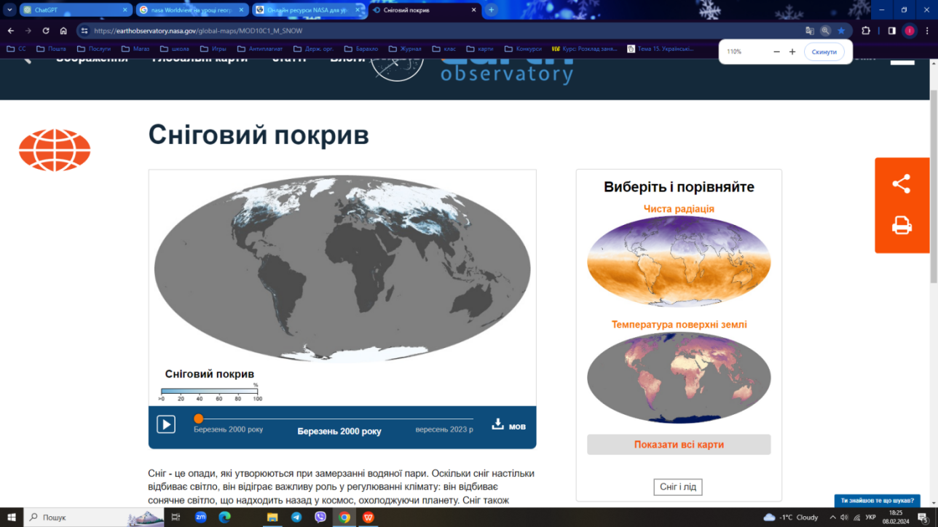

Рис. 2.1. Візуалізація снігового покриву на планеті 2000-2023 рр
(джерело: NASA Earth Observatory)

Ці карти снігового покриву побудовані на основі даних, отриманих від спектрорадіометра середньої роздільної здатності (MODIS), який знаходиться на супутнику NASA Terra. Рівень снігового покриву відображається від середньо-синього (більше 0 відсотків) до білого (100 відсотків). Суша без снігового покриву та місця, де MODIS не збирав дані, позначені сірим кольором. MODIS використовує видиме світло для оцінки снігового покриву, тому взимку на найвищих широтах Північної півкулі, коли сонячне світло не досягає цих регіонів, датчик не може збирати дані [16]. Більше візуалізацій, придатних для використання на уроці, доступно https://earthobservatory.nasa.gov/global-maps

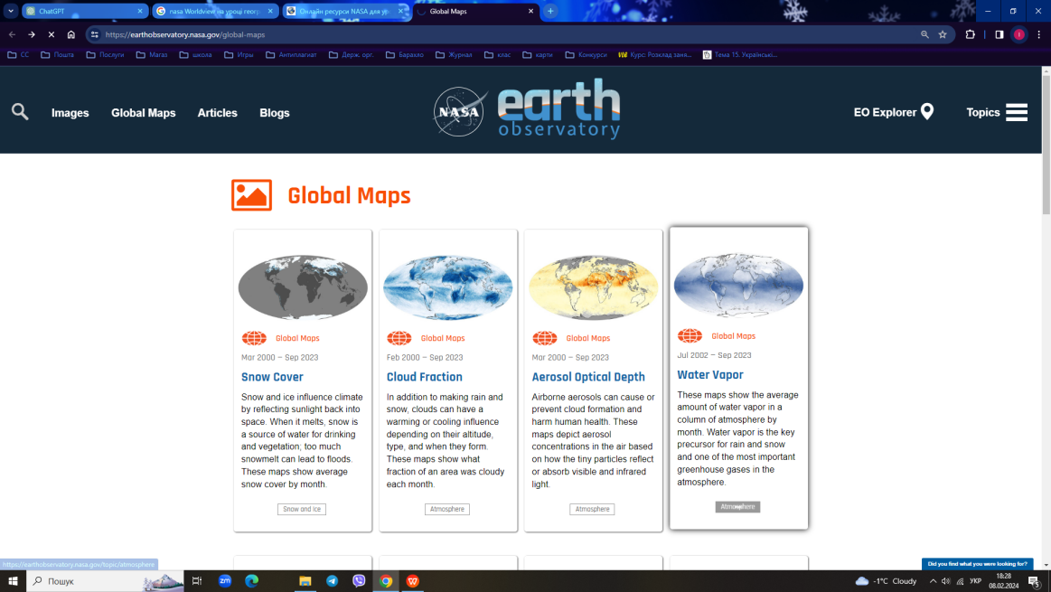
Рис. 2.2. https://earthobservatory.nasa.gov/global-maps

На платформі EO Explorer (https://earthobservatory.nasa.gov/map#2/51.4/34.5) доступна інтерактивна Google карта з цікавими статтями, створеними на основі даних NASA, що охоплюють різні регіони планети.
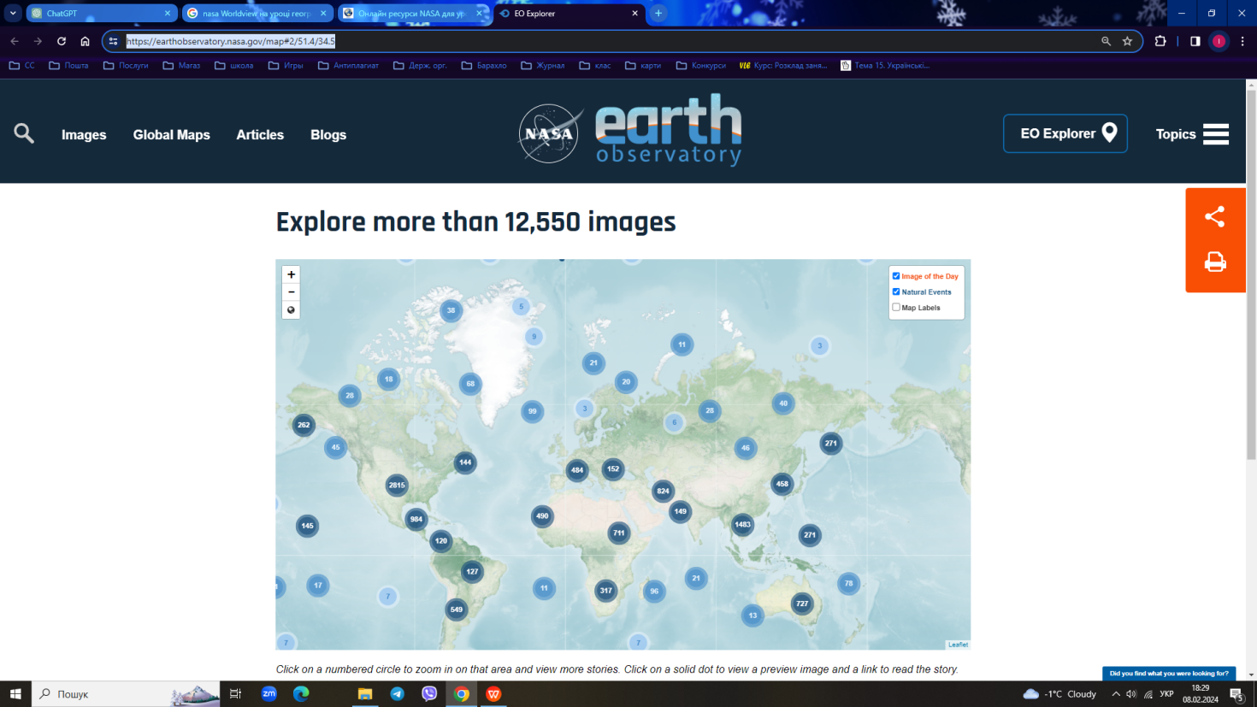
Рис. 2.3. EO Explorer (https://earthobservatory.nasa.gov/map#2/51.4/34.5)

NASA Global Climate Change (https://climate.nasa.gov/) – це веб-сайт, що належить NASA і присвячений дослідженню змін клімату. Тут ви знайдете не лише найновіші дані щодо змін клімату, але й безліч ресурсів для освітян, таких як візуалізації, вікторини, розфарбовки, ідеї для проєктів та досліджень. Сайт відкриває перед вами ряд можливостей, серед яких:
- Вікторини на різноманітну тематику (доступні за посиланням https://climate.nasa.gov/explore/interactives/quizzes)
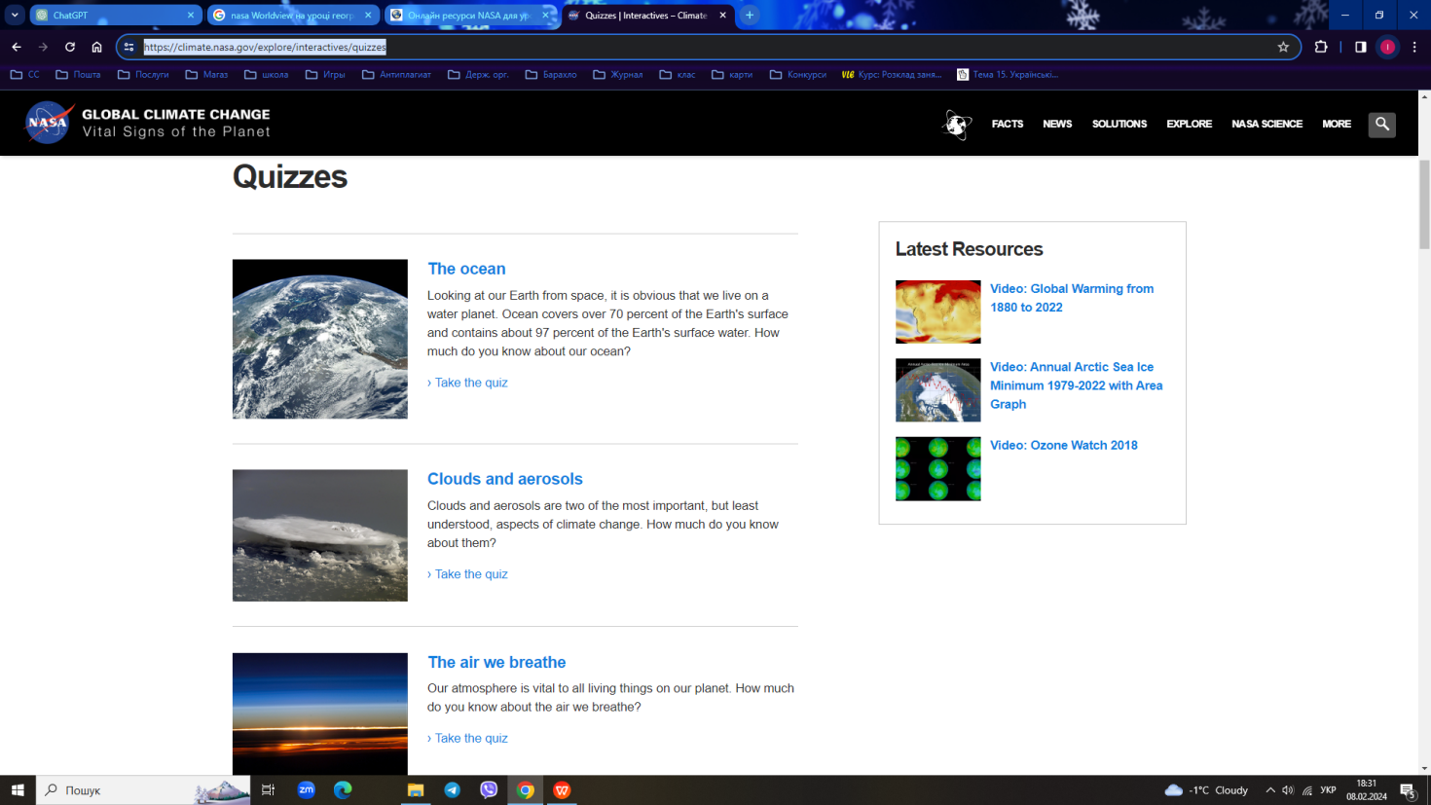
Рис. 2.4. https://climate.nasa.gov/explore/interactives/quizzes

- Візуалізації (https://climate.nasa.gov/interactives/climate-time-machine):
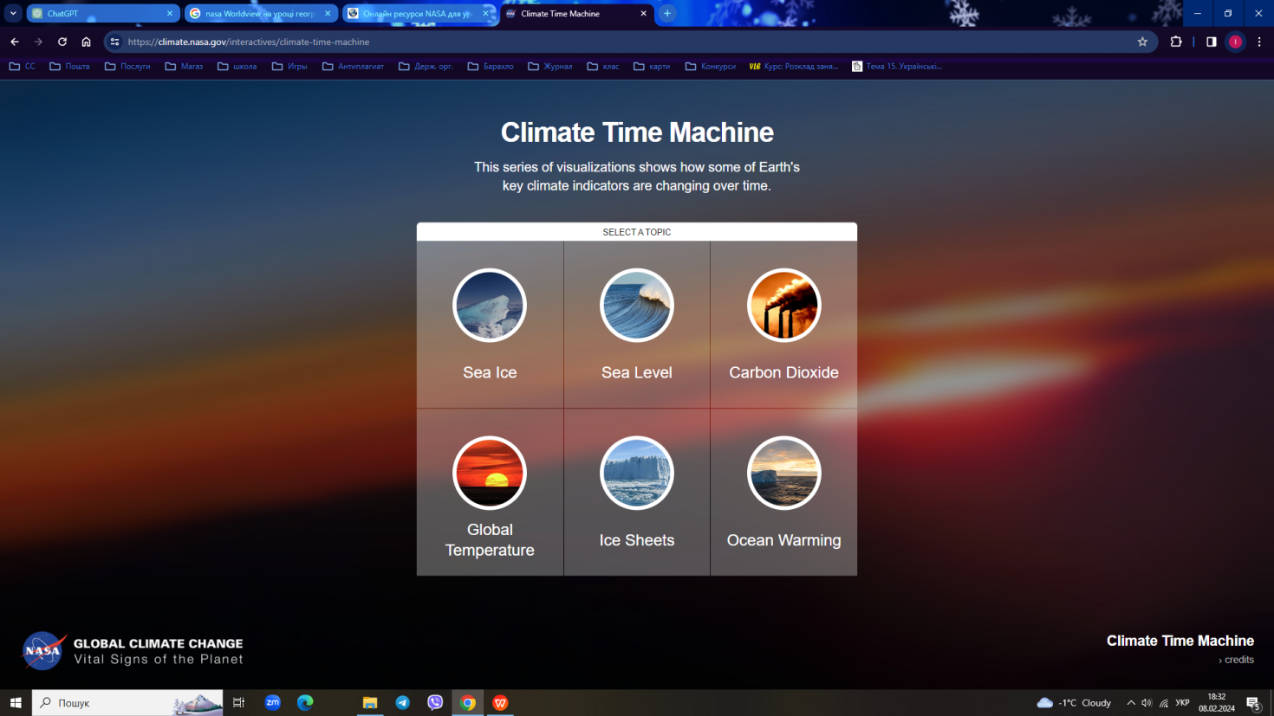
Рис. 2.5. https://climate.nasa.gov/interactives/climate-time-machine

- Графіка та мультимедіа (https://climate.nasa.gov/resources/graphics-and-multimedia/)
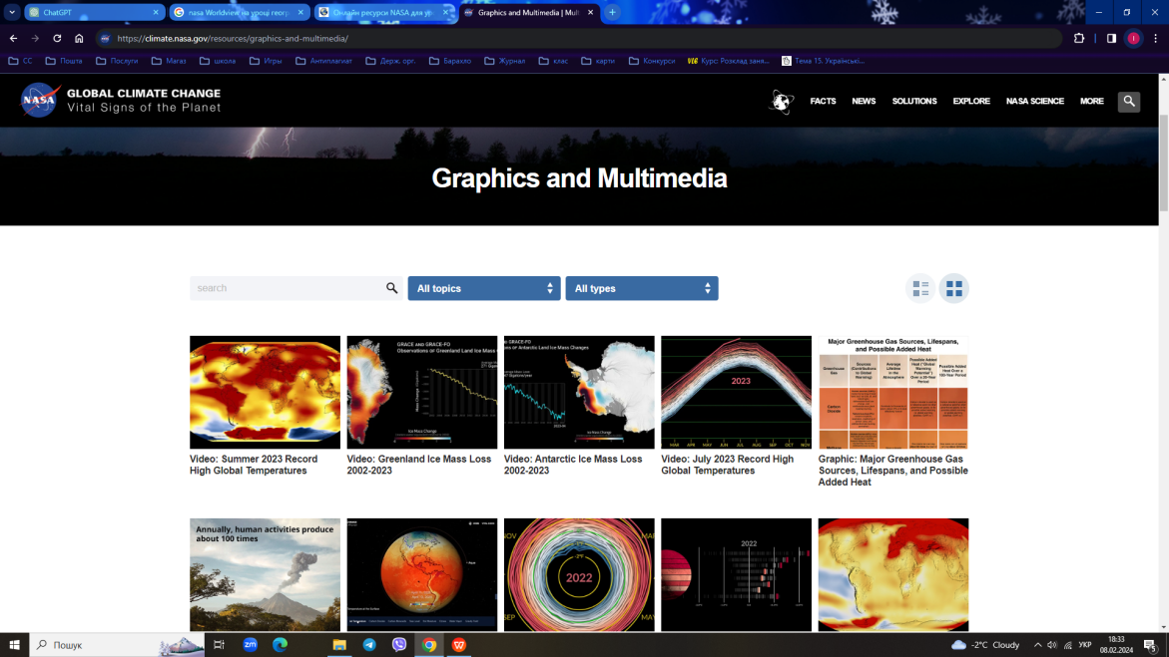
Рис. 2.6. https://climate.nasa.gov/resources/graphics-and-multimedia/

- NASA CLIMATE KIDS (https://climatekids.nasa.gov/) – тут ви знайдете ідеї для STEM уроків, ігри, скрайбінг, мультики та ін.
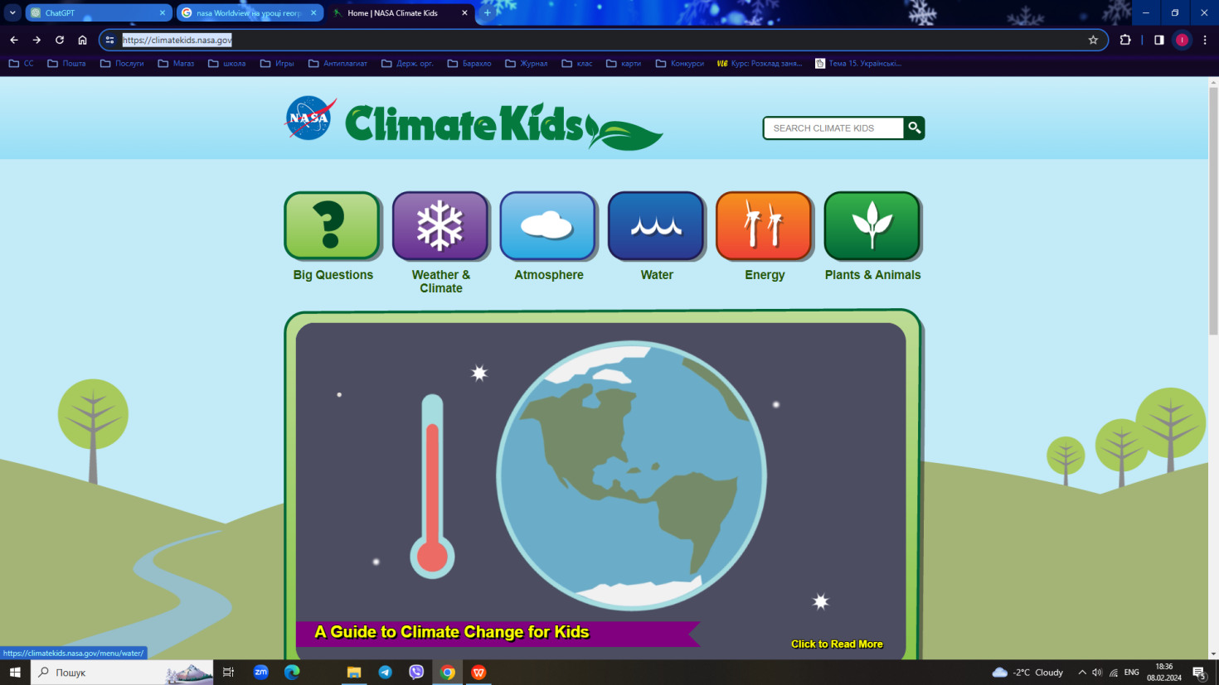
Рис. 2.7. NASA CLIMATE KIDS (https://climatekids.nasa.gov/)

NASA Eyes (https://eyes.nasa.gov/) – це інтерактивна програма, яку можна завантажити на комп'ютер. Вона дозволяє вам літати разом з флотом наукових місій NASA і спостерігати за Землею з глобальної точки зору в захоплюючому тривимірному середовищі. Ви можете відстежувати життєві показники нашої планети, такі як висота рівня моря, атмосферна концентрація вуглекислого газу та антарктичний озон. Програма дозволяє переглядати рух води навколо земної кулі за допомогою гравітаційної карти із супутників GRACE НАСА. Ви також можете виявляти виверження вулканів та лісові пожежі за допомогою життєво важливого знаку чадного газу. За допомогою глобальної карти температури поверхні ви можете перевірити найгарячіші та найхолодніші місця на Землі. «NASA Eyes» відображає місцеположення всіх діючих місій НАСА зі спостереження за Землею в режимі реального часу і дозволяє порівняти їх за розмірами з вченим або шкільним автобусом. Ви також можете дізнатися про найближчі місії та ознайомитися з планами NASA щодо вивчення нашої Землі у майбутньому.
За допомогою функції «Останні події» ви можете вивчати геолокаційні супутникові знімки останніх подій на Землі, включаючи цвітіння водоростей, супершторми та пожежі.
Картографічні додатки від Google
Картографічні додатки від Google, такі як Google Maps (https://www.google.com.ua/maps/), є невід'ємним помічником у подорожах та повсякденному житті. Вони допомагають прокладати оптимальний маршрут, знаходити необхідну адресу та отримувати актуальну інформацію про громадські місця. Насправді існує безліч варіантів використання Google Карт для різних цілей, що робить їх справжнім скарбом для уроків географії (хоча, звісно, не тільки для них). Давайте розглянемо кілька ідей, які точно будуть корисні на уроці.
Дослідження рельєфу є важливим аспектом вивчення географії. Використання Google Карт робить це завдання значно простішим і наочнішим. Для цього відкрийте карти та знайдіть територію, яка вас цікавить (наприклад, Національний природний парк «Залісся»), натисніть на «Шари» у лівому нижньому куті та переключіться на «Ландшафт».
Діти можуть докладно вивчити ландшафт парку, за потреби переходячи на супутниковий режим. Це дозволить їм розуміти, як діяльність людини впливає на рельєф і навпаки, наприклад, як сільське господарство змінює рельєф.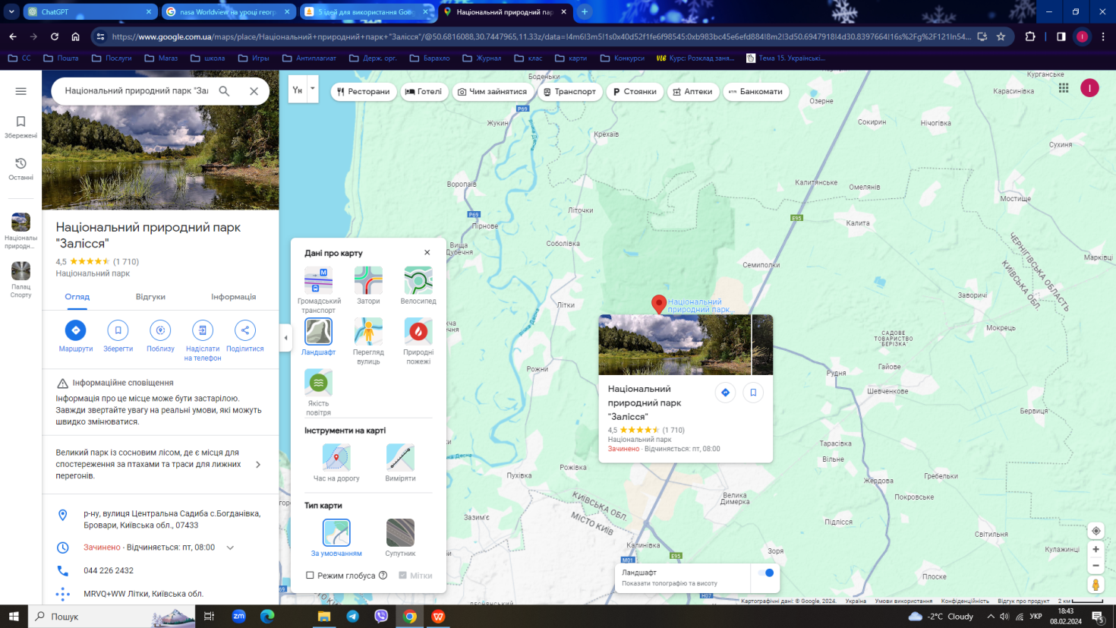
Рис. 2.8. Google Maps (https://www.google.com.ua/maps/)

Прокладання маршрутів
Запропонуйте учням уявити, що вони вирушають у захопливу подорож, наприклад, із Києва до Берліна. Google Карти допоможуть підготуватися до такої подорожі. Введіть у пошук початкову та кінцеву точки, щоб дізнатися відстань від пункту А до пункту Б, побачити доступні маршрути та розрахувати час, який займе подорож. Ви також можете дізнатися, як швидко дістанетесь до кінцевої точки, якщо поїдете автівкою чи пішки. Таке завдання точно сподобається вашим учням.
Натисніть правою кнопкою миші на початкову точку (Київ) та у випадному списку виберіть пункт «Виміряти відстань», після чого натисніть лівою кнопкою миші на кінцеву точку (Берлін). Карти покажуть відстань по прямій між двома містами. Запропонуйте дітям порівняти відстані та маршрути, а потім – обрати найкращий варіант.
При формуванні таких маршрутів можна в повній мірі використовувати можливості даної платформи, описуючи рельєфи, міста, країни, складаючи маршрути та їх характеристики.
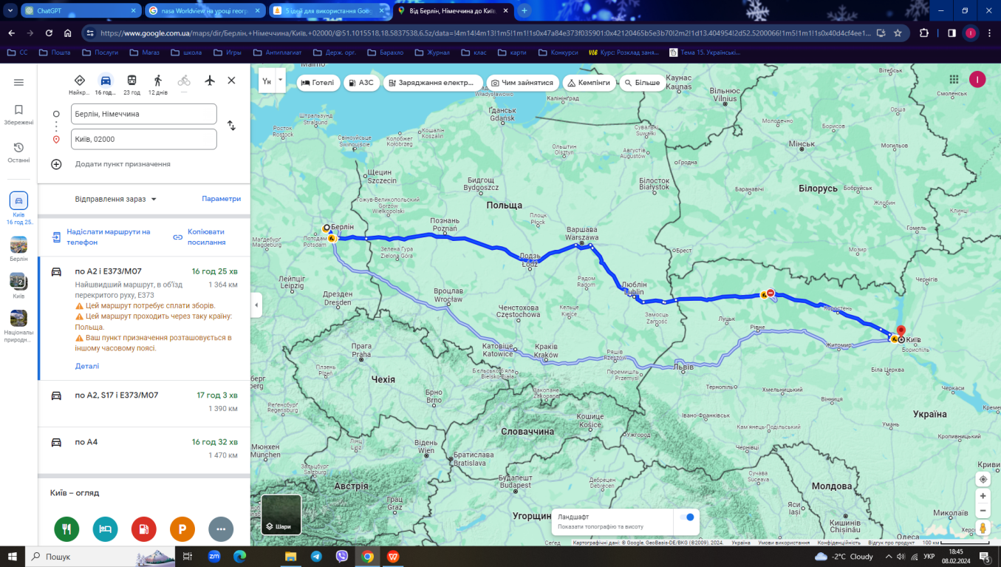
Рис. 2.9. Зразок прокладання маршруту в Google Maps (https://www.google.com.ua/maps/)

Звісно, нам усім хотілося б побачити всі найцікавіші куточки світу на власні очі. Але навіть якщо зараз ми не можемо вирушити в навколосвітню подорож, це не означає, що ми не зможемо побачити та показати учням величні водоспади, загадкові вулкани, неймовірні гори чи бурхливі річки. Наприклад, знаходимо на Гугл Картах Джомолунга та перемикаємося на супутник. Завдяки цій функції ми можемо докладно роздивитися різноманітні географічні об'єкти та дізнатися про них більше. Це чудова можливість проілюструвати вашу розповідь.
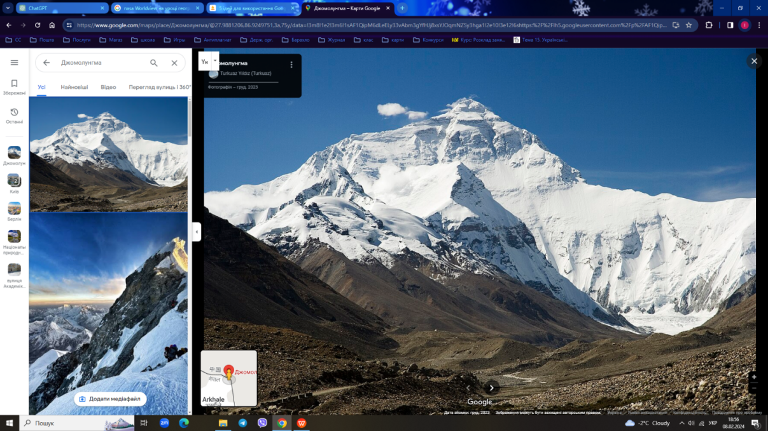
Рис. 2.10. Фото гори Джомолунка в Google Maps (https://www.google.com.ua/maps/)
Google Maps є корисним інструментом на багатьох уроках. Ось декілька способів, які ви можете використовувати його на уроках:
- Віртуальні екскурсії до історичних пам'яток: Ви можете дозволити учням відвідати найцікавіші історичні місця світу просто з використанням Google Maps.
- Математичні завдання: Google Maps може бути використаний для створення та розв'язання математичних задач, таких як обчислення відстаней між містами, розрахунок часу на подорож, середня швидкість руху та викиди CO2.
- Вивчення географії: Ви можете використовувати Google Maps для вивчення назв країн, регіонів та міст, а також їхніх географічних особливостей.
- Створення власних інтерактивних карт: Учні можуть створювати власні інтерактивні карти для представлення своїх досліджень чи проєктів.
Щодо Google Earth (https://earth.google.com/web/), ви можете запропонувати учням виконати дослідницький проєкт, де вони досліджують вплив географічного положення на життя людей у певному регіоні. Наприклад, учні можуть обрати штат Айова і зібрати якомога більше інформації про його фізико-географічне положення та проаналізувати його вплив.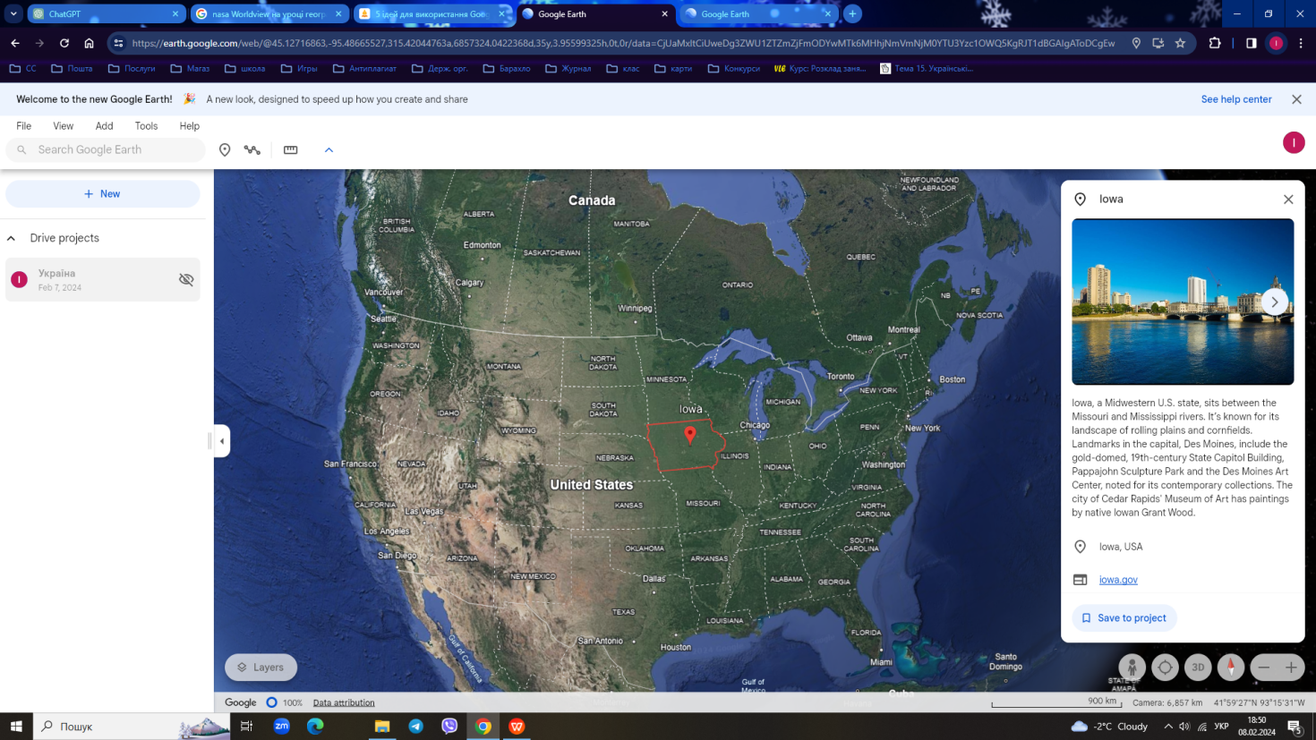
Рис. 2.11. Північна Америка в додатку Google Earth (https://earth.google.com/web/)
Доречним застосуванням Google Earth може бути при вивченні теми «Значення навколосвітніх подорожей для пізнання Землі» у 6 класі. Пропонуючи учням запустити відповідний додаток або відкрити його на їхніх смартфонах чи наявних пристроях, ми можемо запросити їх відслідковувати подорож Фернана Магелана.
Початок маршруту: У верхньому лівому куті вони вводять назву країни, з якої починається подорож – «Санлукар-де-Баррамеда», порт, з якого відбулися кораблі Магелана в пошуках шляху на Захід. Потім, у вікні, що з'явиться, вони натискають «Save to project», щоб додати цю точку до проекту на карті.
Вказівка маршруту: Учні додають на карту інші точки маршруту, використовуючи функцію «Save to project» для кожної з них, створюючи перелік об'єктів зліва на екрані. Вони можуть також скористатися функцією «Add placemark», щоб встановити точки в усіх місцях, де проходив маршрут Магелана. Це дозволяє учням отримати перелік точок, яким можна дати назву, та позначити їх на карті прапорцями.
Ця вправа розвиває візуальне сприйняття планети учнями, а також їхні географічні компетенції. Аналогічно, таким чином, додаток актуальний для онлайн-подорожі до найцікавіших географічних об'єктів за допомогою віртуального глобуса, доступного в Google Earth. Учні можуть ввести необхідні географічні об'єкти в поле пошуку за вказівкою вчителя і вивчити їх у деталях.
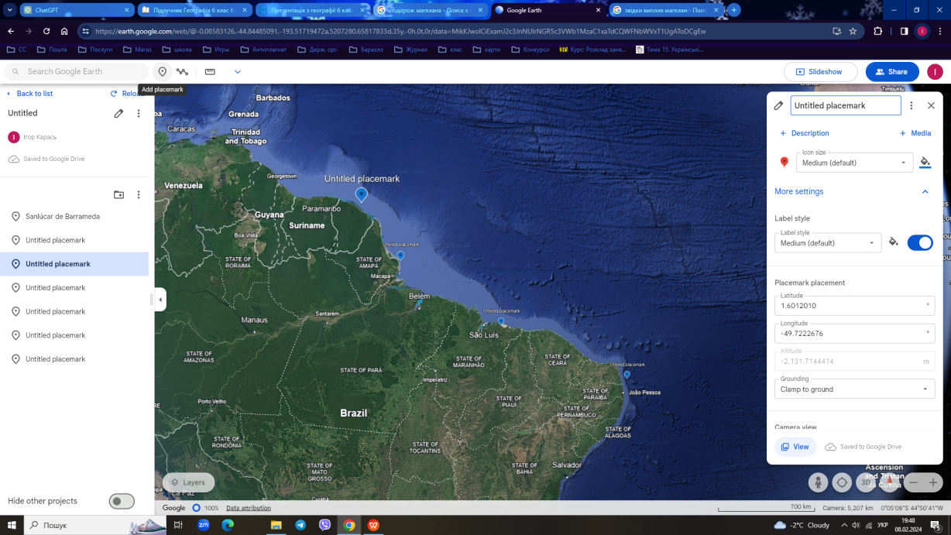

Рис. 2.12. Google Earth (https://earth.google.com/web/)

Google Earth Timelapse (https://earthengine.google.com/timelapse/)
Так, ми постійно чуємо про те, що клімат нашої планети змінюється (на жаль, не завжди на краще), але наскільки ми насправді розуміємо ситуацію? Продемонструйте зміни клімату учням наочно за допомогою сервісу Google Google Earth Timelapse. Завдяки йому користувачі можуть наочно побачити, як змінилася Земля у період із 1984 до 2020 року.
Запропонуйте дітям відчути себе справжніми вченими та дізнатися, що та як саме змінилося в конкретних регіонах, проаналізувавши дані Google Earth Timelapse. А головне – спробувати зрозуміти, що саме та чому трапилося. Чи можна було запобігти змінам клімату та що ми можемо зробити зараз?
Дослідження регіонів: Попросіть учнів вибрати конкретний регіон або кілька регіонів для аналізу. Вони можуть обрати різні частини світу, де відомі значні зміни клімату або екологічні проблеми.
Аналіз змін: Користуючись Google Earth Timelapse, учні можуть прослідкувати, як змінювалися ці регіони протягом останніх десятиліть. Вони можуть спостерігати зміни в розмірі льодовиків, розширення або зменшення лісів, зміни рівнів води у водоймах тощо.
Аналіз причин: Спробуйте разом з учнями з'ясувати причини змін, які вони спостерігають. Обговоріть, які фактори природні та які антропогенні, тобто зумовлені діяльністю людини.
Можливі дії: Розгляньте з учнями можливі шляхи запобігання подальшим негативним змінам клімату та екосистем. Обговоріть, що може зробити кожен з нас, щоб зменшити негативний вплив на навколишнє середовище.
Ця вправа допоможе учням краще розуміти важливість збереження навколишнього середовища та стимулюватиме їх до дій для збереження планети.
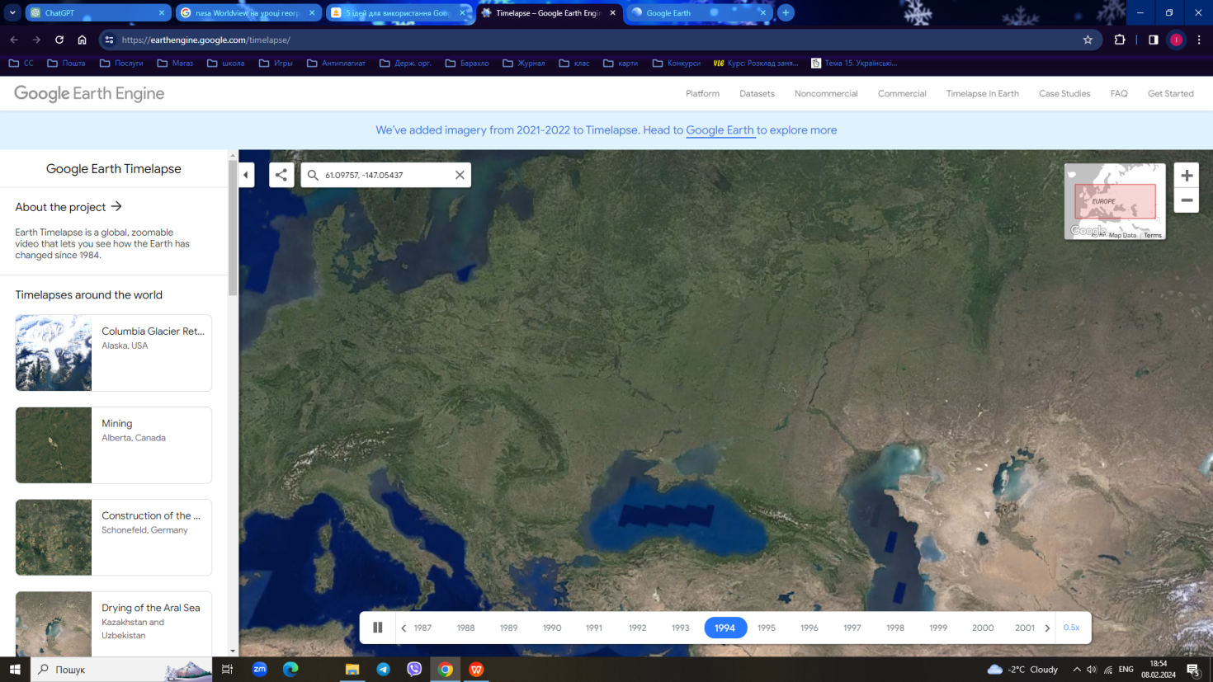

Рис. 2.13. Google Earth Timelapse (https://earthengine.google.com/timelapse/)
Контурні карти можна створювати не лише на папері, а й у віртуальному середовищі за допомогою онлайн-інструментів, де всі учні можуть працювати над ними одночасно. Ми скористаємося відомим інструментом – Google Картами, оскільки вони часто використовуються для прокладання маршрутів. Для організації роботи з контурною картою на уроці, вчитель заздалегідь повинен створити спільну Google Карту для всього класу, керуючись інструкцією. Для цього потрібно увійти у свій акаунт, перейти до вкладки «Карти» або перейти за посиланням https://www.google.com/maps/d/u/0/?hl=uk та натиснути на кнопку «Створити карту».
При створенні карту слід назвати, вказавши тему уроку, наприклад, «Практична робота: Позначення на контурній карті назв океанів, морів, проток, заток, островів, річок, озер». Також слід вибрати тип карти – «фізична карта«» або «біла вода», щоб уникнути підписів на водних об'єктах.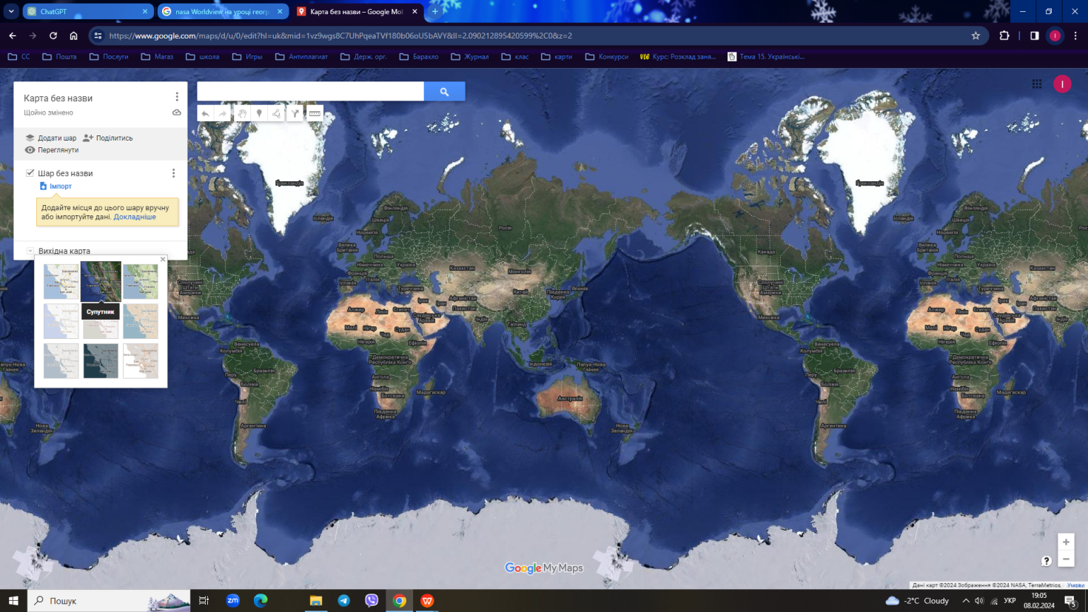

Рис. 2.14. Створена карта Google Maps

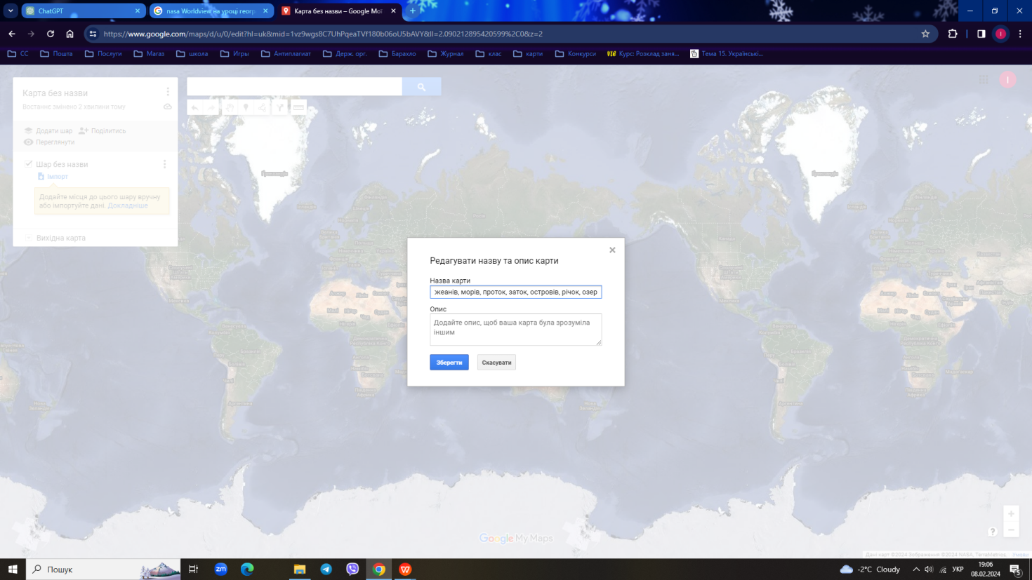

Рис. 2.15. Процес створення карти Google Maps
Далі, щоб дати іншим користувачам доступ до карти, потрібно натиснути на іконку силуету людини в лівому верхньому куті (Поділитися). Потім з'явиться спливаюче вікно, в якому треба обрати «Поділитися через диск», потім «усі, хто має посилання», та вибрати опцію «можуть редагувати». Після цього скопіюйте посилання, натиснувши на відповідну кнопку, і завершіть процес, натиснувши «Готово». Тепер інші користувачі зможуть мати доступ до редагування карти за наданим
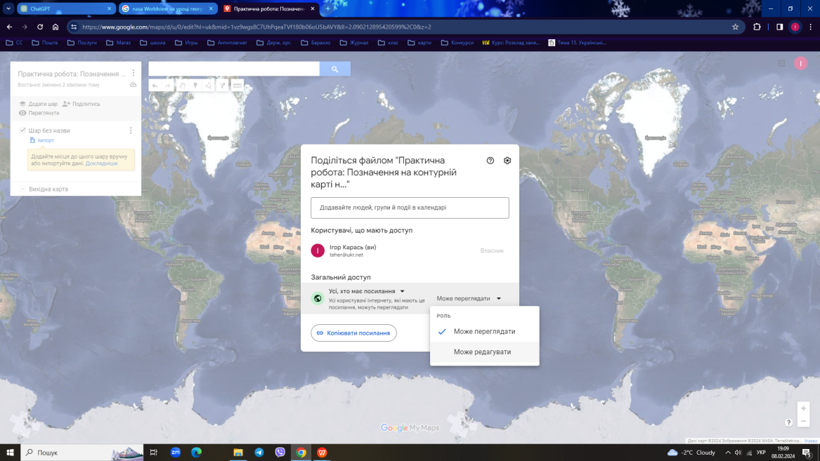
Рис. 2.16. Процес створення карти Google Maps
Всі створені намі карти зберігаються на стартовій сторінці за посиланням https://www.google.com/maps/d/u/0/?hl=uk 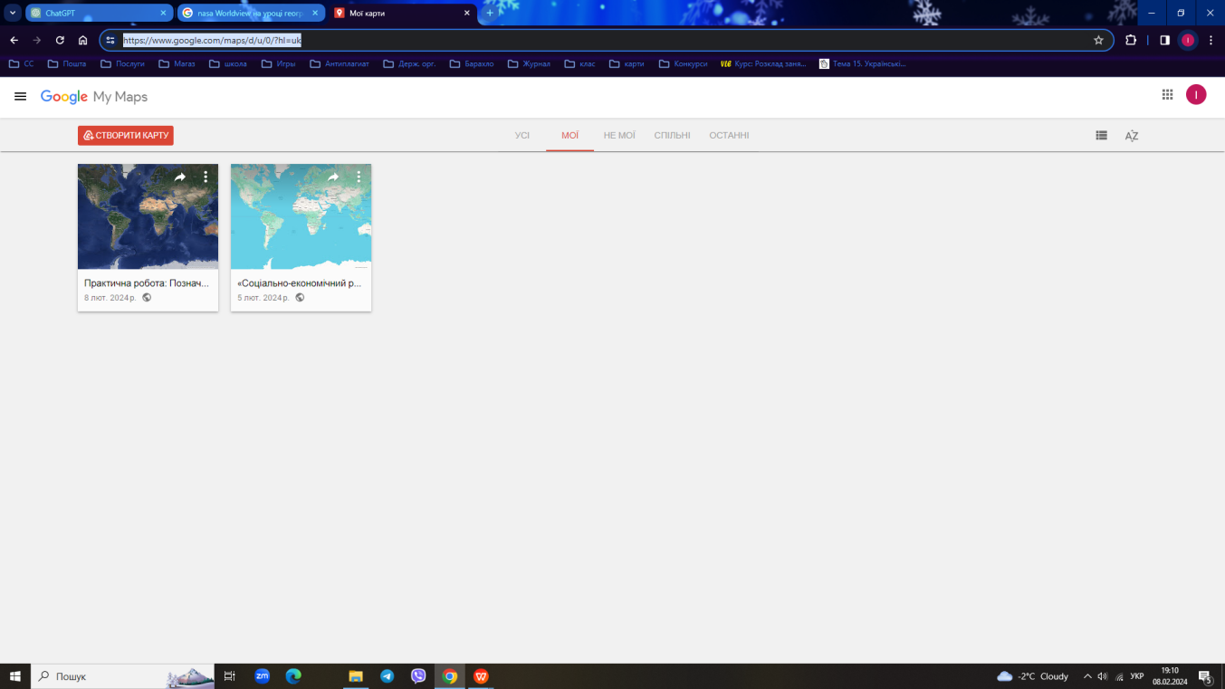

Рис. 2.17. Створені карти Google Maps
За наявності кількох класів на паралелі, Ви маєте змогу скопіювати карту необхідну кількість разів, для кожного класу створивши окрему карту.
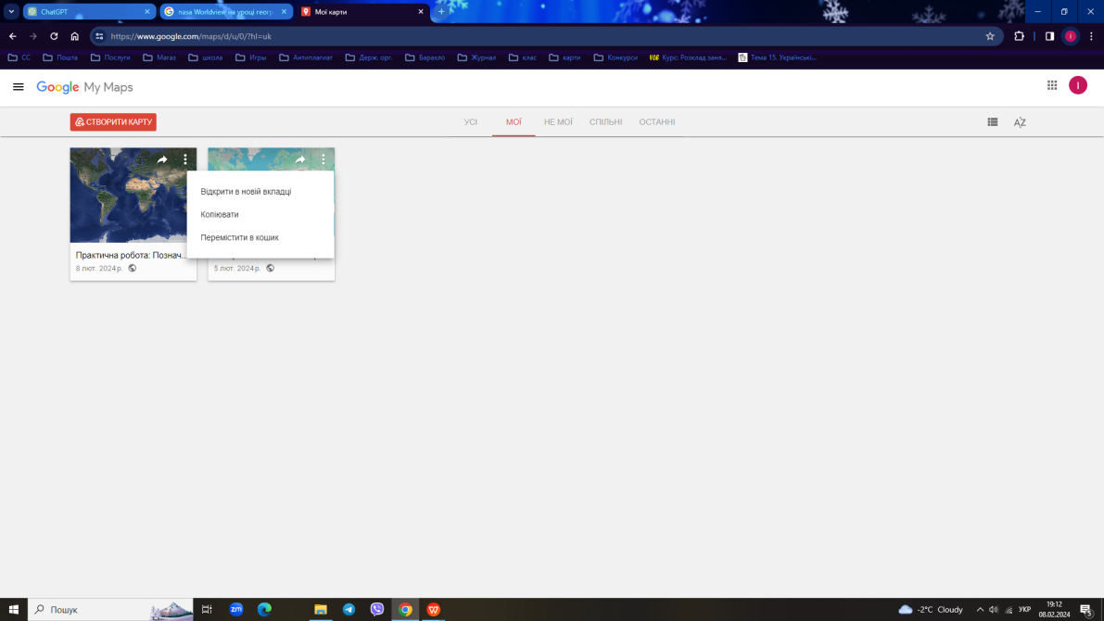

Рис. 2.18. Створені карти Google Maps
По завершенню створення карти копіюємо посилання й надсилаємо його учням будь-яким швидким і звичним для вас способом:
- через учительські блоги або учнівські групи, де можна розмістити його завчасно;
- через коротке посилання, наприклад, за допомогою сервісу https://is.gd/ Його можна роздрукувати для кожного учня, написати на дошці, розмістити у презентації;
- за допомогою QR-коду, створеного, наприклад, через онлайн-сервіс https://www.qr-code.com.ua
Його можна також написати на дошці чи роздрукувати, помістити у презентацію й т. д.
Arts&Culture (https://artsandculture.google.com/) важливий ресурс який дозволяє урізноманітними діяльність на уроках географії, розширивши її за рахунок використання ряду ілюстративних об’єктів, він є доречний при вивченні географії у різних класах. Наприклад вивчаючи в 10 класі країни світу, даний додаток можна використовувати для ілюстрування матеріалу. Для цього в лівому верхньому куті потрібно ввести назву необхідного нам об’єкта або держави і Ви отримаєте підбірку пам’яток культури присвячених цій темі.
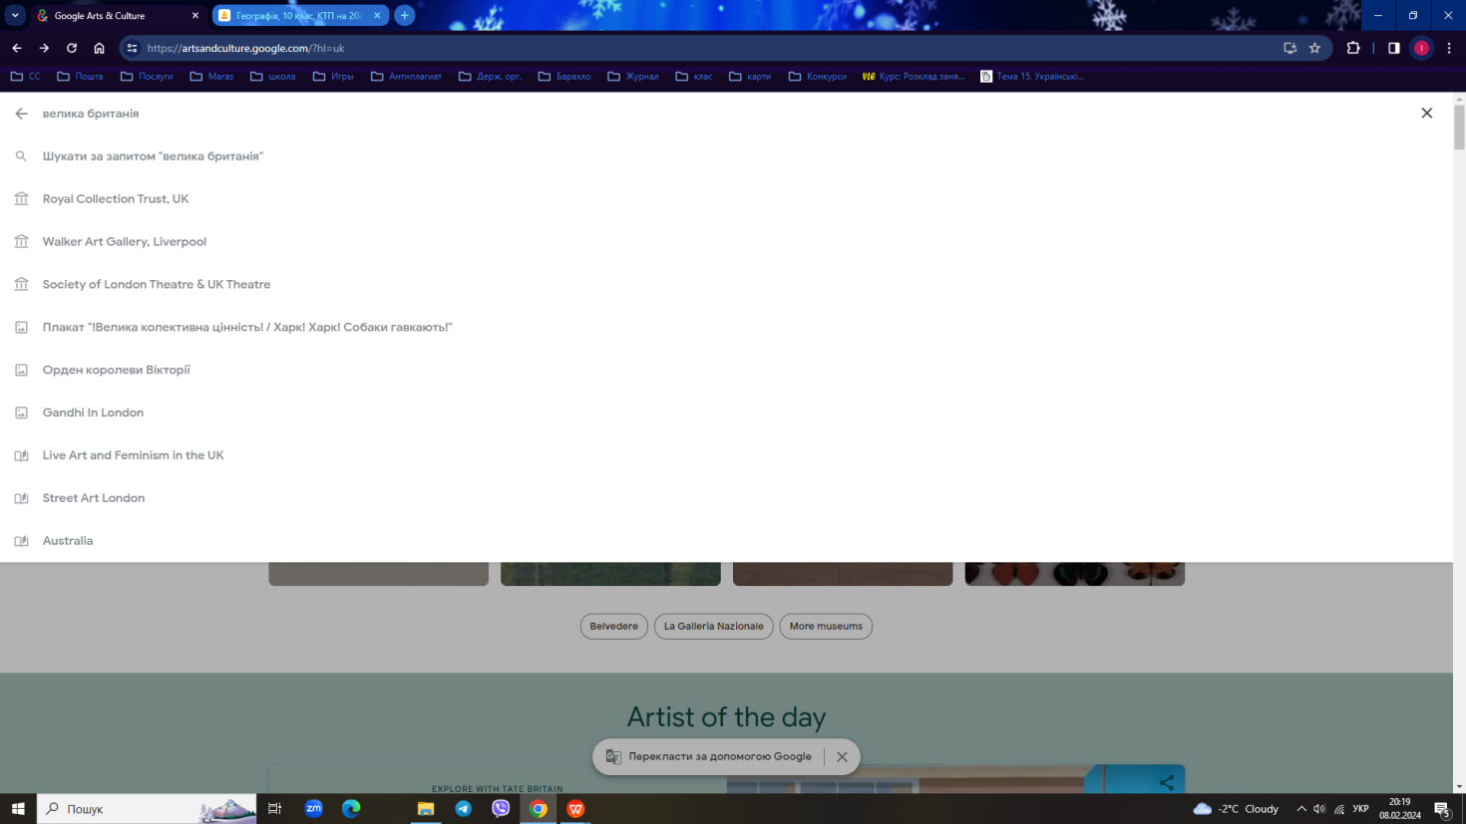
Рис. 2.19. Arts&Culture (https://artsandculture.google.com/)
Наприклад за запитом Велика Британія, ми можемо знайти матеріали присвячені діялльності “United Nations Climate Change Conference COP26”

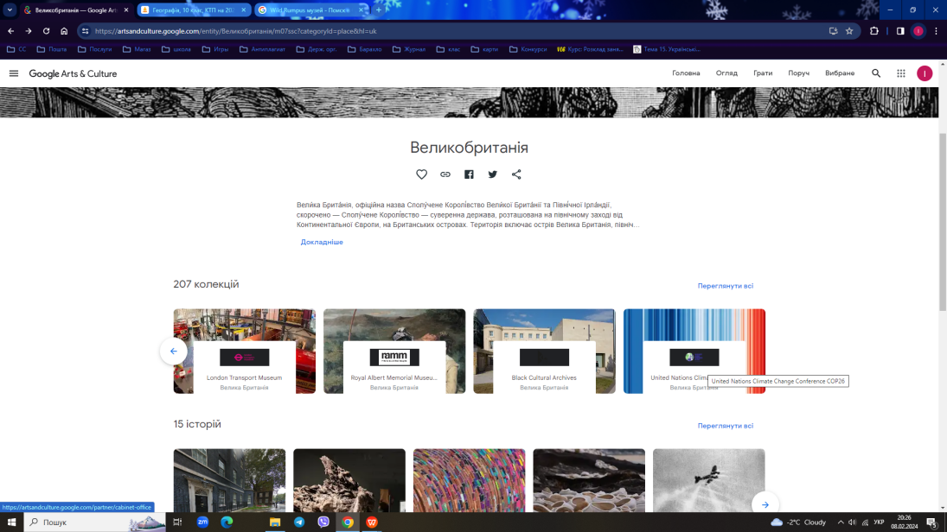
Рис. 2.20. Arts&Culture (https://artsandculture.google.com/) “United Nations Climate Change Conference COP26”

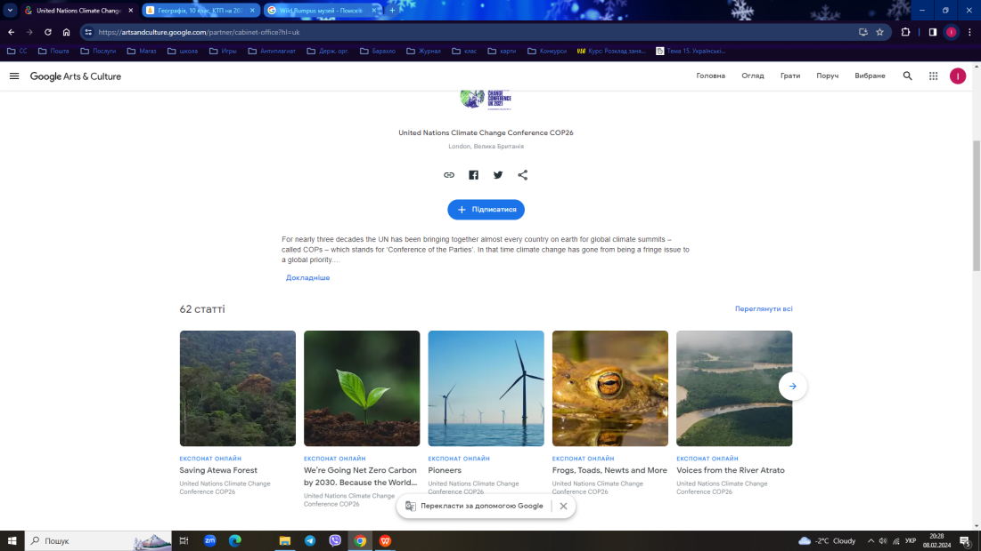
Рис. 2.21. Arts&Culture (https://artsandculture.google.com/) “United Nations Climate Change Conference COP26”

2.2.3 Сервіси для формування інтерактивних завдань
Для систематизації та узагальнення знань на уроці можна використовувати інтерактивні завдання, що створені за допомогою різноманітних сервісів. Один з таких сервісів – LearningApps.org, який пропонує ряд інтерактивних навчальних елементів. Він дозволяє реалізувати такі види завдань, як тестування, вибір слів з тексту, складання слів з букв, гра «Парочки», встановлення відповідності в сітці, таблиця відповідностей, класифікація, знаходження на карті, пазли, сортування картинок, розставлення по порядку, хронологічна лінійка, вікторина з введенням тексту, шибениця, кросворд, вікторина для кількох гравців, та інші.
Принцип роботи сервісу полягає в тому, що користувачі створюють навчальні елементи, а інші користувачі можуть отримати до них доступ, наприклад, за посиланням або через QR-код. Найкращим способом зрозуміти можливості сервісу є перегляд уже створених інтерактивних елементів. Сервіс працює на подібних принципах, що й інші відкриті сервіси. Один користувач створює навчальний елемент, а інші користувачі мають до нього доступ через посилання або QR-код. Найкраще зрозуміти можливості сервісу можна, переглянувши вже розроблені інтерактивні елементи.
За допомогою інструментарію сервісу можна створювати навчальні класи, до яких можна запрошувати учнів за допомогою гіперпосилання. Для цих класів можна створювати набори навчальних елементів і відстежувати успішність виконання завдань учнями. Учні також мають можливість створювати власні навчальні елементи, які потім можуть бути використані в загальному наборі елементів класу.
Зразок кросворда присвяченого темі “Південна Америка”
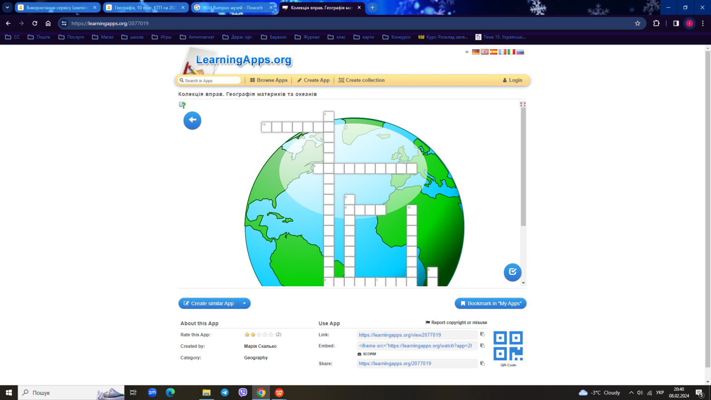
Рис. 2.22. LearningApps.org Зразок кросворда присвяченого темі “Південна Америка”
Seterra Online – це одна з найбільш захоплюючих та популярних географічних вікторин у світі, яку щомісяця відвідує понад 1 млн користувачів з усього світу.
На цьому інтернет-ресурсі зібрано понад 200 географічних завдань різного рівня складності та відмінної тематики, які представлені на зручному інтерфейсі. Граючись, можна цікавим способом запам'ятати розташування країн та їх столиць, пам'ятки, прапори, а також навчитися назвам найвизначніших географічних об'єктів.
Сервіс був розроблений шведською програмісткою Маріанною Вартофт у 1998 році, і протягом 20 років існування онлайн-гра не тільки не втратила своєї актуальності, а й стала ще популярнішою завдяки постійному вдосконаленню.
На сьогодні сайт адаптований під 32 мови, підтримується практично всіма існуючими браузерами, і доступні мобільні додатки для iOS, Android та iPad.
Цю платформу можна успішно використовувати при роботі з учнями 6, 7 та 10 класів для засвоєння таких категорій знань, як материки та частини світу, найбільші країни в світі або в межах окремого материка, столиці країн і найбільші міста, річки, озера, моря, острови та прапори окремих країн.
Сервіс пропонує ряд корисних функцій, таких як таймер, який відображає час виконання завдання, підсвічування назв об'єктів при хибному кліку для полегшення запам'ятовування, відображення кольорової градації для оцінювання правильності відповідей та відсоткового показника ступеня засвоєння матеріалу.
На вікторині на тему «Країни Євросоюзу» інтерфейс сайту Seterra Online дозволяє користувачам весело та ефективно вивчати та перевіряти свої знання.Сайт корисний завдяки таким сервісам:
Можливості додатку:
- з початком роботи запускається таймер, що відображає час, витрачений на виконання конкретного завдання;
- при хибному кліку на об`єкт підсвічується зеленим його назва, що сприяє поступовому запам`ятовуваню географічної номенклатури;
- завдяки кольоровій градації на інтерфейсі в процесі та після виконання завдання можна побачити, які об`єкти були відмічені одразу вірно (позначені білим кольором), з другої спроби (підсвічується жовтим) чи взагалі не відмічені (червоний);
- на екрані відображається відсоток правильних відповідей, який показує ступінь засвоюваності матеріалу та дозволяє провести оцінювання учнів автоматично.
Інтерфейс сайту Seterra Online під час виконання онлайн-вікторини на тему «Країни Євросоюзу»
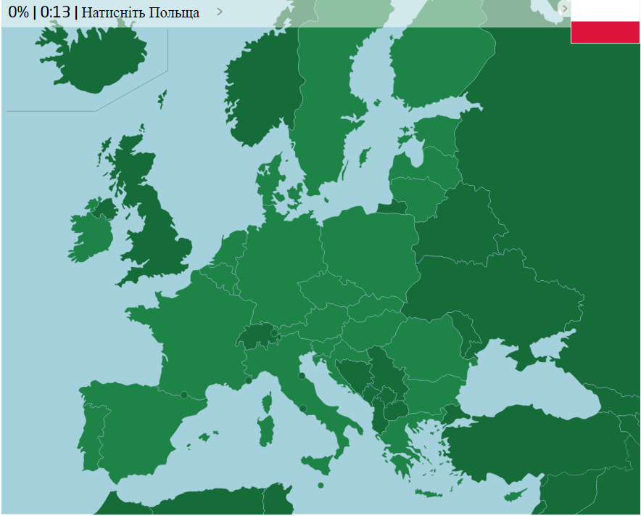
Рис. 2.23. Seterra Online
Використання цього ресурсу доречне як для контролю знань, так і в якості пізнавальної гри чи самоперевірки рівня знань.
World Map Quiz – це мобільний застосунок, розроблений групою програмістів із Вроцлава, який пропонує школярам захоплюючий спосіб освоїти географічну номенклатуру до найменших деталей.
Додаток дозволяє проводити онлайн-змагання між школярами, для чого достатньо лише зареєструватися. Результати учасників відображаються у таблиці рейтингу, що мотивує школярів до активної участі в змаганнях.
Основні функції додатка включають:
Перегляд карти: на інтерфейсі відображаються контури країн світу. При кліку на певну область показується назва країни, її столиця, прапор і коротка статистична інформація.
Початок гри: можна вибрати одну із 7 категорій (країни, столиці, міста, прапори, моря, вибрати назву або зачистка карти), а також регіон світу та відповідний рівень складності (від початкового до складного).
Під час виконання кожної вікторини підсвічується кількість правильних відповідей із загального числа запитань, час, витрачений на роботу. Після кліку показується вірна чи хибна відповідь, при цьому не можна перейти до наступного питання, не давши відповідь на попереднє.

2.2.4 Додатки для візуалізації природніх процесів
Сучасна географія як наука постійно еволюціонує. Під впливом розвитку інформаційних технологій з'явилися інтерактивні географічні інтернет-ресурси, відомі як геопортали. Ці ресурси не лише відображають географічні дані, але й стимулюють розвиток нових засобів та методів роботи з просторовою інформацією.
Державний стандарт загальної та середньої (повної) освіти включає розділ «Загальні навчальні вміння, навички та способи діяльності», який містить вимоги до підготовки випускників шкіл у галузі роботи з інформацією та різними інформаційними джерелами.
Прекрасним прикладом такого геопорталу є «Earth Wind Map» (https://earth.nullschool.net/), розроблений Камероном Беккарно. Цей інтерактивний ресурс пропонує користувачам карту, на якій в режимі реального часу відображається різноманітна інформація про атмосферу, океан, хімічні забруднення та аерозолі.
Налаштування відображення інформації на карті можна провести, натиснувши на слово «earth». При цьому відображається детальна інформація, така як дата, дані, шкала, джерело, управління, режим, висота, накладення та проекція.
Висота на карті представлена через атмосферний тиск, що приблизно відповідає реальній висоті. Виділено 8 рівнів висот, а також можна побачити контур гір та долин на поверхні Землі.
Цей ресурс є дуже пізнавальним, оскільки дозволяє відобразити не лише поточні дані, але й архівні дані, а також прогноз погоди. Глобальне оновлення погодних умов відбувається кожні 3 години, параметри на поверхні океану оновлюються кожні 5 днів, температура поверхні океану оновлюється щодня, а дані про океанічні хвилі оновлюються кожні 3 години.
У зв'язку з глобалізацією, проблема географічної грамотності стає надзвичайно актуальною. Сучасні геопортали стають універсальними джерелами цієї інформації, допомагаючи користувачам зрозуміти та вивчити географічні аспекти світу навколо нас.
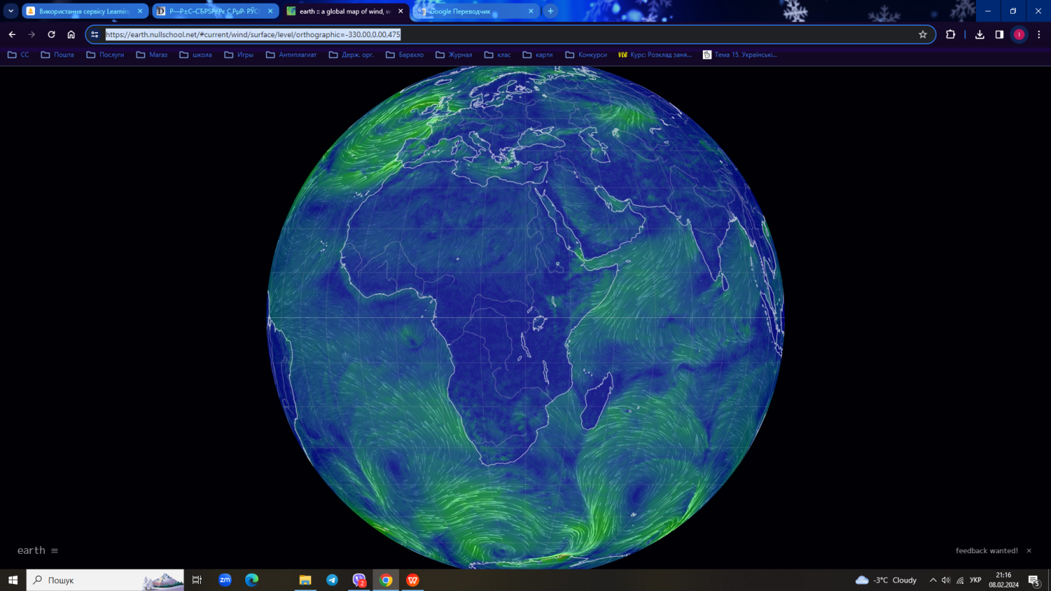
Рис. 2.24. Earth Wind Map (https://earth.nullschool.net/)
Earthcam.com – це портал, на якому зібрана колекція вебкамер, встановлених у різних містах світу, від США до Таїланду. Цей ресурс можна використовувати для дослідження країн та регіонів у 10-му класі. Також на порталі є новий інструмент для створення онлайн-карт.
У цьому сервісі можна обмінюватися картами, вносити доповнення та редагувати їх, просто поділившись посиланням з учнями. Для пошуку потрібно просто ввести в пошук місце, яке вас цікавить. Наприклад, «New York Harbor».
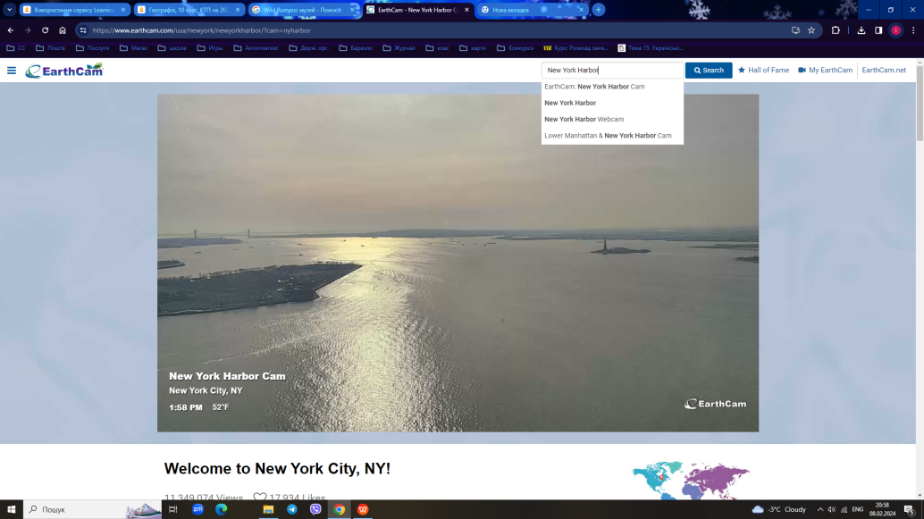
Рис. 2.25. Earthcam.com
Windy.com – це сучасний онлайн-сервіс, який можуть з цікавістю використовувати учні під час вивчення географії, зокрема теми «Погода» у 8 класі та інших. За допомогою цього сервісу учні можуть самостійно дізнатися про погоду в різних точках світу. Вони також можуть скласти детальний прогноз погоди на певний період.
На додаток, у нижній частині додатку є лінія, яка дозволяє проматувати час та робити прогнози погоди на кілька днів вперед.

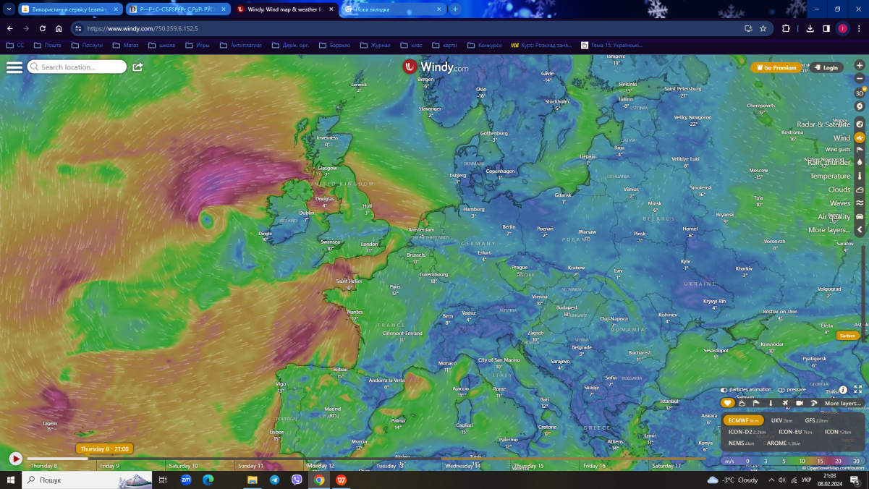
Рис. 2.26. Windy.com
Використання додатку Windy.com дозволяє організовувати з учнями дослідження, присвячені питанням атмосфери, таким як вітер, опади та температура. Учні можуть досліджувати ці параметри у різних регіонах світу за допомогою цього додатку, що надає доступ до актуальних метеорологічних даних.
Крім того, за допомогою Windy.com можна переглядати вебкамери в різних частинах світу в режимі реального часу. Це дозволяє учням отримати візуальне уявлення про погодні умови в різних місцях та спостерігати за змінами погоди в реальному часі. Такий підхід сприяє кращому розумінню та зацікавленості учнів у вивченні географії та метеорології.
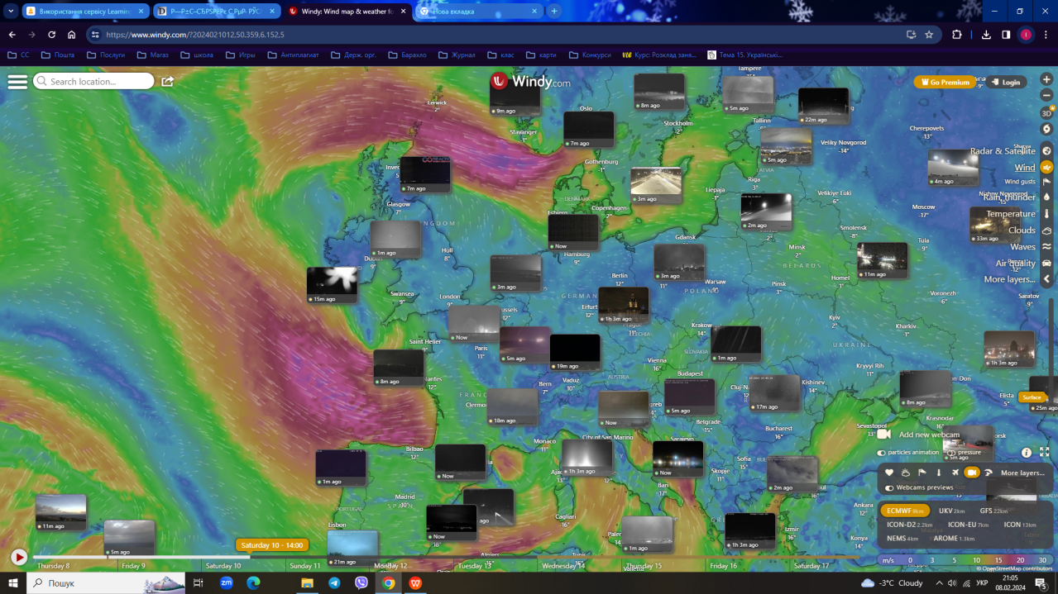
Рис. 2.27. Windy.com
Проект «7 чудес України» представляє собою ініціативу, спрямовану на виведення України у простір непересічності та унікальності у природному та культурному вимірах. Основна мета полягає в створенні привабливого образу країни для як зовнішнього, так і внутрішнього туризму.
Під керівництвом фонду Миколи Томенка «Рідна країна», у рамках проекту було організовано всеукраїнське змагання, в ході якого конкуренція між найбільш визначними місцями України відбувалася у кількох категоріях, таких як «7 історико-архітектурних чудес України», «7 природних чудес України», «7 чудес України: замки, фортеці, палаци» та «7 історичних міст та містечок».
Протягом існування проекту було знято понад 40 відеофільмів про найбільш символічні місця України, які доступні для перегляду на офіційному сайті. Ці відеоматеріали можуть бути використані на уроках для учнів 8-9 класів, допомагаючи розширити їхнє уявлення про визначні пам'ятки України та зацікавити їх у дослідженні цієї теми.
Також, на сайті проекту доступна інтерактивна карта, на якій позначені всі об'єкти, визнані переможцями в конкурсі. Це дозволяє розширити знання про унікальні місця України та сформувати просторове уявлення про їх розташування.
Запропонуйте учням вивчати інтерактивну карту на уроці та навіть розробити власний проект, присвячений маловідомій, але цікавій місцині України, яка заслуговує на увагу широкого загалу.
Пропоную учням на уроці працювати з інтерактивною картою «7 чудес України». Вони можуть досліджувати просторове розміщення головних пам'яток України на цій карті та дізнатися більше про кожне чудо країни. Для цього можна використати такі кроки:
Представити учням інтерактивну карту на головній сторінці сайту «7 чудес України».
Заохочувати учнів досліджувати різні об'єкти на карті, клацати на них, щоб отримати додаткову інформацію про кожне з чудес України.
Провести дискусію про те, чому саме ці об'єкти були обрані як чудеса України та яку історичну або природну цінність вони мають.
Запропонувати учням обрати одне з чудес України, яке їм особливо сподобалося або цікаве, і підготувати коротку презентацію про цей об'єкт. Учні можуть ділитися інформацією про історію, культурні значення та цікаві факти про обраний ними об'єкт.
По закінченні презентацій об'єднати їх усі разом та обговорити, які чудеса України ще залишилися невідомими та варто вивчати.
Цей підхід дозволить учням активно залучитися до вивчення культурної та природної спадщини України та розвинути їхні навички просторового мислення.

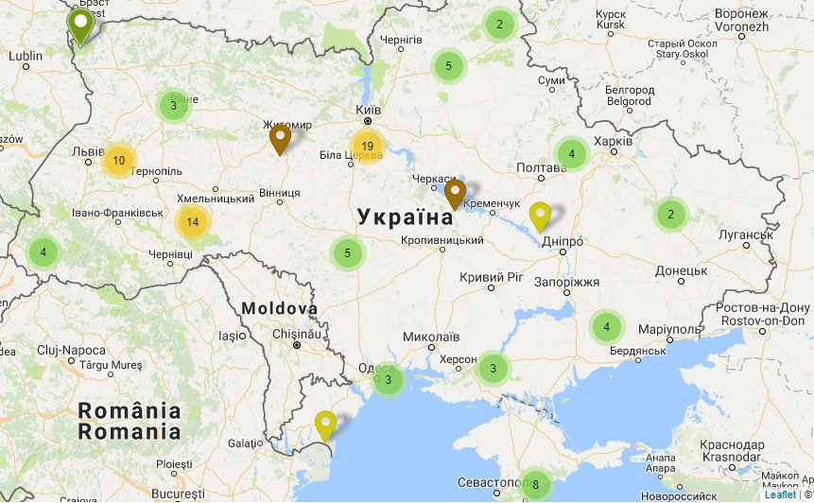
Рис. 2.28. Проект «7 чудес України»
Висновки до розділу 2
Використання мультимедійних технологій у навчанні географії значно підвищує ефективність освітнього процесу, дозволяючи учням краще засвоювати матеріал завдяки наочності та інтерактивності. Інтеграція мультимедійних засобів сприяє активному залученню учнів і полегшує розуміння складних географічних процесів.
Застосування картографічних додатків, інтерактивних карт та віртуальних екскурсій дозволяє урізноманітнити навчальні методи, розвиває просторове мислення та надає можливість студентам вивчати географічні явища в інтерактивному форматі, що покращує мотивацію до навчання. Інтерактивні завдання та сервіси для візуалізації географічних даних розширюють можливості для практичного засвоєння матеріалу, а також сприяють розвитку аналітичного та критичного мислення учнів, залучаючи їх до самостійної дослідницької діяльності.
Використання мультимедійних технологій у сучасній школі дозволяє уникнути розриву між традиційними педагогічними методами та можливостями сучасних учнів, які звикли до цифрового середовища.

РОЗДІЛ 3. РОЗРОБКА СЕРІЇ УРОКІВ З КУРСУ ГЕОГРАФІЇ «ГЕОГРАФІЧНИЙ ПРОСТІР ЗЕМЛІ» (11 КЛАС) З ВИКОРИСТАННЯМ СУЧАСНИХ ПЕДАГОГІЧНИХ ТЕХНОЛОГІЙ

Урок 1: Географія як система наук. Об’єкт дослідження географії. Поняття «геосистема». Рівні геосистем. Пізнавальна та конструктивна роль географії.
Мета уроку:
- Ознайомити учнів із сутністю географії як науки, її структурою та об'єктом дослідження.
- Розкрити поняття «геосистема», її рівні та роль географії у пізнанні світу і суспільства.
- Розвивати вміння учнів розуміти взаємозв'язки між компонентами природи.

Етапи уроку:
Актуалізація знань (5 хвилин):
Метод «Мозковий штурм»:
Питання до учнів: «Що таке географія? Які науки вона включає?». Учні називають географічні об'єкти, які вони знають, та їх значення для суспільства.
Сучасна педагогічна технологія: метод інтерактивного опитування (мозковий штурм).
Мотивація (5 хвилин):
Вчитель ставить питання: «Як знання про географію допомагають людям у повсякденному житті?»
Пояснюється значення географічних знань для розвитку суспільства та вирішення глобальних проблем (кліматичні зміни, урбанізація, ресурси).
Пояснення нового матеріалу (15 хвилин):
  - Поняття географії як науки, її основні підрозділи: фізична, соціальна та економічна географія.
  - Об'єкт дослідження географії – геосистеми.
  - Рівні геосистем (локальні, регіональні, глобальні).
  - Пізнавальна та конструктивна роль географії у вивченні взаємозв’язків між компонентами природи та впливу людини.
Сучасна технологія: використання інтерактивної дошки для демонстрації прикладів геосистем (відео, схеми).
Закріплення матеріалу (10 хвилин):
Метод «Фішбоун»:
Учні малюють схему з основних підрозділів географії та взаємозв'язків між ними (фізична, економічна, соціальна географія).
Технологія: метод «Фішбоун» (аналітичні схеми).
Практичне завдання (10 хвилин):
Робота в малих групах:
Учні обговорюють приклади локальних та регіональних геосистем у своїй місцевості (ліс, озеро, місто) та представляють їх на схемах.
Технологія: групова робота, взаємонавчання.
Домашнє завдання:
Підготувати коротке повідомлення на тему «Взаємодія природних компонентів у геосистемі своєї місцевості».

Розділ І. Топографія та картографія

Урок 2: Топографічна карта: проекція, розграфлення
Мета уроку:
- Ознайомити учнів з поняттям топографічної карти, її особливостями.
- Пояснити принципи картографічної проекції та розграфлення карт.
- Навчити працювати з топографічними картами для аналізу території.

Етапи уроку:
Актуалізація знань (5 хвилин):
Питання до учнів: «Для чого потрібні карти? Які види карт ви знаєте?»
Обговорення різниці між загальногеографічними та топографічними картами.
Сучасна технологія: інтерактивна панель для показу різних видів карт.
Мотивація (5 хвилин):
Обговорення: «Як знання топографічної карти можуть допомогти у повсякденному житті, подорожах або в науці?».
Пояснення нового матеріалу (20 хвилин):
  - Поняття топографічної карти.
  - Картографічна проекція: основні види та особливості (циліндрична, конічна, азимутальна).
  - Розграфлення карти: поділ на квадрати, градусна сітка.
Сучасна технологія: інтерактивна дошка для показу картографічних проекцій та розграфлення карт.
Практична частина (15 хвилин):
Учні працюють з топографічною картою своєї місцевості, вивчають розграфлення та проекцію, визначають координати певних об'єктів.
Технологія: проблемно-пошуковий метод.
Закріплення знань (10 хвилин):
Учні в парах розв'язують задачі на визначення координат об’єктів на карті та орієнтування за допомогою топографічної карти.
Домашнє завдання:
Написати короткий звіт: «Як правильно використовувати топографічні карти для орієнтації на місцевості?».

Урок 3: Географічні і прямокутні координати. Прямокутна (кілометрова) сітка. Основні умовні позначення топографічних карт
Мета уроку:
- Навчити учнів визначати географічні та прямокутні координати за топографічними картами.
- Ознайомити з кілометровою сіткою та умовними позначеннями на картах.
- Відпрацювати практичні навички вимірювання координат і азимутів на карті.

Етапи уроку:
Актуалізація знань (5 хвилин):
Питання до учнів: «Що таке географічні координати? Як їх можна визначити на карті?»
Коротке обговорення прикладів використання координат у житті.
Мотивація (5 хвилин):
Пояснення важливості вміння орієнтуватися на місцевості за допомогою топографічних карт.
Пояснення нового матеріалу (15 хвилин):
  - Визначення географічних координат за градусною сіткою.
  - Прямокутна (кілометрова) сітка та її використання для точного вимірювання відстаней.
  - Основні умовні позначення на топографічних картах для рельєфу, водних об’єктів, населених пунктів.
Сучасна технологія: інтерактивна дошка з нанесенням умовних позначень і прикладів координат.
Практична робота № 1 (20 хвилин):
Учні виконують практичну роботу: визначення географічних координат окремих точок, вимірювання відстаней за масштабом, використання азимутів.
Технологія: проблемно-пошуковий метод, індивідуальна робота з картою.
Закріплення знань (10 хвилин):
Використання кілометрової сітки та умовних позначень для вимірювання на карті. Учні розв'язують задачі з координатами і азимутами.
Домашнє завдання:
Завдання: визначити координати та азимути для певних об’єктів на карті свого регіону.

Урок 4: Вимірювання на топографічній карті за масштабом і кілометровою сіткою. Використання азимутів. Плани населених пунктів.
Мета уроку:
- Навчити учнів працювати з масштабом і кілометровою сіткою на топографічній карті.
- Розвинути вміння вимірювати азимути та визначати напрямки.
- Ознайомити учнів з планами населених пунктів та їхнім практичним використанням.

Етапи уроку:
Актуалізація знань (5 хвилин):
Повторення попереднього матеріалу: географічні та прямокутні координати, умовні позначення.
Питання до учнів: «Що таке масштаб карти і як його використовувати для вимірювання відстаней?»
Сучасна технологія: інтерактивна вправа на повторення матеріалу.
Мотивація (5 хвилин):
Обговорення: «Як знання масштабу і вміння використовувати кілометрову сітку можуть допомогти під час подорожей або в роботі?».
Пояснення нового матеріалу (15 хвилин):
  - Принципи вимірювання відстаней за масштабом карти.
  - Кілометрова сітка на топографічних картах та її практичне використання.
  - Визначення азимутів: пряма та зворотна лінії.
  - Плани населених пунктів: умовні позначення для об'єктів міської інфраструктури, схеми доріг.
Сучасна технологія: використання інтерактивної дошки для демонстрації вимірювання за кілометровою сіткою та використання азимутів.
Практична робота № 2 (20 хвилин):
Учні працюють з топографічною картою і планами населених пунктів свого регіону:
  - Вимірюють відстані за масштабом і кілометровою сіткою.
  - Визначають азимути на конкретних ділянках карти.
  - Читають схеми руху транспорту свого міста, аналізують плани населених пунктів.
Технологія: проблемно-пошуковий метод, робота в групах.
Закріплення знань (10 хвилин):
Учні обговорюють результати вимірювань і вирішують задачу на визначення оптимального маршруту руху між двома точками за допомогою азимутів і масштабів карти.
Домашнє завдання:
Підготувати план подорожі або маршруту з використанням топографічної карти або плану населеного пункту.

Тема 2. Картографія

Урок 5: Сучасні картографічні твори. Математична основа карт. Способи картографічного зображення об’єктів і явищ на загальногеографічних та тематичних картах. Сутність генералізації.
Мета уроку:
- Ознайомити учнів із сучасними картографічними творами та математичною основою карт.
- Навчити розуміти способи зображення різних об'єктів на загальногеографічних і тематичних картах.
- Пояснити сутність генералізації в картографії.

Етапи уроку:
Актуалізація знань (5 хвилин):
Обговорення з учнями: «Які сучасні карти ви знаєте? Як їх використовують?». Учні наводять приклади загальногеографічних і тематичних карт (напр., карти погоди, карти населення).
Сучасна технологія: інтерактивне опитування через смартфони.
Мотивація (5 хвилин):
Вчитель пояснює, як сучасні карти допомагають у вирішенні екологічних, економічних та інших проблем, наводить приклади застосування карт у реальному житті.
Пояснення нового матеріалу (20 хвилин):
  - Математична основа карт: проекції, масштаб, системи координат.
  - Способи зображення об'єктів на картах: ізолінії, знаки, кольори, штриховка.
  - Загальногеографічні та тематичні карти: приклади, особливості.
  - Генералізація у картографії: зменшення деталізації для надання загальної картини.
Сучасна технологія: мультимедійна презентація прикладів карт та генералізації.
Практична частина (15 хвилин):
Учні працюють з картами (географічні, кліматичні, економічні) та аналізують способи зображення об'єктів і явищ.
Технологія: дослідницький метод, робота в парах.
Закріплення знань (10 хвилин):
Обговорення: учні в групах аналізують різні карти (напр., кліматичні, економічні) та пояснюють способи зображення об'єктів на них.
Домашнє завдання:
Написати есе на тему: «Яке значення має генералізація в сучасних картах?»

Урок 6: Географічні інформаційні системи (ГІС), дистанційне зондування Землі, сфери їх практичного застосування
Мета уроку:
- Ознайомити учнів з основами ГІС та дистанційного зондування Землі.
- Навчити використовувати ГІС для аналізу географічних даних.
- Показати сфери практичного застосування ГІС і дистанційного зондування.

Етапи уроку:
Актуалізація знань (5 хвилин):
Питання до учнів: «Як можна використовувати технології для створення карт?». Учні наводять приклади, коли вони стикалися з ГІС чи картографічними сервісами (Google Maps, навігатори).
Мотивація (5 хвилин):
Пояснення ролі ГІС у сучасному світі для моніторингу природних ресурсів, екології, економіки та логістики.
Пояснення нового матеріалу (20 хвилин):
  - Поняття ГІС, принципи роботи та структура.
  - Дистанційне зондування Землі: супутникові знімки, спектральний аналіз даних.
  - Сфери практичного застосування: екологія, управління територіями, логістика, урбаністика.
Сучасна технологія: показ відео про ГІС та дистанційне зондування.
Практична частина (15 хвилин):
Учні працюють з простими ГІС-додатками (напр., Google Earth) та аналізують географічні дані своєї місцевості (рельєф, населені пункти, транспортні шляхи).
Технологія: практичне використання цифрових ресурсів, інтерактивні ГІС-додатки.
Закріплення знань (10 хвилин):
Учні презентують результати аналізу своєї місцевості за допомогою ГІС та дистанційного зондування.
Домашнє завдання:
Дослідження (на вибір):
  - Визначення оптимального маршруту руху між визначними об'єктами свого району за допомогою навігаційної карти своєї області.
  - Сфери використання даних дистанційного зондування Землі.
Для додаткових матеріалів та прикладів ГІС і картографічних сервісів відвідайт

Загальні закономірності географічної оболонки Землі

Урок 7: Форма та розміри Землі. Геоїд. Осьовий (добовий) рух Землі, його наслідки. Добова ритміка в географічній оболонці. Сила Коріоліса. Визначення місцевого та поясного часу. Орбітальний рух Землі: основні характеристики, географічні наслідки. Причини зміни пір року.
Мета уроку:
- Ознайомити учнів з формою, розмірами Землі та поняттям геоїда.
- Пояснити осьовий та орбітальний рух Землі та їхні наслідки.
- Навчити визначати місцевий і поясний час та розуміти добову ритміку в природі.

Етапи уроку:
Актуалізація знань (5 хвилин):
Обговорення з учнями: «Які ви знаєте факти про Землю? Чому важливо знати її форму та рухи?». Учні наводять приклади явищ, що залежать від обертання Землі (день і ніч, зміна пір року).
Сучасна технологія: інтерактивна вправа на повторення попередніх знань.
Мотивація (5 хвилин):
Вчитель пояснює, як знання про рухи Землі допомагають розуміти процеси в природі, наприклад, зміни погоди, клімату, і навіть точність навігаційних систем.
Пояснення нового матеріалу (20 хвилин):
  - Форма Землі: поняття геоїда, основні характеристики розмірів.
  - Осьовий рух Землі: тривалість обертання, добова ритміка.
  - Сила Коріоліса та її вплив на напрямок течій, вітрів і річок.
  - Орбітальний рух Землі: зміна пір року, різниця між півкулями.
  - Визначення місцевого та поясного часу.
Сучасна технологія: мультимедійна презентація з відео про обертання Землі та вплив сили Коріоліса.
Практична частина (20 хвилин):
  - Робота з глобусом та моделлю: учні обертають глобус, спостерігаючи за зміною положення денного та нічного освітлення.
  - Виконання задач на визначення місцевого та поясного часу за географічними координатами.
Технологія: моделювання явищ, проблемно-пошуковий метод.
Закріплення знань (10 хвилин):
Учні виконують завдання: моделюють рух Землі та визначають час для різних поясів, а також причини зміни пір року.
Домашнє завдання:
Дослідження (на вибір):
- Моделювання природних явищ на Землі у дні рівнодень та сонцестоянь.
- Прояви сили Коріоліса на річках своєї місцевості.

Урок 8: Склад, межі та будова географічної оболонки. Закономірності географічної оболонки. Сучасний етап розвитку географічної оболонки. Антропосфера.
Мета уроку:
- Ознайомити учнів із будовою та складом географічної оболонки.
- Пояснити основні закономірності її функціонування.
- Розкрити роль людини (антропосфери) у сучасному розвитку географічної оболонки.

Етапи уроку:
Актуалізація знань (5 хвилин):
Питання до учнів: «Що таке географічна оболонка? Як людина впливає на природні процеси?». Коротке обговорення впливу людини на природу.
Мотивація (5 хвилин):
Обговорення: «Чому важливо знати межі та склад географічної оболонки? Як це допомагає в управлінні природними ресурсами?»
Пояснення нового матеріалу (20 хвилин):
  - Географічна оболонка: складові (літосфера, гідросфера, атмосфера, біосфера).
  - Межі географічної оболонки: де починається та закінчується кожен із її компонентів.
  - Закономірності географічної оболонки: взаємодія природних компонентів.
  - Антропосфера: вплив діяльності людини на природні процеси, екологічні проблеми.
Сучасна технологія: мультимедійна презентація про складові географічної оболонки та вплив людини.
Практична частина (20 хвилин):
Учні працюють з картами: визначають межі географічної оболонки на карті та аналізують основні взаємозв’язки між її компонентами.
Технологія: робота з картами, дослідницький метод.
Закріплення знань (10 хвилин):
Учні у групах обговорюють сучасні екологічні проблеми, пов’язані з впливом антропосфери на географічну оболонку.
Домашнє завдання:
Написати есе на тему: «Як людина змінює географічну оболонку? Які наслідки цих змін?».

Урок 9: Властивості літосфери. Поняття «геологічне середовище людства». Тектоніка літосферних плит. Процеси в надрах і на поверхні Землі, їхні наслідки. Небезпека вулканічних, сейсмічних, гравітаційних (зсувних) процесів.
Мета уроку:
- Пояснити основні властивості літосфери та поняття «геологічне середовище людства».
- Ознайомити учнів із тектонікою літосферних плит та їхнім впливом на рельєф і природні явища.
- Розкрити небезпеку вулканічних, сейсмічних та гравітаційних процесів для людства.

Етапи уроку:
Актуалізація знань (5 хвилин):
Питання до учнів: «Що ви знаєте про землетруси та вулкани? Чому ці процеси виникають?». Обговорення прикладів природних катастроф.
Мотивація (5 хвилин):
Вчитель пояснює, як знання про тектоніку літосферних плит допомагає прогнозувати природні явища і захищати людей від їхніх наслідків.
Пояснення нового матеріалу (20 хвилин):
  - Властивості літосфери: склад, структура, рух плит.
  - Поняття «геологічне середовище людства»: вплив геологічних процесів на життя людей.
  - Тектоніка літосферних плит: зсуви, утворення гір, розломи.
  - Вулканічні та сейсмічні процеси: причини та наслідки.
  - Гравітаційні процеси (зсуви): небезпека для населених пунктів.
Сучасна технологія: використання відеоматеріалів про землетруси та вулкани.
Практична частина (20 хвилин):
Учні працюють з тематичними картами тектонічних процесів та зон ризику: визначають небезпечні ділянки на карті та аналізують потенційні наслідки вулканічної і сейсмічної активності.
Технологія: робота з картами, дослідницький метод.
Закріплення знань (10 хвилин):
Учні у групах обговорюють способи захисту від землетрусів та зсувів, порівнюють заходи безпеки у різних країнах

Урок 10: Рельєф. Тектонічні структури та пов’язані з ними форми рельєфу. Вплив рельєфу на розселення населення, розвиток і розташування окремих виробництв.
Мета уроку:
- Ознайомити учнів з основними тектонічними структурами та формами рельєфу.
- Розкрити вплив рельєфу на розселення населення і розташування виробництв.
- Навчити учнів працювати з тематичними картами для визначення тектонічних і рельєфних особливостей місцевості.

Етапи уроку:
Актуалізація знань (5 хвилин):
Обговорення: «Які форми рельєфу ви знаєте? Як рельєф впливає на життя людей?». Учні наводять приклади рельєфних особливостей свого регіону та їх вплив на діяльність людини. Сучасна технологія: інтерактивне опитування (застосування онлайн-запитань).
Мотивація (5 хвилин):
Вчитель пояснює, як рельєф впливає на розміщення міст, сільське господарство, транспорт і промисловість. Підкреслюється значення рельєфу в економічному розвитку регіонів.
Пояснення нового матеріалу (20 хвилин):
  - Основні форми рельєфу: рівнини, гори, плоскогір'я, улоговини.
  - Тектонічні структури: щити, плити, розломи, орогенні пояси.
  - Вплив рельєфу на клімат, водні ресурси, сільське господарство, промисловість і транспорт.
  - Приклади впливу рельєфу на розселення населення (гірські райони, рівнини, узбережжя).
Сучасна технологія: мультимедійна презентація з картами рельєфу та тектонічних структур світу і України.
Практична робота № 4 (20 хвилин):
Учні працюють з тематичними картами України та світу:
  - Визначають зв'язок між тектонічними структурами, рельєфом і мінеральними ресурсами.
  - Аналізують розміщення населення та видобувних виробництв на картах.
  - Роблять висновки щодо впливу рельєфу на економічний розвиток регіонів.
Технологія: робота з картами, проблемно-пошуковий метод.
Закріплення знань (10 хвилин):
Учні в парах обговорюють питання: «Як рельєф вашого регіону впливає на розташування виробництв і густоту населення?» та презентують свої висновки.
Домашнє завдання: Підготувати коротку доповідь на тему: «Вплив рельєфу на економічний розвиток та розселення населення в моєму регіоні».

Урок 11: Ресурсні властивості літосфери. Гірські породи та закономірності їх поширення. Мінеральні ресурси. Вплив людини на літосферу. Глобальна ресурсна проблема людства.
Мета уроку:
- Ознайомити учнів з основними типами гірських порід і закономірностями їх поширення.
- Пояснити значення мінеральних ресурсів для економіки та життя людини.
- Обговорити вплив людини на літосферу та глобальні ресурсні проблеми.

Етапи уроку:
Актуалізація знань (5 хвилин):
Питання до учнів: «Що таке мінеральні ресурси? Як вони впливають на розвиток країн?». Обговорення відомих прикладів використання мінеральних ресурсів у промисловості.
Сучасна технологія: інтерактивне опитування з використанням додатків (Mentimeter).
Мотивація (5 хвилин):
Вчитель пояснює, як мінеральні ресурси стають стратегічним фактором економічного розвитку держав, їх важливість для енергетики, промисловості та будівництва.
Пояснення нового матеріалу (20 хвилин):
  - Основні типи гірських порід: магматичні, осадові, метаморфічні.
  - Закономірності поширення гірських порід у світі та в Україні.
  - Мінеральні ресурси: види, значення для промисловості (вугілля, нафта, газ, руди металів).
  - Вплив видобутку та використання мінеральних ресурсів на навколишнє середовище.
  - Глобальні ресурсні проблеми: вичерпність, екологічні наслідки, енергетична криза.
Сучасна технологія: мультимедійна презентація з графіками та відео про видобуток корисних копалин і його вплив на природу.
Практична частина (20 хвилин):
Учні аналізують карти мінеральних ресурсів світу та України, порівнюють розташування основних родовищ із економічним розвитком регіонів.
Робота в групах: складання міні-проєктів з використанням мінеральних ресурсів у різних галузях.
Технологія: робота з картами, проєктний метод.
Закріплення знань (10 хвилин):
Учні обговорюють питання: «Як можна вирішити глобальні ресурсні проблеми? Які альтернативні ресурси можуть замінити традиційні мінеральні ресурси?».
Домашнє завдання:
Дослідження (на вибір):
- Причини заселення схилів вулканів.
- Сучасні вимоги до будівництва у районах з високою сейсмічністю.
ВИСНОВКИ
Проведене дослідження дозволило сформулювати наступні висновки:
1. На сучасному етапі розвитку освіти відбувається перехід від традиційних методів до інтерактивних та активних підходів. Навчання географії може бути ефективним завдяки використанню інтерактивних технологій, таких як віртуальні тури, географічні ігри, відео-уроки та інші засоби. Інтерактивне навчання дозволяє учням взаємодіяти з матеріалом, ефективно засвоювати знання і розвивати критичне мислення.
2. Проектні технології відіграють важливу роль у вивченні географії, допомагають учням застосовувати теоретичні знання до конкретних ситуацій та розвивати навички дослідження. Інформаційні технології, такі як використання комп'ютерних програм, відеоматеріалів, інтерактивних карт та інше, розширюють можливості учнів для отримання доступу до актуальної інформації та розуміння географічних явищ.
3. Методи навчання географії включають групові та проблемно-орієнтовані завдання, які стимулюють співпрацю та розвиток аналітичних навичок. Використання подібного типу методик сприяє покращенню ефективності навчання географії та розвитку ключових компетентностей учнів.
4. Інтерактивні методи, відіграють ключову роль у створенні сприятливого середовища для навчання географії. Вони сприяють активній участі учнів, розвитку їх аналітичних та комунікативних навичок, а також формуванню критичного мислення. Метод проектів, наприклад, допоможе учням застосовувати теоретичні знання до конкретних завдань, що сприяє кращому розумінню матеріалу.
5. Роль вчителя як організатора і консультанта, який створює умови для розвитку учнів, а не просто передавача інформації, важлива в контексті сучасного підходу до навчання. Створення ситуації успішності та підтримка учнів у процесі прийняття рішень сприяє їх особистісному зростанню та розвитку навичок, необхідних для подальшого життя.

СПИСОК ВИКОРИСТАНИХ ДЖЕРЕЛ
    - Вішнікіна Л. Проектування уроків географії // Краєзнавство. Географія. Туризм. 2012. № 6-7 (731-732). С. 3-13.
    - Гречишкін В. Інтерактивні технології навчання на уроках географії // Краєзнавство. Географія. Туризм. 2012. № 34–35(759-760). С. 6-16.
- Гречишкін В. Мультимедіа–презентація як засіб інтерактивного навчання на уроках географії // Краєзнавство. Географія. Туризм. 2012. № 30-31(755-756). С. 27-31.
- Даниленко Л. І. Модернізація навчального плану підвищення кваліфікації педагогічних працівників // Директор школи, ліцею, гімназії. 2003. № 1. С. 10-11.
- Данилюк В. М. Концепція «Нової української школи» в контексті сучасних освітніх викликів // Педагогічна думка. 2017. № 1. С. 3-12.
- Денисенко Б. В. Інформаційні технології у навчанні географії / Б. В. Денисенко // Географія та економ. в сучас. шк. 2012. №9(127). С. 28-31.
- Денисенко Б. Сучасні інформаційні технології у навчанні географії / Б. Денисенко // Краєзнавство. Географія. Туризм. 2012. №14-15(739-740). С. 3-5.
- Дичківська І. Д. Інноваційні педагогічні технології / І. Д. Дичківська. Київ: Академвидав, 2012. 349 с.
- Дьюї Дж. Досвід і освіта / Пер. з англ. О. Карпенко. Київ: Центр учбової літератури, 2013. 112 с.
- Жемеров О. О. Сучасні технології навчання географії України: Метод. посіб. для студ.-географів ВНЗ. Харків: ХНУ ім. В. Н. Каразіна, 2014. 32 с.​
- Закотнюк О. Мультимедійні технології на уроках географії / О. Закотнюк // Краєзнавство. Географія. Туризм. 2012. №2-3(727-728). С. 32-35.
- Зеркаль, О. Метод проектів у вивченні розвинутих країн Західної Європи / О. Зеркаль // Географ. та основи еоном. в шк. 2010. №1(95). С. 10-15.
- Інноваційні технології навчання: Навч. посібн. для студ. вищих технічних навчальних закладів / [Кол. авторів; відп. ред. Бахтіярова Х. Ш.; наук. ред. Арістова А. В.; упорядн. Волобуєва С. В.]. Київ: НТУ, 2017. 172 с.
- Калинов С. В. Використання інтернет–ресурсів на уроках географії / С. В. Калинов // Краєзнавство. Географія. Туризм. 2012. №30-31(755-756). С. 3-4.
- Карась І. Використання сучасних екосистем AR Book та Mozaik у викладанні географії // Міжнародний науковий журнал «Грааль науки». 2024. № 44. С. 440-449. DOI: 10.36074/grail-of-science.04.10.2024.
- Карась І. Використання ресурсів NASA у викладанні курсу географії // Методика навчання географії та історії: сучасні виклики та практичний досвід: збірник статей круглого столу. 2024. С. 27-30.
- Корнєєв В. Інноваційні підходи до навчання географії // Географія та основи економіки в школі. 2009. №7-8. С. 21.
- Коробський М. Інтерактивні технології на уроках географії // Краєзнавство. Географія. Туризм. 2013. №3(776). С. 9-11.
- Кривульська Л. Інтелектуальні ігри на уроках географії // Географія та основи економ. в шк. 2010. №11-12. С. 9-13.
- Мадзігон В Інформатизація освіти в Україні: стан, проблеми, перспективи // Комп’ютер у шк. та сім’ї. 2011. № 8. С. 3-9.
- Малая О. І. Інтерактивні та групові форми навчання на уроках географії // Географія, краєзнавство, туризм. 2002. № 3. С. 22-27.
- Матійчук О. Використання інтерактивних технологій на уроках географії // Географія та основи економіки в школі. 2009. № 1. С. 15-17.
- Мельник О. В. Інноваційні технології у викладанні географії в сучасній школі // Вісник Черкаського університету. Серія: Педагогічні науки. 2011. Вип. 124. С. 157-160.
- Міщенко В. О. Інформаційно-комунікаційні технології в навчанні географії // Географія та основи економіки в школі. 2010. № 3. С. 18-21.
- Моісеєнко А. П. Використання комп’ютерних технологій на уроках географії // Географія та основи економіки в школі. 2009. № 2. С. 12-14.
- Муравйова Л. В. Інтерактивні технології навчання географії // Географія та основи економіки в школі. 2010. № 9. С. 14-16.
- Олійник О. В. Інтерактивні методи навчання географії // Географія та основи економіки в школі. 2010. № 4. С. 11-13.
- Опанасенко, О. Інтерактивні технології в географії материків і океанів // Краєзнавство. Географія. Туризм. 2010. №47(676). С. 8.
- Пасічник В. С. Інноваційні технології в навчанні географії // Географія та основи економіки в школі. 2010. № 5. С. 18-20.
- Плющик Ю. Пізнання через проблемне навчання географії // Краєзнавство. Географія. Туризм. 2009. №7(588). С. 7.
- Романова П.А. Побудова навчальної технології: індивідуально-типологічний підхід // Психолого-педагогічні аспекти реалізації сучасних методів навчання у вищій школі: Навч. посібник / За ред. М.В. Артюшиної, О.М. Котишової, Г.М. Романової. – К.: КНЕУ, 2007. – С. 120.
- Сучасний тлумачний словник української мови : 60000 слів / за заг. ред. В. В. Дубчінського. Харків: Школа, 2009, 832 с.

ДОДАТКИ
ДОДАТОК А
Інтерфейс NASA Worldview (https://worldview.earthdata.nasa.gov/)
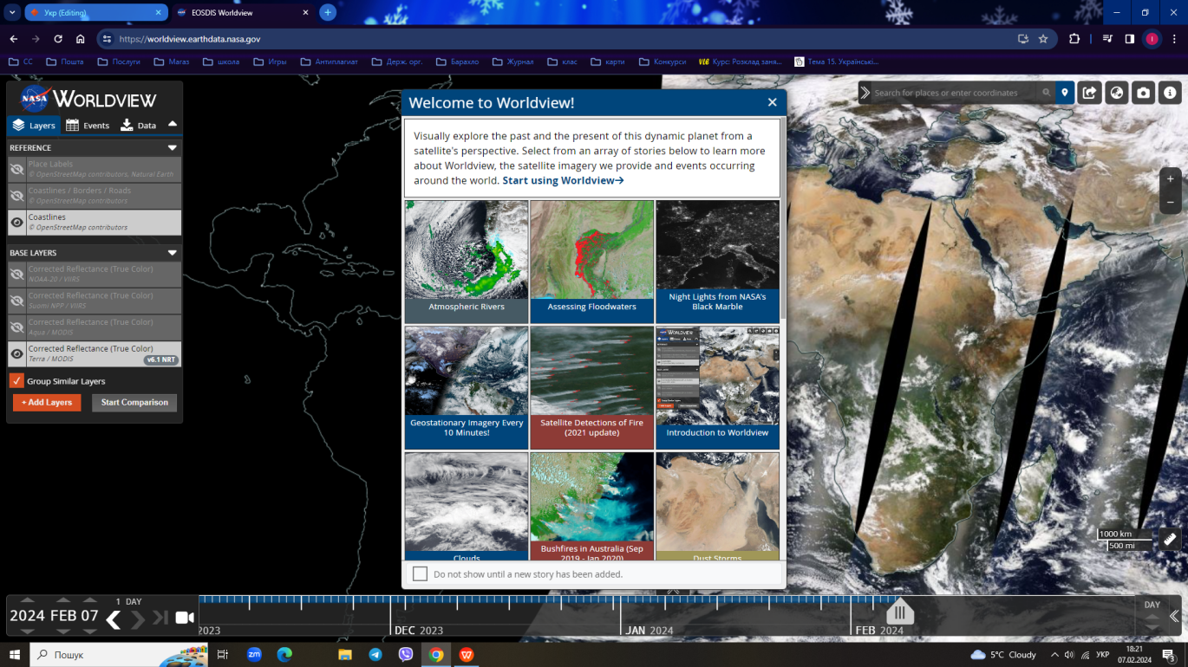

ДОДАТОК Б
Інтерфейс StoryMapJS (https://storymap.knightlab.com/)
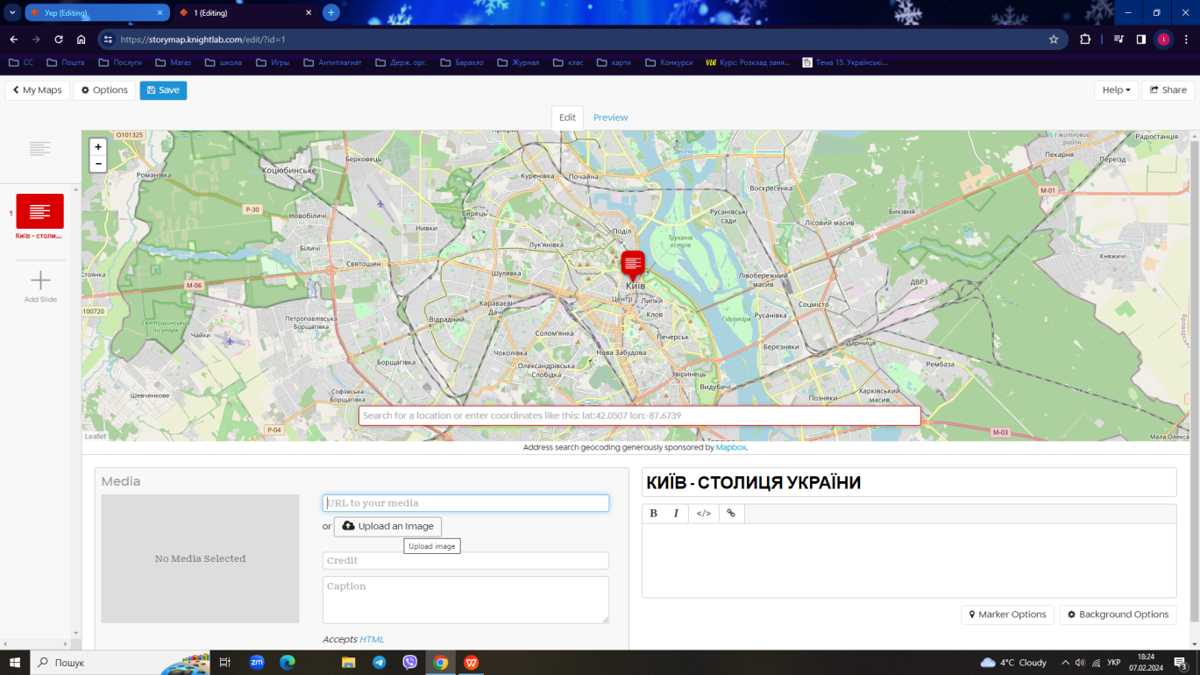

ДОДАТОК В
Інтерфейс Google Earth (https://earth.google.com/)
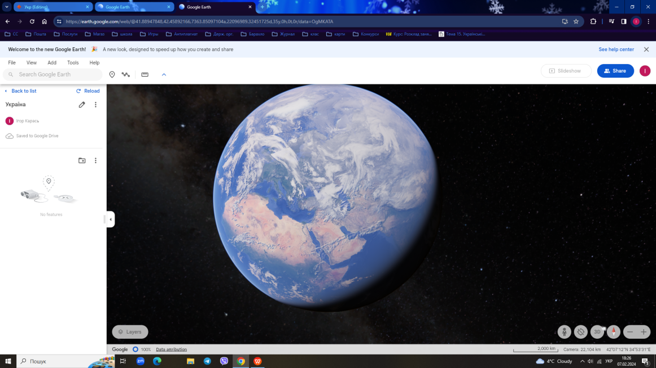

ДОДАТОГ Г
Інтерфейс Google Maps (https://www.google.com.ua/maps/)
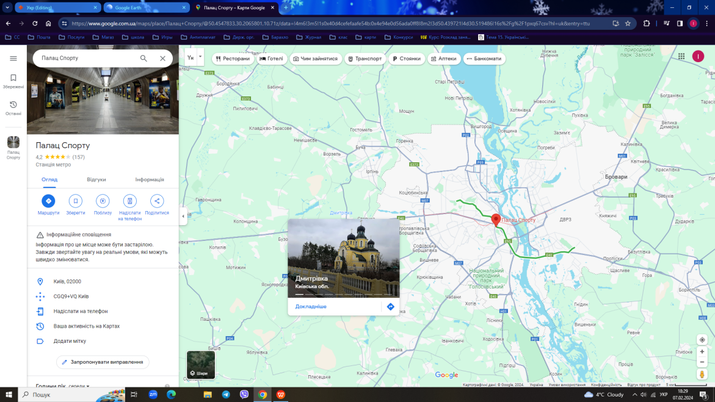

ДОДАТОК Д
Інтерфейс National Geographic Education (https://education.nationalgeographic.org/)

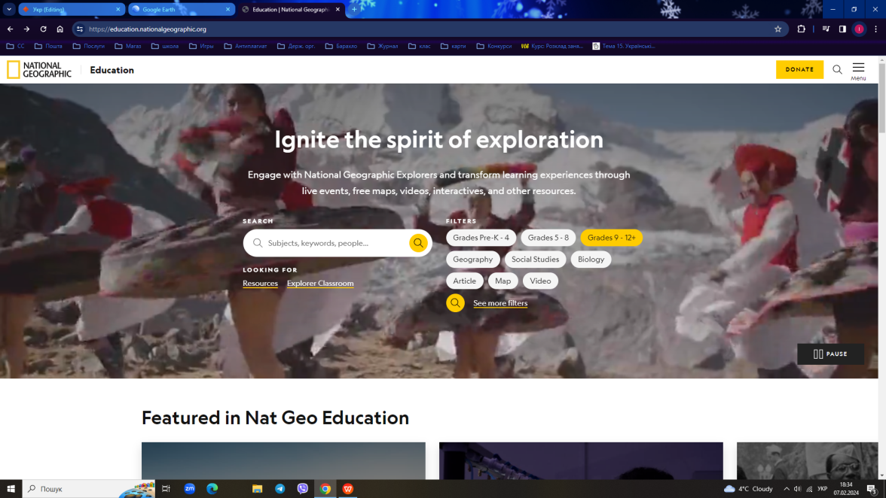

ДОДАТОК Е
Інтерфейс OpenStreetMap (https://www.openstreetmap.org/)
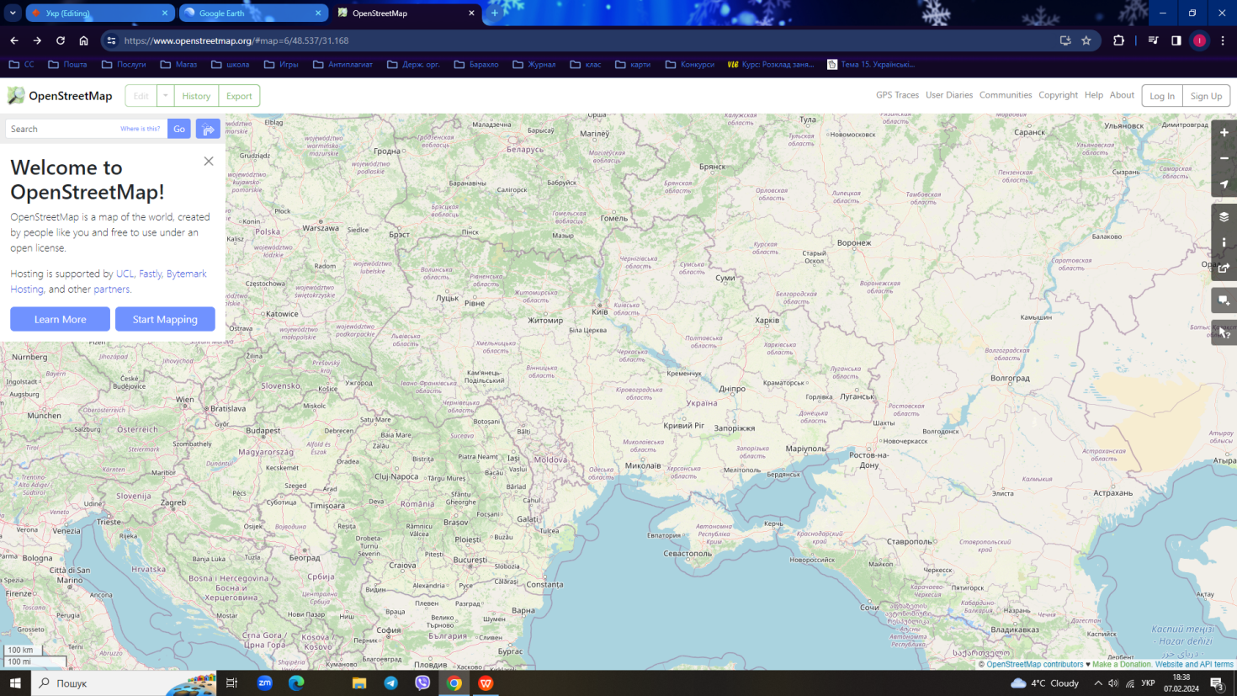

ДОДАТОК Ж
Інтерфейс Blendspace (https://www.tes.com/teaching-resources)
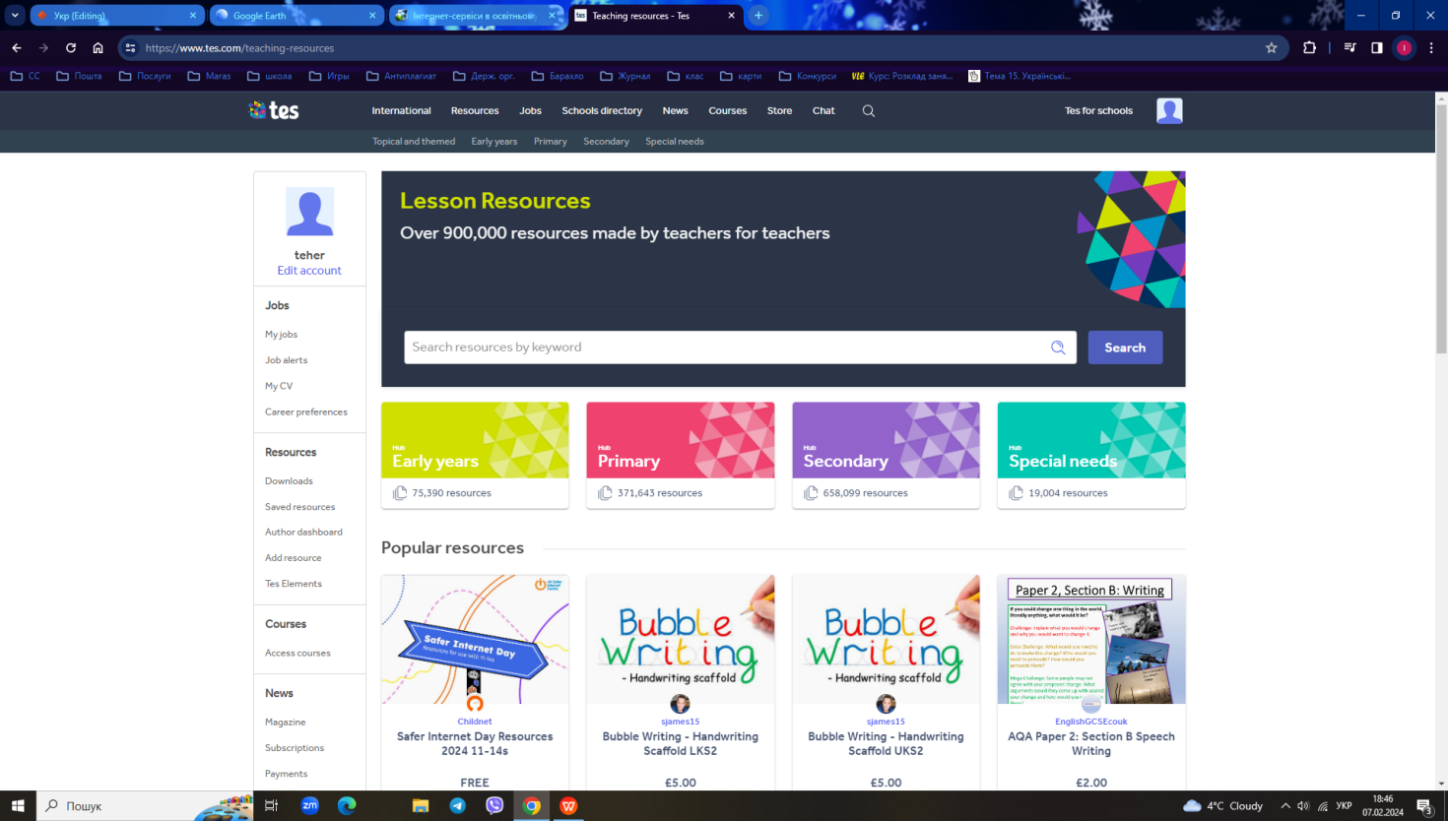

ДОДАТОК З
Інтерфейс Arts&Culture (https://artsandculture.google.com/)

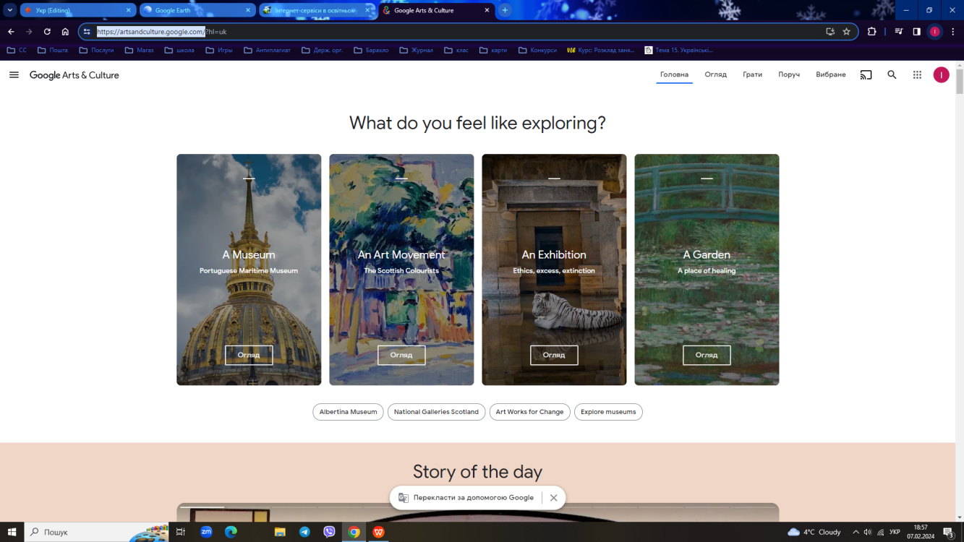

Додаток И
Інтерфейс Seterra Online (https://www.geoguessr.com/quiz/seterra)
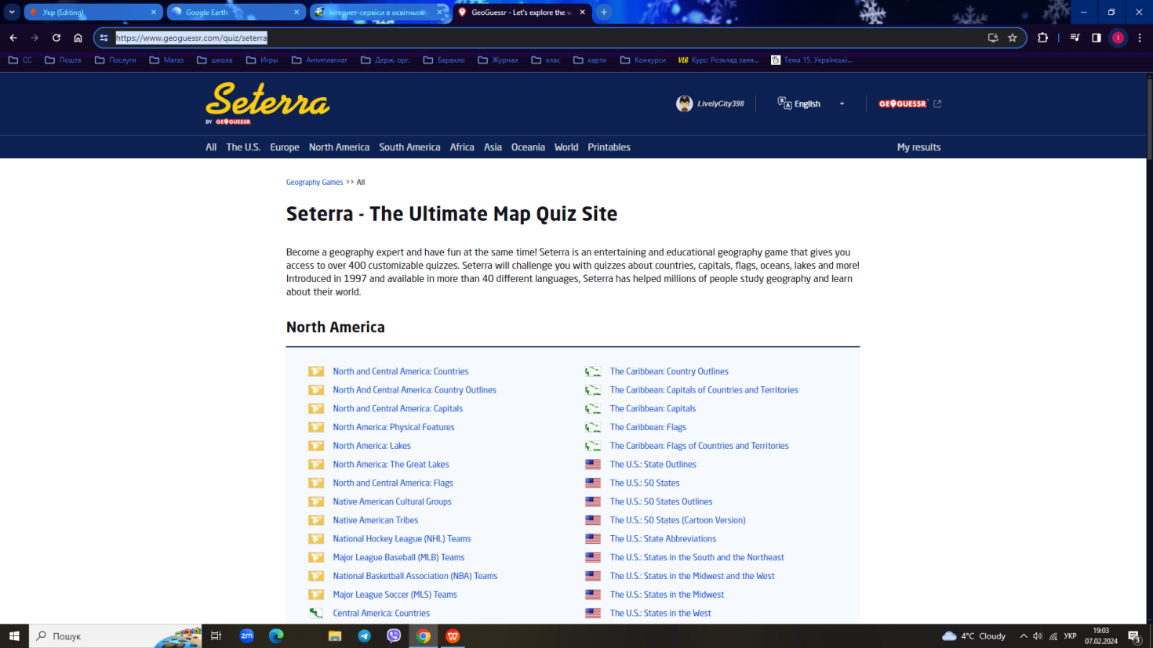

ДАДАТОК К
Інтерфейс LearningApps.org (https://learningapps.org/)
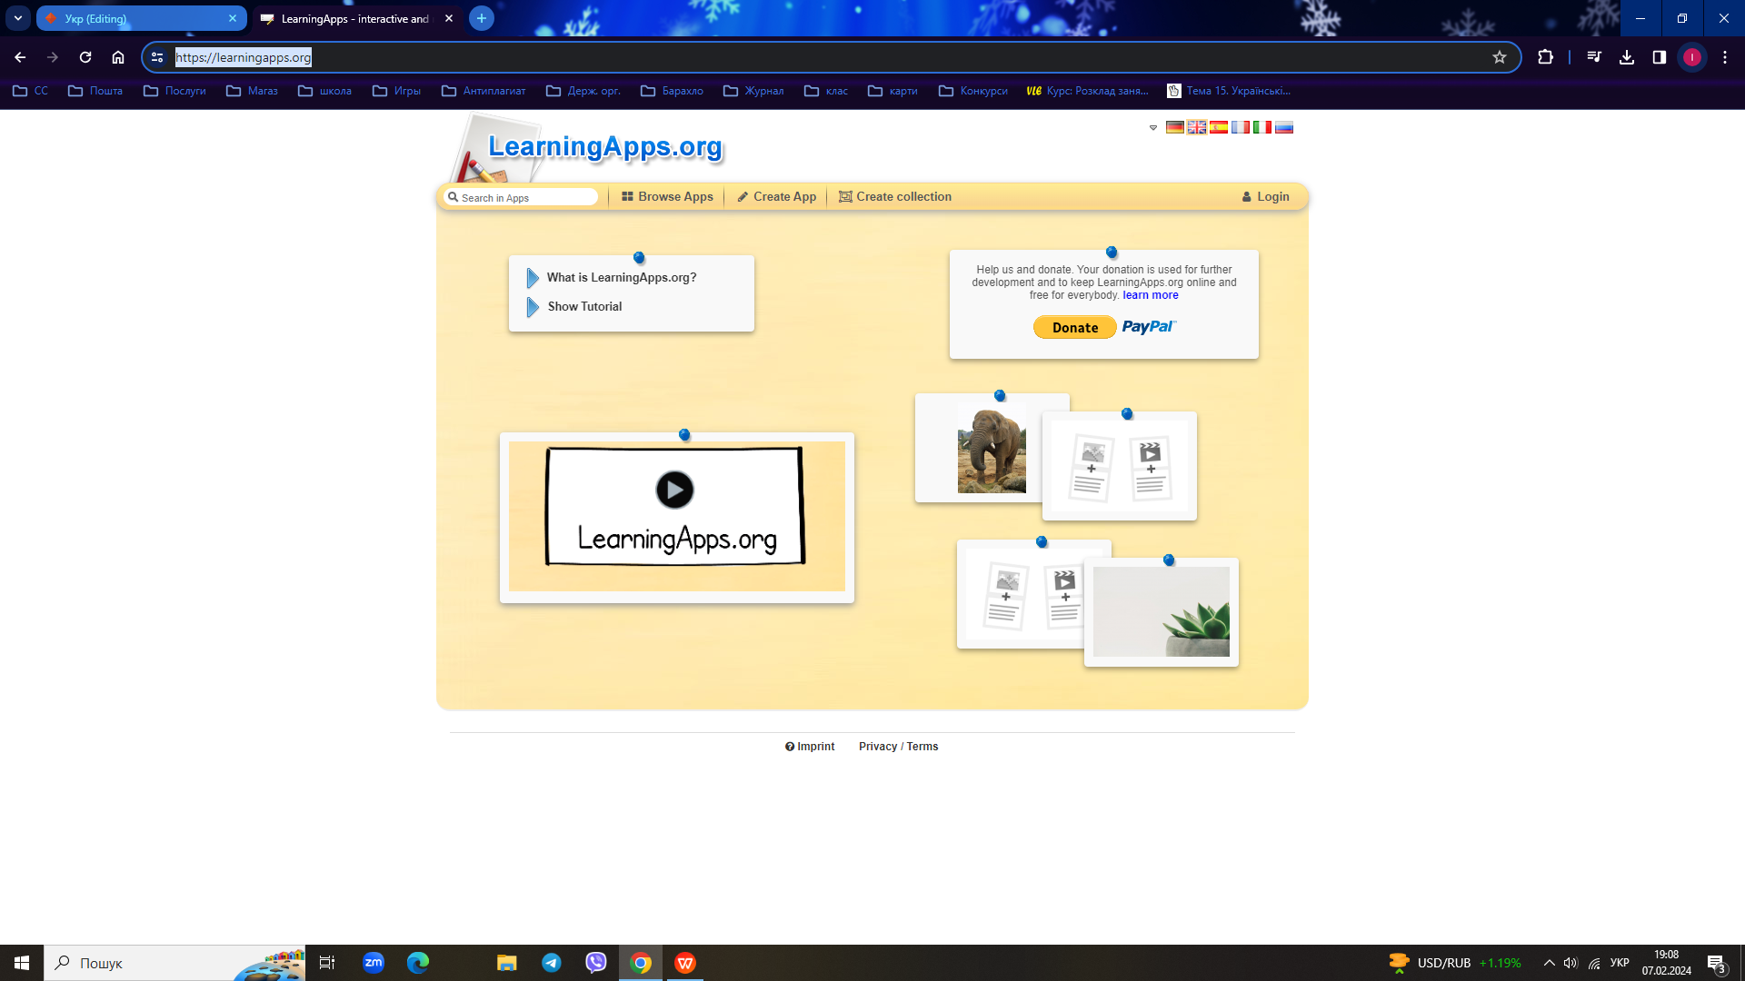

ДОДАТОК Л
Інтерфейс Kahoot! (https://kahoot.com/)
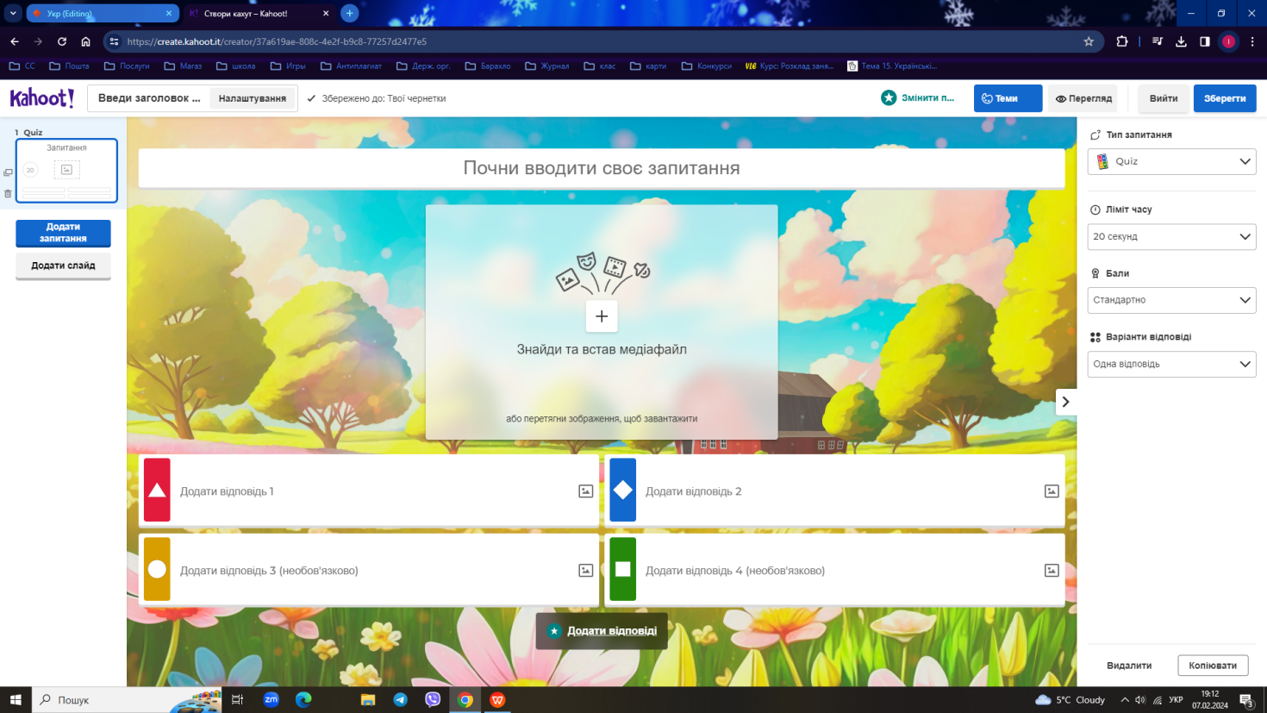

ДОДАТОК М
Інтерфейс «Mozaik Education» (https://ua.mozaweb.com/)
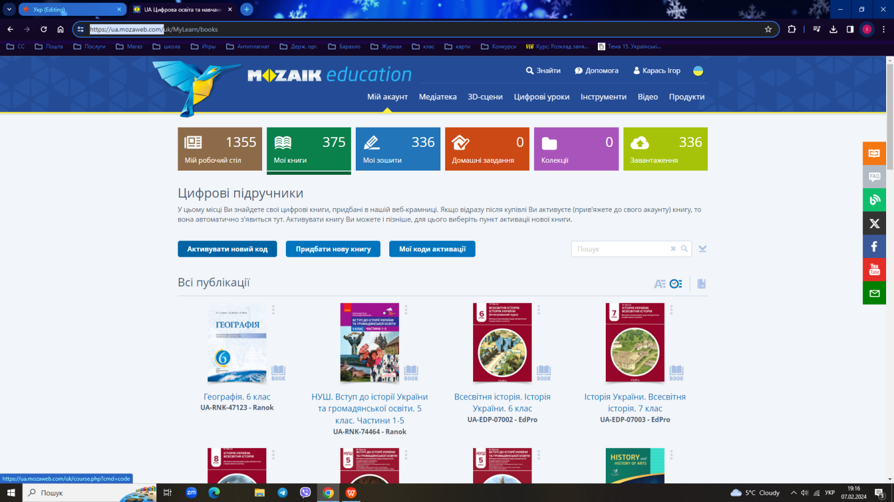

ДОДАТОК Н
Інтерфейс «7 чудес України» (https://7chudes.in.ua/nomination/7-chudes/)
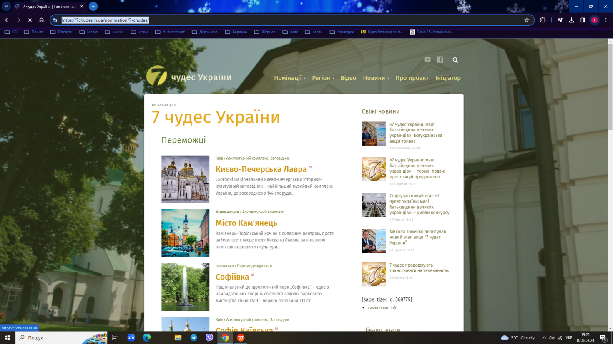

ДОДАТОК П
Інтерфейс Ethermap (https://earthcam.com/)
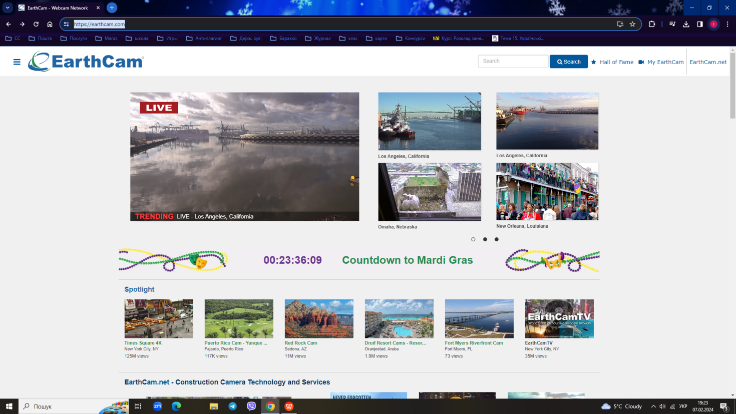

ДОДАТОК Р
Інтерфейс Windy (Windyty.com)
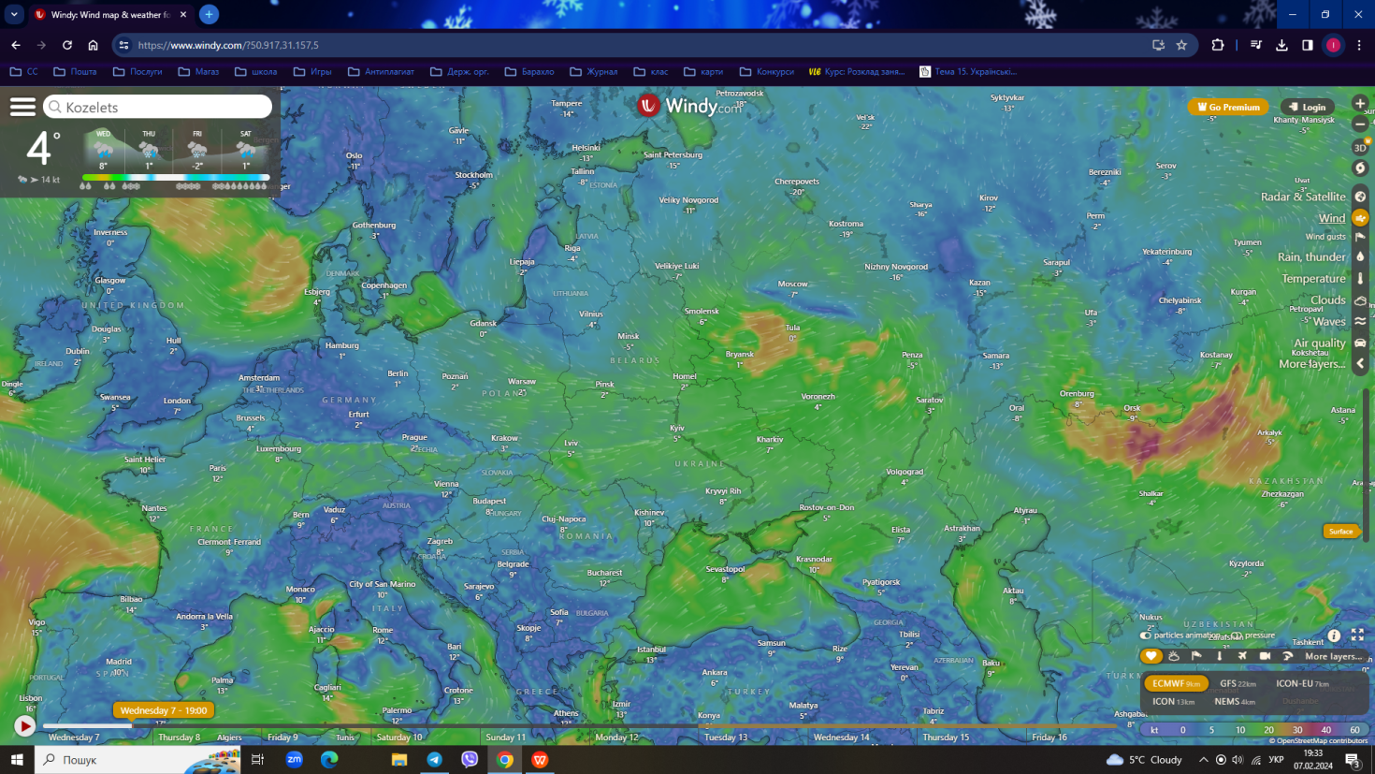

ДОДАТОК Т
Інтерфейс Earth Wind Map (https://earth.nullschool.net/)
